Tiltaksplan for Snøhetta villreinområde
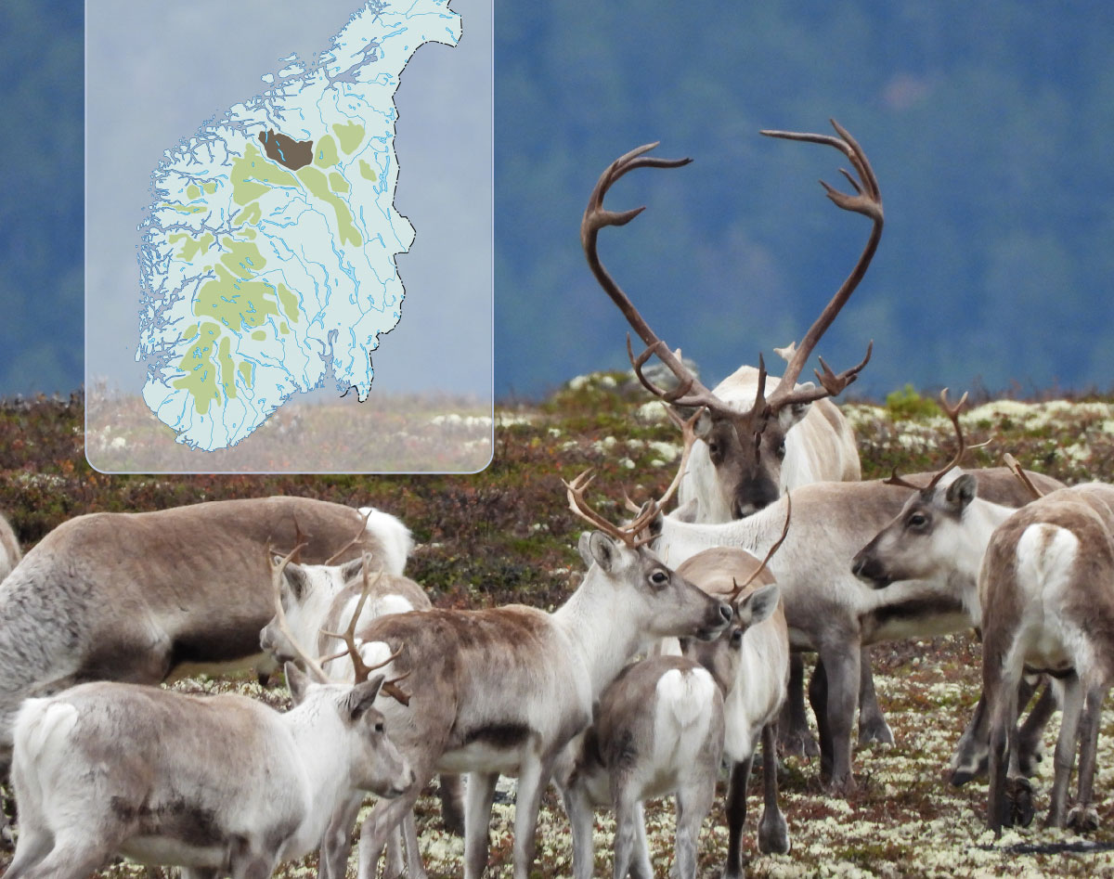

Forord
Tilstanden for villrein i Snøhetta villreinområde er dårlig, og å stoppe dagens negative utvikling vil over tid kreve tydelige prioriteringer av villreinhensyn opp mot andre samfunnsinteresser. Aktører på tvers av sektorer og forvaltningsnivåer må dra i samme retning dersom tilstanden for villrein skal bedres.
Tiltaksplanen er ikke juridisk bindende, men en samlet plan for tiltak som skal søkes gjennomført av myndigheter på statlig, fylkeskommunalt og kommunalt nivå, frivillige organisasjoner, rettighetshavere, grunneiere og andre aktører i villreinområdet. Formålet er å samle tiltak som er, kan eller skal vedtas, gjennomføres eller vurderes i en felles tiltaksplan, og skape en koordinering av arbeidet med å forbedre tilstanden for villreinen i Snøhetta villreinområde.
Gjennomføringen og den videre oppfølgingen av tiltaksplanen er sentralt for måloppnåelsen i villreinområdet fremover – mot år 2030, 2050 og 2100. Regjeringen mener det er avgjørende for oppslutningen og gjennomføringen av tiltaksplanene at planene har aksept både lokalt og blant berørte aktører i de enkelte villreinområdene, og vurderer at dette vil ha betydning for å oppnå målsettingene i regjeringens villreinpolitikk i et langsiktig perspektiv.
Selv om tiltaksplanen etter kvalitetsnormen for villrein er regjeringen viktigste initiativ spesifikt for Snøhetta villreinområde, må planen også ses i sammenheng med andre pågående og fremtidige prosesser. Dette gjelder særlig oppfølgingen av Meld. St. 18 (2023–2024) Ein forbetra tilstand for villrein og Stortingets behandling gjennom Innst. S 374 (2023–2024) – villreinmeldingen.
Regjeringens ambisjon er at tiltakene tiltaksplanen skal gjennomføres raskest mulig, og senest i løpet av den første fireårsperioden av tiltaksplanen. Å komme i gang med tiltak raskt er viktig både for å dempe de negative påvirkningsfaktorene for villreinen, og for å gi et godt grunnlag for en adaptiv tilnærming med justeringer og tilpasninger etter evaluering og overvåkning underveis i planperioden. Oppfølgingen og gjennomføringen av tiltaksplanen avhenger samtidig av ordinære budsjettprosesser samt ulike regelverk-, vedtak-, utrednings-, og planprosesser.
Jeg vil rette en stor takk til kommuner, fylkeskommuner, organisasjoner og alle som har deltatt i prosessen så langt: gjennom arbeidet med faggrunnlag, forhåndsinvolvering, alminnelig høring og ikke minst på folkemøtene i Dombås og Lesja. Jeg opplever et genuint engasjement og et ønske om å bidra til å bedre tilstanden for villreinen i Snøhetta villreinområde. Jeg ser frem til det videre samarbeidet om gjennomføring av tiltaksplanen.
19. september 2025

Andreas Bjelland Eriksen (Ap)
Klima- og miljøminister
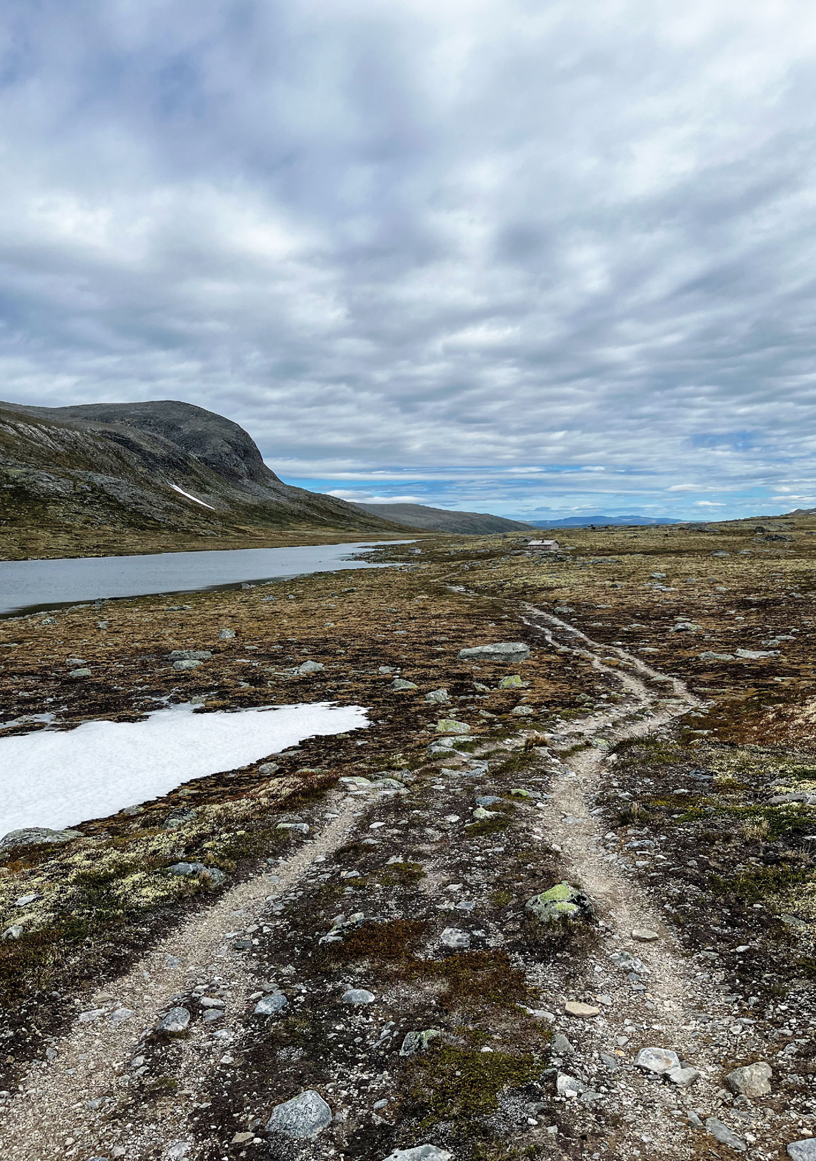
Foto: Ingrid Sønsterud Myren, Norsk villreinsenter

Innledning

Bakgrunn
Tilstanden og utviklingen for villreinen i Norge, blant annet i Snøhetta nasjonale villreinområde, er dårlig. Som hjem for over 90 % av Europas ville fjellrein har Norge et særskilt ansvar for å bevare arten og dens leveområder. Til tross for mange tiltak over flere tiår, som vern av områder og utarbeidelse av regionale villreinplaner, er utviklingen fortsatt negativ. For å snu utviklingen må påvirkningsfaktorene begrenses og nye tiltak iverksettes, selv om dette kan berøre andre samfunnsinteresser.
Villreinmeldingen legger de overordnede føringene for hvordan tilstanden for villreinen i Norge skal forbedres. Det følger av meldingen at tiltaksplaner etter kvalitetsnormen for villrein vil være regjeringen sitt viktigste enkelttiltak for å snu den negative utviklingen og forbedre tilstanden i villreinområdene.
Bakgrunnen for tiltaksplanen er kvalitetsnormen for villrein (Rangifer tarandus) fra 2020, og klassifiseringen av de nasjonale villreinområdene fra 2022. Klassifiseringen fra 2022 viser at villreinen har betydelige utfordringer i de fleste av villreinområdene. Av de nasjonale villreinområdene har ingen områder god kvalitet, fire områder middels kvalitet (Forollhogna, Sølnkletten, Reinheimen-Breheimen og Setesdal Austhei) og seks områder dårlig kvalitet (Knutshø, Snøhetta, Rondane, Hardangervidda, Nordfjella og Setesdal Ryfylke).
Hvis en kvalitet som er fastsatt i en kvalitetsnorm etter naturmangfoldloven ikke blir oppnådd, eller det er risiko for at den ikke blir det, følger det av naturmangfoldloven § 13 tredje ledd at myndighetene bør lage en plan for hvordan målet likevel kan nås.
Tiltaksplanen er resultatet av en lengre og bred prosess med bakgrunn i faggrunnlag utarbeidet av lokale prosjekter ledet av statsforvalteren. Klima- og miljødepartementet har deretter både i forkant av og gjennom alminnelig høring, gjennomført en bred involvering av lokalsamfunn, kommuner og organisasjoner, og fått verdifulle innspill til arbeidet med tiltaksplanen. Tiltaksplanen for Snøhetta villreinområde har som mål å bidra til å styrke villreinens levekår ved å balansere den totale samlede aktiviteten i villreinområdene opp mot målet om en robust villreinbestand. Det er samtidig nødvendig å hensynta og legge til rette for fortsatt landbruksvirksomhet.

Om Snøhetta villreinområde
Snøhetta villreinområde er Norges nordvestligste villreinområde, og ble frem til 1971 forvaltet som ett felles villreinområde sammen med Knutshø villreinområde. Fragmentering og tyngre infrastruktur i form av E6, andre veier, vannkraftmagasiner og ferdsel har bidratt til en betydelig fragmentering av området. I dag forvaltes villreinstammen i villreinområdet som to enheter, en i Snøhetta vest, og en i Snøhetta øst. I Snøhetta finnes et nær intakt fjelløkosystem med blant annet villrein, jerv og fjellrev. Forvaltningsområdet omfatter omtrent 3345 km2 innenfor Lesja, Dovre, Oppdal, Sunndal, Molde og Rauma kommuner, i Trøndelag, Innlandet og Møre og Romsdal fylkeskommuner.
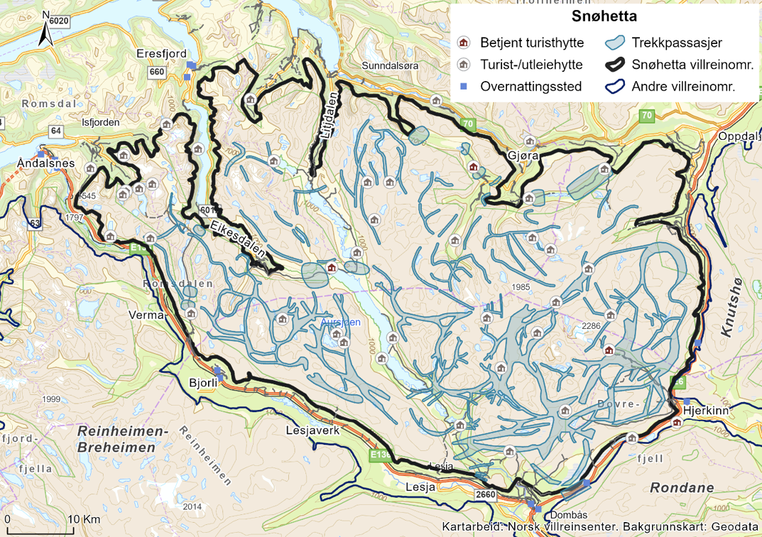
          - Oversiktskart over villreinsområdet
I klassifiseringen trekkes det blant annet frem at hovedutfordringene i villreinområdet er knyttet til infrastruktur og menneskelig aktivitet, fragmentering av leveområder, klimaendringer og værforhold, bestandsforhold og press på beiteområder. For Snøhetta var både bestandsforhold (delnorm 1), nærmere bestemt slaktevekt på kalv og antall kalv per simle og ungdyr, og funksjonelle trekkpassasjer (delnorm 3), utslagsgivende for at klassifiseringen ble satt til dårlig. Sannsynligvis er årsakene til lave slaktevekter sammensatte. Redusert tilgang til viktige funksjonsområder grunnet menneskelig infrastruktur og forstyrrelser, samt effekter av parasitter og jaktforvaltning, antas å være viktige påvirkningsfaktorer for resultatene. For Snøhetta villreinområde kan kondisjonen til dyrene fortsatt være påvirket av tidligere for høy bestandstetthet og overbeiting. Bakgrunnen for dårlig kvalitet når det gjelder antall kalver per 100 simle og ungdyr er en statistisk sikker negativ trend som medfører at kvaliteten klassifiseres som dårlig selv om gjennomsnittsverdien tilsier middels kvalitet. Mulige årsakssammenhenger og anbefalinger fra klassifiseringsrapporten er her de samme som for kjønns- og alderskorrigerte slaktevekter.

Målsettinger
Kvalitetsmålet etter kvalitetsnormen er at minimum middels kvalitet opprettholdes eller nås snarest mulig, og på lengre sikt er det også et mål at de nasjonale villreinområdene skal ha god kvalitet. Målsettingene i villreinmeldingen, som et samlet Storting har sluttet seg til, er:
- å stoppe den negative utviklingen i alle villreinområdene innen 2030
- å oppnå minimum middels kvalitet for alle villreinområdene innen 2050
- å oppnå god kvalitet for alle nasjonale villreinområder innen 2100
Dette innebærer at Snøhetta skal ha en villreinbestand som er livskraftig, og som har nok tilgjengelige arealer for å tåle ytre påvirkninger som sykdom, predasjon og kommende klimaendringer. Det vil kreve tiltak for å hindre ytterligere fragmentering av leveområdet og for å bedre trekkpassasjene. Lokale kulturtradisjoner skal ivaretas gjennom å ha en sunn villreinbestand av en slik størrelse at den tåler årlig jaktuttak. Intensjonen er å legge til rette for at villreinen kan ha en fremtid i Snøhetta ved å balansere den totale samlede aktiviteten og belastningen.
Særlige utfordringer i Snøhetta villreinområde er:
- Få kalver per simle/ungdyr
- Lave slaktevekter på kalv
- Lite funksjonelle trekkpassasjer: Trekkpassasjene er forringet, slik at villreinens leveområde er fragmentert.
Disse utfordringene må løses for at villreinområdet skal oppnå middels kvalitet. Det er også viktig å forvalte villreinen og villreinområdet på en slik måte at de andre parameterne i kvalitetsnormen ikke blir dårligere i fremtiden.

Format og status
Tiltakene i tiltaksplanen er ikke juridisk bindende. Ingen av tiltakene som oppfordrer kommuner/fylkeskommuner, private aktører eller andre organisasjoner til å gjennomføre tiltak, er pålegg fra statens side. Kommuner/ fylkeskommuner, private aktører og andre organisasjoner kan søke om tilskudd for statlig medfinansiering. Utover tiltak statlige myndigheter selv er ansvarlige for å gjennomføre er tiltakene hovedsakelig oppfordringer til aktørene om bruk av virkemidler aktørene rår over selv.
Tiltaksplanen gir en oversikt over tiltak som skal søkes gjennomført innenfor villreinområdet fremover. Oppfølgingen av en rekke enkelttiltak i tiltaksplanen vil skje gjennom andre prosesser, eksempelvis gjennom at tiltak vedtas, avtales eller på andre måter gjennomføres i samsvar med et selvstendig rettsgrunnlag eller gjennom frivillig tilslutning. Formålet med tiltaksplanen er å samle de konkrete tiltakene som er, kan eller skal vedtas eller gjennomføres i en felles plan, som alle berørte aktører kan bruke som et referansepunkt for arbeidet med å forbedre tilstanden for villreinen i villreinområdet. Berørte sektormyndigheter skal involveres i prosesser knyttet til oppfølgingen av tiltakene i planene.
Gjennom høringen har kommunene, fylkeskommunene og private aktører som frivillige organisasjoner, grunneiere og veieiere for en rekke av de konkrete tiltakene gitt sin tilslutning til gjennomføringen. Andre tiltak oppfordrer kommunene til å gjennomføre tiltak på sine ansvarsområder, eksempelvis gjennom planvask eller tilpasning og reduksjon av motorferdsel.
En del tiltak må i tillegg følges opp gjennom ordinære prosesser etter sektorregelverk, f.eks. gjennom prosesser etter energi- og vassdragslovgivningen, plan- og bygningsloven eller for å fastsette lokale forskrifter etter friluftsloven.
Enkelte av tiltakene er allerede igangsatt eller i prosess, andre tiltak kan gjennomføres innenfor dagens lovverk og med begrensede økonomiske kostnader, mens andre tiltak krever regelverksendringer, enkeltvedtak, ytterligere prosess, utredning, detaljering og planlegging før de kan gjennomføres.

Tematiske tiltakspakker for å bedre tilstanden for villreinen i Snøhetta villreinområde

En mer helhetlig og restriktiv arealplanlegging og arealforvaltning

Innledning
Den største trusselen mot villrein i dag er nedbygging av dens leveområder. Samlede effekter av infrastruktur, forstyrrende menneskelig aktivitet og klimaendringer fører til fragmentering og tap av habitat. Dette har stor innvirkning på villreinens utbredelse og arealbruk. Tilgjengeligheten til beiteområder av god nok kvalitet vil være avgjørende for om det skal være en levedyktig villreinbestand i Snøhetta i fremtiden. Det er to delbestander i Snøhetta, og det er en betydelig fare for en varig oppsplitting av delbestandene. Det er registrert 19 fokusområder, dvs. områder hvor det er, eller man mistenker at det kan bli, utfordringer for villreinen som skyldes arealinngrep og menneskelig aktivitet. Hvis det ikke gjøres tiltak innen arealplanlegging og -forvaltning, risikerer man en fortsettelse av den negative trenden for flere måleparameter i kvalitetsnormen.
Villreinmeldingens mål om en mer helhetlig og restriktiv arealforvaltning i villreinfjellet gjelder både for arealforvaltning etter plan- og bygningsloven og arealinngrep etter sektorregelverket. Med villreinfjellet menes villreinområdet samt de områdene utenfor villreinområdet som på ulike måter påvirker areal som brukes av villreinen. Kommuner og øvrige myndigheter har ansvar for å beskytte villreinens leveområder gjennom arealplanleggingen. Vektlegging av villreinhensyn i arealforvaltningen er derfor sentralt for å oppnå målsettingene fra villreinmeldingen, blant annet for å forebygge tap og forringelse av villreinens leveområder. En bærekraftig arealplanlegging kan spare samfunnet for store fremtidige ressurser til naturrestaurering. Det er viktig å vektlegge kumulative effekter i vurderinger av fremtidige arealinngrep.
Tiltakspakke 1:
En mer helhetlig og restriktiv arealplanlegging og arealforvaltning
- Tiltak 1:
Statlige planretningslinjer for arealbruk og mobilitet
- Tiltak 2:
Endringer i rundskriv T2/16 for å bidra til en mer helhetlig og restriktiv arealforvaltning i villreinfjellet
- Tiltak 3:
Revidere kommunale planer (planvask) og basere fremtidig utbygging på oppdatert kunnskap og en sterkere vektlegging av villreinhensyn
- Tiltak 4:
Oppdatering eller revisjon av regional plan
- Tiltak 5:
Høy terskel etter sektorregelverk for nye arealinngrep i villreinområdet
- Tiltak 6:
Involvering av villreinnemndene i dispensasjonssaker etter plan- og bygningsloven som berører villrein
- Tiltak 7:
Styrking av Norsk villreinsenter som kompetansesenter for villrein
- Tiltak 8:
Kompetanseheving om villrein for kommunestyrer og fylkesting
- Tiltak 9:
Villreinhensyn bør vektlegges i større grad ved søknad om nye landbruksveier i villreinområdet

Nærmere om tiltakene

Tiltak 1:
Statlige planretningslinjer for arealbruk og mobilitet
Hovedansvar: Kommunal- og distriktsdepartementet
Delansvar: Klima- og miljødepartementet
Kommunal- og distriktsdepartementet har i samråd med berørte departementer fastsatt statlige planretningslinjer for arealbruk og mobilitet (SPRAM), ved Kgl. Resolusjon av 20. desember 2024. Disse skal legges til grunn ved planlegging etter plan- og bygningsloven og i enkeltvedtak etter plan- og bygningsloven og annen lovgivning. Kommunal- og distriktsdepartementet har et hovedansvar for retningslinjene. Klima- og miljødepartementet har et delansvar for miljø, herunder å veilede om hvordan hensynet til villrein skal ivaretas i planleggingen og enkeltsaksbehandling. Statsforvalterne har også en viktig rolle i å sørge for at de statlige planretningslinjene følges opp i kommunenes praksis. Både gjennom veiledning og kompetanseheving for kommunale planleggere, og gjennom å følge opp at retningslinjene etterleves i plansaker.
De statlige planretningslinjene har flere retningslinjer som har betydning for forvaltningen av villreinens leveområder. For villrein står det i retningslinjene punkt 3.8 følgende: «Arealplanleggingen skal bidra til å nå målet om en helhetlig og restriktiv arealforvaltning i villreinfjellet. Dette innebærer at det skal være en høy terskel for inngrep i villreinens leveområder.» Det er også generelle retningslinjer som har betydning for villrein. Dette gjelder blant annet prinsippet om at fortetting og transformasjon skal vurderes og bør utnyttes før nye utbyggingsområder settes av og tas i bruk for alle utbyggingsformål. Videre at det i fjell og utmark er viktig at fritidsboligområder skal avgrenses mot sammenhengende natur-, villrein- og friluftsområder, kulturmiljøer og viktige områder for landbruk, reindrift og andre næringer. Virkningen av utbygging på landskap skal vurderes og minimeres.

Tiltak 2:
Endringer i rundskriv T2/16 for å bidra til en mer helhetlig og restriktiv arealforvaltning i villreinfjellet
Hovedansvar: Klima- og miljødepartementet
Rundskriv T-2/16 – Nasjonale og vesentlige regionale interesser på miljøområdet – klargjøring av miljøforvaltningens innsigelsespraksis – handler om nasjonale og vesentlige regionale interesser på miljøområdet og klargjør hvordan miljøforvaltningen skal bruke virkemiddelet innsigelse i forbindelse med kommunal planlegging.
Klima- og miljødepartementet har et ansvar for rundskrivet og for at praksisen på miljøområdet er i samsvar med rundskrivet. For å bidra til en mer ensartet forvaltningspraksis og gi økt forutsigbarhet for kommunal arealplanlegging klargjør dette rundskrivet hva som er spørsmål av nasjonal eller vesentlig regional betydning på klima- og miljøområdet. Målet med rundskrivet er å sikre en enhetlig forvaltningspraksis og at nasjonale og vesentlige regionale klima- og miljøinteresser blir godt ivaretatt i arealplanleggingen. Rundskrivet skal legges til grunn for innsigelsespraksisen i miljøforvaltningen og bidra til økt bevissthet om hvilke nasjonale og vesentlige regionale klima- og miljøhensyn staten mener man skal ta i den kommunale arealplanleggingen. Dersom et planforslag rammer nasjonale eller vesentlige regionale miljøverdier, kan innsigelse vurderes, jf. plan- og bygningsloven § 5-4. Det vil likevel avhenge av en konkret vurdering i den enkelte saken om man skal fremme innsigelse. Viktige funksjonsområder for villreinen er et slikt nasjonalt hensyn som er omtalt i dette rundskrivet, og Statsforvalteren skal derfor vurdere om det skal bli fremmet innsigelse dersom et planforslag inneholder en ny arealbruk som vil komme i konflikt med slike områder.
Klima- og miljødepartementet vektlegger i tråd med Stortingets behandling av villreinmeldingen at statsforvalterne gjennom meldingen, utarbeidelse av tiltaksplaner og nye statlige planretningslinjer for arealbruk og mobilitet får et tydeligere mandat enn i dag til å gripe inn mot tiltak i villreinområder for slik å sikre at målene i stortingsmeldingen om høy terskel for nye inngrep i villreinområdene følges opp i praksis, jf. Innst. 374 S (2023–2024) s. 4. For å følge opp Stortingets føringer, har departementet 26. mai 2025, vedtatt endringer som formaliserer dette i rundskrivet. Det følger nå av rundskrivet punkt 3.8 at innsigelse skal vurderes når planforslaget kan komme i konflikt med: «målet om en helhetlig og restriktiv arealforvaltning i villreinfjellet, som innebærer at det skal være en høy terskel for inngrep i villreinens leveområder, jamfør Innst. 374 S (2023–2024), Meld. St. 18 (2023–2024), og Kvalitetsnormen for villrein, jamfør forskrift 23. juni 2020 nr. 1298.»

Tiltak 3:
Revidere kommunale planer (planvask) og basere fremtidig utbygging på oppdatert kunnskap og en sterkere vektlegging av villreinhensyn
Hovedansvar: Kommunene
Delansvar: Klima- og miljødepartementet og Kommunal- og distriktsdepartementet
Aktuell tilskuddsordning: kap. 1420, post 60
Kommunen er den primære arealmyndigheten i forvaltningen av villreinområdene etter plan- og bygningsloven. Dette er også understreket av Stortinget under behandlingen av villreinmeldingen. Kommunale arealplaner styrer arealbruken i villreinområdene utenfor verneområdene. Ved å gjennomgå eldre planer og endre arealformål for arealer som er avsatt til bebyggelse, men ennå ikke bygget ut, kan man forebygge en videre nedbygging og forringelse av villreinområdet og de områdene utenfor villreinområdene som på ulike måter påvirker areal som brukes av villreinen. Videre bør fremtidig planlegging og utbygging baseres på oppdatert kunnskap og en sterkere vektlegging av villreinhensyn. Det er også sentralt at kommunal arealplanlegging tar hensyn til føringer fra regional plan.
Formålet med tiltaket er at kommunene, før eller underveis i revisjonsprosessen, foretar en helhetlig gjennomgang av samtlige kommunale arealplaner i villreinområdet, og at planverket oppdateres og revideres på bakgrunn av ny kunnskap om konsekvenser for villreinen. Tiltaket innebærer at alle kommunene oppfordres til å gjennomføre en såkalt «planvask» av samtlige juridiske bindende arealplaner i villreinområdet. Planvaskingen må følge ordinære prosesser for revisjon av kommuneplanens arealdel.
Kommunene oppfordres til at følgende punkter av hensyn til villrein minimum skal ligge til grunn for revisjonsprosessen:
- Gjennomgang og oppdatering av gamle kommuneplaner og reguleringsplaner med bakgrunn i ny kunnskap om konsekvenser for villreinen, jf. Innst. 374 S (2023–2024) s. 9.
- Vedtatte, ikke-realiserte reguleringsplaner som er negative for villreinen, bør endres eller oppheves i henhold til ny kunnskap om villrein. Dette gjelder byggeområder både innenfor villreinens leveområder, i randsonene til disse og i trekkrutene mellom villreinområdene. Det vises til at Stortinget har understreket at kommunene har ansvar for å ta hensyn til villreinen også ved planlegging av fritidsboliger i randsonene, jf. Innst. 374 S (2023–2024) s. 7.
Bakgrunnen for tiltaket er blant annet potensialet for å forverre situasjonen for villrein som kan ligge i de ikke-realiserte utbyggingsområdene i gjeldende arealplaner, og behovet for å tilbakeføre slike områder til LNF-områder dersom målsettingene om å ivareta villreinen skal nås. Planvask er videre fremhevet i regjeringens naturmelding (Meld. St. 35 (2023–2024) Bærekraftig bruk og bevaring av natur), og tiltaket er også i tråd med de nye statlige planretningslinjene for arealbruk og mobilitet, og Nasjonale forventninger til regional og kommunal planlegging 2023–2027, der det blant annet forventes at kommunen, ved revisjon av kommuneplanens arealdel, skal vurdere om tidligere godkjent arealbruk skal tilbakeføres til landbruks-, natur- og friluftsformål samt reindrift (LNFR-formål) av hensyn til naturmangfold.

Tiltak 4:
Oppdatering eller revisjon av regional plan
Hovedansvar: Fylkeskommunene
Delansvar: Klima- og miljødepartementet og Kommunal- og distriktsdepartementet
Aktuell tilskuddsordning: kap. 1420, post 60
Regionale planer for villrein skal sikre en helhetlig forvaltning av fjellområder som er særlig viktige for fremtiden til villreinen i Norge. Planene fastsetter en langsiktig arealforvaltning som balanserer bruk og vern for de aktuelle fjellområdene med randområder, og gjelder inntil de er revidert. Det er utarbeidet planer for alle de ti nasjonale villreinområdene. Fylkeskommunen har det overordnede ansvaret for å utarbeide de regionale planene for helhetlig forvaltning av arealene i villreinfjella og oppfølgingen av disse planene, herunder å utarbeide og følge opp handlingsprogram og vurdere behov for revisjon av den regionale planen. Regional plan har også en viktig funksjon for å gjennomføre og innarbeide nasjonale forventninger etter pbl. § 6-1 i den regionale og kommunale arealplanleggingen.
Regionale planer skal følges opp av andre sektorer og legges til grunn som føringer for den kommunale planleggingen. Avvik fra de regionale planene gir grunnlag for innsigelse blant annet fra statsforvalter. Det kan også bli gitt regionale planbestemmelser som gjør hele eller deler av den regionale planen bindende for inntil 10 år, men ingen av de regionale planene for villrein har hittil tatt i bruk dette virkemiddelet.
Det følger av villreinmeldingen at eksisterende regionale og kommunale planer i villreinfjella vil bli evaluert. Ny kunnskap blant annet fra klassifiseringen av villreinområdene tilsier videre at de regionale planene bør oppdateres, det følger derfor av meldingen at regjeringen vil oppfordre fylkeskommunene til å revidere eksisterende regionale planer på grunnlag av klassifiseringen etter kvalitetsnormen og tiltaksplaner for villreinen med sikte på bedre ivaretakelse av villreinens leveområder. Dette er også i tråd med nasjonale forventninger til regional og kommunal planlegging 2023–2027, der det blant annet står at «vedtatte regionale planer for villreinfjella oppdateres i samsvar med ny kunnskap».
Klima- og miljødepartementet oppfordrer fylkeskommunen/e til å oppdatere eller revidere regional plan i tråd med oppdatert kunnskapsgrunnlag om villrein, med oppstart senest etter evaluering av eksisterende regional planer. Klima- og miljødepartementet og Kommunal- og distriktsdepartementet tar sikte på at evalueringsprosjektet gjennomføres i løpet av 2025.
Fylkeskommunene oppfordres til å ta utgangspunkt i følgende punkter ved oppdatering eller revisjon av regionale planer:
- Hensynta oppdatert kunnskap om villrein, og vektlegge hensynet til villrein tungt både når det gjelder retningslinjer og eventuelle bestemmelser, og utstrekning av arealsonene
- For å sikre god samordning på tvers av arealforvaltningen i villreinområdet, bes fylkeskommunene vurdere å definere soner i plankart med ulike grader av restriksjonsnivåer
- Vurdere behovet for eventuelle bindende regionale planbestemmelser etter plan- og bygningsloven § 8-5
- Tilrettelegge for samordnede interkommunale kommunedelplaner der dette kan være viktig av hensyn til villreinens arealbruk
Grensene for nasjonalt villreinområde defineres gjennom regional plan. Dette er avklart gjennom brev fra daværende miljøvernminister i 2005 til fylkene. Her ble de nasjonale villreinområde definert, og det ble presisert at avgrensninger og retningslinjer for arealbruk i det enkelte område avklares gjennom regionale planprosesser. Videre ble det sagt at det skal kartfestes en klar grense for de nasjonale villreinområdene hvor ny utbygging bør unngås. På denne måten vil de nasjonale villreinområdene fremstå som et eget tema eller sone på plankartet. Regionale planer vedtas av regional planmyndighet. Tiltaket innebærer derfor også at fylkeskommunen/e oppfordres til å vurdere om det er behov for utvidelse av de nasjonale villreinområdene basert på oppdatert kunnskap om villrein.
I tillegg er en rekke av de øvrige tiltakene i denne tiltaksplanen som det kan være aktuelt å følge opp i en videre prosess knyttet til revisjon av regional plan, for eksempel oppfølging gjennom gjensidig forpliktende avtaler mellom kommuner og fylkeskommuner ved en fremtidig revisjon av handlingsprogrammet til regional plan. Dette gjelder blant annet tiltak om kanalisering av ferdsel gjennom sti- og løypeplaner, samordning av motorferdselspraksisen mellom kommuner, og opprettelse av dialogforum for villrein.

Tiltak 5:
Høy terskel etter sektorregelverk for nye arealinngrep i villreinområdet
Hovedansvar: Klima- og miljødepartementet, Energidepartementet, Samferdselsdepartementet, Nærings- og fiskeridepartementet
Arealinngrep er overordnet den største utfordringen for villreinen i villreinområdene i Norge. Som hovedregel vil alle typer arealinngrep i villreinfjellet, på tvers av ulike sektorer og interesser, påvirke villreinen negativt. Derfor er det ut fra villreinhensyn ønskelig å i størst mulig grad begrense arealinngrep i villreinfjellet, og hensynet til villreinen må vektes tungt opp mot andre samfunnshensyn. Dette er også i tråd med de nye statlige planretningslinjene for arealbruk og mobilitet. Statens rolle som sektormyndighet og utbygger påvirker arealbruken gjennom ulike sektorregelverk, og sektordepartementene skal på sine ansvarsområder sørge for en bærekraftig forvaltning av villreinfjellet på tvers av kommune- og fylkesgrenser. Tiltaket er en synliggjøring av enkelte punkter fra villreinmeldingen.
Nye energiproduksjonsanlegg som vannkraft-, vindkraft- og solkraftanlegg, samt kraftlinjer kan ha negative konsekvenser for villreinen både i anleggsfasen og driftsfasen. Det samme gjelder opprustning av eksisterende anlegg. Vannmagasiner knyttet til vannkraftproduksjon kan for eksempel medføre oversvømte trekkruter og beiteområder og usikker is på vann. Anleggsarbeid og driftsaktivitet knyttet til energianlegg kan føre til at reinen blir forstyrret og trengt bort fra området. Dette vil også kunne påvirke dyrenes kondisjon og produktivitet. Kraftutbygging har i verste fall ført til at villreinen blir avskåret fra å bruke deler av leveområdet. Anleggsveier knyttet til energiproduksjonsanlegg kan også ha en negativ effekt som fører til unnvikelse, og derfor utgjøre en barriere for reinen. Anleggsveier kan i tillegg gjøre fjellområder mer tilgjengelig for friluftsliv som også kan virke forstyrrende for villreinen.
Mineralutvinning påvirker også villreinens arealbruk, spesielt i perioder med høy aktivitet. Rein reagerer med frykt på høylytt aktivitet som boring, sprenging og dumping av masser og de negative konsekvensene kan eksistere langt utenfor selve gruven. Gruvedrift kan også påvirke bruk av trekkruter og føre til at reinen endrer sin bruk av landskapet. Gruvedrift vil kunne medføre barriereeffekter i forbindelse med aktivitet, veger og anleggstrafikk, og vil øke belastningen for villreinen og kunne påvirke deres arealbruk og beitemuligheter. Samferdselssektoren påvirker villreinen hovedsakelig gjennom offentlig vei og jernbane, som i hovedsak påvirker villrein på to måter. For det første utgjør selve veien/banen og trafikken der en barriere for villreinens vandring. For det andre skaper menneskelig aktivitet i nærområdene til vei og jernbanestasjoner økt ferdsel inn i villreinområdene, noe som gjør at villreinen trekker seg unna disse områdene. Parkeringsplasser langs veier, jernbanestasjoner og lignende fungerer også som innfallsporter for ferdsel inn i villreinområdene.
Stortinget har ved behandlingen av villreinmeldingen understreket viktigheten av at nasjonale myndigheter sørger for en bærekraftig forvaltning av villreinfjellet på tvers av kommune- og fylkesgrenser. Dette gjelder på tvers av ulike sektorer som er ansvarlig for arealinngrep i villreinområdene. Tiltaket innebærer, i tråd med føringene fra Stortingets behandling av villreinmeldingen, å sikre at målene i meldingen om høy terskel for nye inngrep i villreinområdene følges opp i praksis, at det skal være høy terskel for blant annet nye vannkraft-, vindkraft-, samferdsel- og mineraltiltak i villreinområdene. Det å, så langt som mulig, unngå slike arealinngrep i villreinområdet, vil være et viktig forebyggende tiltak for å unngå negativ påvirkning på villrein. Dersom det likevel tillates nye utbygginger skal det settes vilkår som tar hensyn til villreinen gjennom bygge- og driftsfasen, så langt det lar seg gjøre.
I tråd med villreinmeldingen skal det blant annet tas hensyn til villrein i behandlingen av arealplaner for mineralutvinning og i vurderingen av om søknader om driftskonsesjon etter mineralloven skal bli innvilget. I saker der det blir tildelt driftskonsesjon etter mineralloven i villreinområdene, skal det bli tatt nødvendige hensyn til villrein gjennom for eksempel avbøtende tiltak, tilpasninger i driften og lignende. Det skal i tillegg legges til rette for at det blir tatt hensyn til villrein ved revisjon av eksisterende driftskonsesjoner etter mineralloven i villreinområder. Energi- og vassdragsmyndighetene vil blant annet videreføre en restriktiv praksis med å gi konsesjoner til nye energiproduksjonsanlegg i villreinområder dersom anleggene har vesentlig negativ påvirkning for villreinen, med mindre anlegget er viktig for andre vesentlige samfunnshensyn, slik som forsyningssikkerheten og kraftbalansen. Videre skal energi- og vassdragsmyndighetene, i de tilfellene det likevel blir gitt konsesjon til nye energi- og vassdragsanlegg, sette vilkår som tar hensyn til villreinen gjennom bygge- og driftsfasen, så langt det lar seg gjøre. For samferdselsprosjekter skal det blant annet utredes tekniske løsninger som forbedrer tilstanden til villreinen, ved utarbeidelse av planer for alle nye samferdselsanlegg i definerte villreinområder. Utredning av tunnelløsninger som bedrer tilstanden for villrein skal videre inngå i all planlegging, der det er relevant. Statens vegvesen og andre veiforvaltere som er ansvarlige for å drifte statlige veier, skal i tillegg gå gjennom alle driftskontrakter som er knyttet til veier som går gjennom villreinområder, og vurdere behovet for å innføre overnattingsforbud for bobil, stenging av gjeldende parkeringsplasser, forbud mot parkering langs veien og lignende av hensyn til villrein. Ved vurderingene bør hensynet til landbrukets behov vektlegges.

Tiltak 6:
Involvering av villreinnemndene i dispensasjonssaker etter plan- og bygningsloven som berører villrein
Hovedansvar: Klima- og miljødepartementet
Delansvar: Kommunal- og distriktsdepartementet og Landbruks- og matdepartementet
Tiltaket innebærer at Klima- og miljødepartementet i samråd med Kommunal- og distriktsdepartementet og Landbruks- og matdepartementet skal vurdere om og i så fall hvordan villreinnemnda kan involveres på en hensiktsmessig måte i dispensasjonssaker etter plan- og bygningsloven som berører villrein.
Vurdering av negative konsekvenser av planlagte utbygginger er avgjørende for å ta veloverveide valg i arealforvaltningen, og for å unngå potensielt negative konsekvenser for villreinen. Av hensyn til å sikre et best mulig beslutningsgrunnlag i arealsaker bør det utredes om villreinnemnda sine synspunkter skal innhentes i konkrete søknader om dispensasjoner fra gjeldende planer etter plan- og bygningsloven i villreinområdet, eller i områder utenfor villreinområdet som påvirker areal som blir brukt av villrein. Konkret innebærer tiltaket at det vurderes hvordan villreinnemnda kan uttale seg til dispensasjonssaker som berører villreinen og villreinens leveområder.

Tiltak 7:
Styrking av Norsk villreinsenter som kompetansesenter for villrein
Hovedansvar: Klima- og miljødepartementet
Klima- og miljødepartementet er hovedansvarlig for å styrke Norsk villreinsenter. Villreinforvaltningen består av en rekke ulike aktører fra privat, kommunal og statlig sektor. Villreinsenteret er i dag blant annet et viktig bindeledd mellom forsking, forvaltning og allmennheten i sin rolle som kunnskapsformidler. Villreinsenteret er derfor på Klima- og miljødepartementets budsjett for 2025 styrket med 3 mill. kroner, jf. Prop. 1 S (2024–2025). Tiltaket innebærer en styrking av Norsk villreinsenters rolle som kompetansesenter for fagsaker og rådgivning til blant annet myndigheter, og er et ledd i oppfølgingen av villreinmeldingen.

Tiltak 8:
Kompetanseheving om villrein for kommunestyrer og fylkesting
Hovedansvar: Statsforvalterne og fylkeskommunene
Statsforvalterne og fylkeskommunene er hovedansvarlig for kompetanseheving om villrein i kommunestyrer og fylkesting.
Det er ofte et ønske om å ta hensyn til villrein i arealforvaltningen, men det mangler noen ganger konkret kunnskap om hvordan man best kan ivareta villreinhensyn når saker forberedes og behandles. Tiltaket innebærer at Statsforvalteren, i samarbeid med fylkeskommunen skal sørge for styrking av villreinkompetansen for nye folkevalgte etter kommunevalg, med søkelys på villrein og hvordan ta hensyn til villrein i arealforvaltningen. Det bør være et mål å gjennomføre en slik opplæring regelmessig. Det kan også være aktuelt å invitere fjellstyrer, relevante grunneiere og lignende til å bidra med kunnskapsdeling. Norsk villreinsenter, som har stor kompetanse på villrein og som kan bidra med veiledning, er også en aktuell bidragsyter.

Tiltak 9:
Villreinhensyn bør vektlegges i større grad ved søknad om nye landbruksveier i villreinområdet
Hovedansvarlig: Kommunene
Tiltaket innebærer at kommunene oppfordres til å vektlegge villreinhensyn i større grad ved søknad om nye landbruksveier etter landbruksveiforskriften. Formålet med tiltaket er å bidra til å unngå økt tilgjengelighet inn i sårbare områder for villreinen ved etablering av nye landbruksveier. Tiltaket skal ikke være til hinder for at planlegging og bygging av landbruksveier fremdeles skjer på en måte som skal gi landbruksfaglige helhetsløsninger.
Behandling av søknader om nybygging og ombygging av landbruksveier skjer etter forskrift om planlegging og godkjenning av landbruksveier. Formålet med forskriften er å sikre at planlegging og bygging av landbruksveier skjer på en måte som skal gi landbruksfaglige helhetsløsninger, og samtidig at det skal legges vekt på hensynet til miljøverdier som blant annet naturmangfold. Det følger videre av forskriftens § 3-2 at saker etter forskriften skal undergis landbruksfaglige og miljøfaglige vurderinger, hvor det blant annet skal legges vekt på konsekvenser som bygging, ombygging og bruk av veien vil ha for miljøverdier. Det skal fremgå av vedtaket at det er gjort vurderinger i samsvar med naturmangfoldloven § 7. Fra dette følger det at villreinhensyn skal vurderes ved søknader om nye landbruksveier i og nær villreinområder. Ved godkjenning av søknader kan kommunen i tillegg etter § 3-3 sette vilkår om blant annet miljømessig tilpasning av veien, vilkår som begrenser motorisert ferdsel på veien eller vilkår som er påkrevd av hensyn til de formålene denne forskriften skal tjene, jf. § 1-1.

Forventet effekt og konsekvenser
Den forventede effekten av tiltakene vurderes å være liten på eksisterende tilstandsutfordringer fordi tiltakene i liten grad har tilbakevirkende effekt på eksisterende negative påvirkningsfaktorer. Tiltakene kan samtidig dempe fremtidige negative påvirkningsfaktorer. Usikkerhetsmomenter knyttet til gjennomføringen av tiltakene gjør det utfordrende å gi en presis vurdering av forventet effekt på villreinen. Dersom villreinhensyn vektlegges mindre i utforming og oppfølging av tiltakene vil tiltakspakken ha liten effekt på fremtidige negative påvirkningsfaktorer. Dersom villreinhensyn vektlegges i særlig grad i både utforming og oppfølging av tiltakene, vil tiltakspakken ha god effekt på fremtidige negative påvirkningsfaktorer.
Tiltakene knyttet til arealforvaltning vurderes samlet sett å ha lave negative konsekvenser for berørte parter og lave økonomiske kostnader. Tiltakene om kommunal, regional og statlig arealforvaltning i tiltaksplanen, vil bidra til å gjennomføre målsetningen fra villreinmeldingen om en høy terskel for nye inngrep og en mer helhetlig arealforvaltning i villreinområdene. Dette vil ha konsekvenser for annen offentlig og privat virksomhet, men vil samlet sett verken på kort eller lang sikt medføre særlige endringer økonomisk og administrativt for fylkeskommuner, kommuner eller privat virksomhet. Gjennomføring av tiltakene vil kreve administrative ressurser i alle deler av forvaltningen.
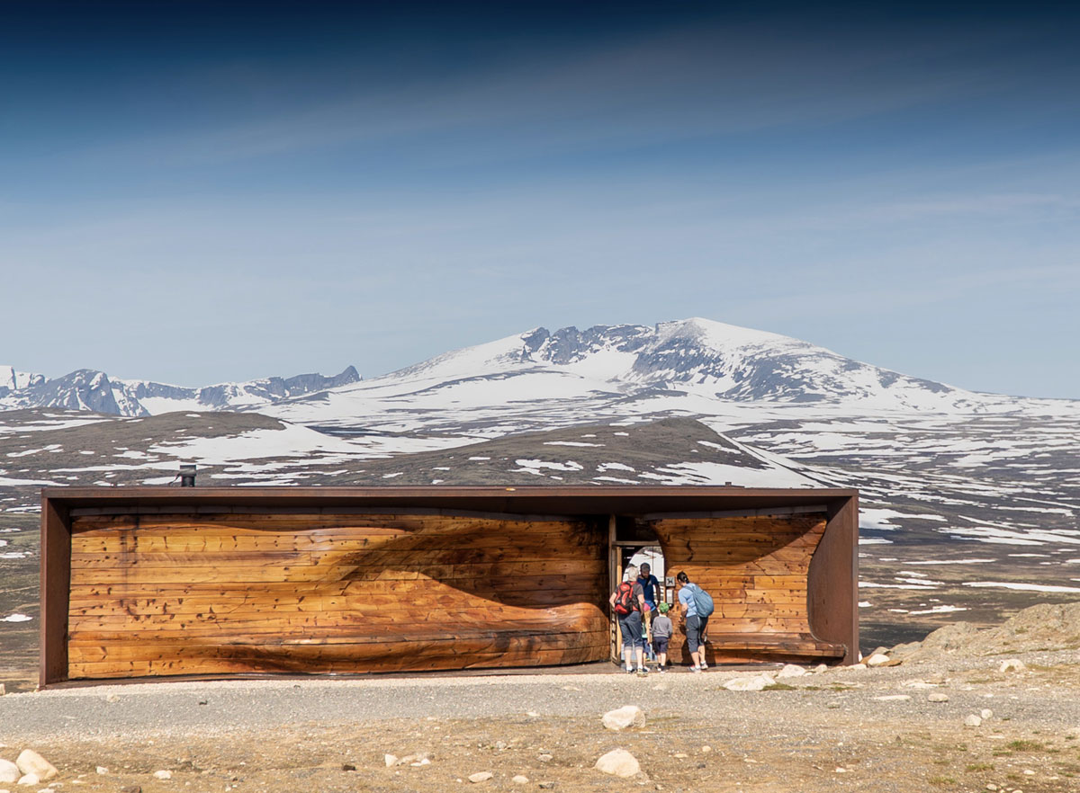
Foto: Martine Hårstad, Norsk villreinsenter

Redusere negativ påvirkning på villrein fra motorferdsel og annen ferdsel

Innledning
Menneskelig ferdsel både motorisert og ikke-motorisert er en sentral påvirkningsfaktor for villreinen, og gjør det utfordrende for reinen å flytte seg fritt innenfor villreinområdet. Den negative effekten av klimaendringer og værforhold, samt ytre påvirkningsfaktorer som ikke kan elimineres, kan reduseres ved å iverksette tiltak for å redusere den samlede belastningen av menneskelige forstyrrelser. Tiltakspakken inneholder blant annet tiltak for å kanalisere ferdsel i områder som ikke er i konflikt i med villrein, samt tiltak for å bedre informasjon ut til brukere av villreinområdene for å begrense forstyrrelser på reinen.
Det pågår en del motorisert ferdsel i villreinområdene, blant annet motorferdsel til private hytter, turisthytter, oppsyns- og forvaltningsvirksomhet, forskningsaktivitet, samt motorferdsel i forbindelse med drift av offentlige anlegg, og aktivitet i regi av forsvaret, politiet og redningsselskaper. Motorferdsel er en faktor som kan forstyrre villreinen og utgjør i sum en betydelig belastning på villreinens arealbruk og trekk-adferd. Den samlede belastningen av motorferdsel omfatter både lovlige motorferdsel og eventuell ulovlig motorferdsel. Lovlig motorferdsel i villreinområdene skjer på grunnlag av regelverk som tillater ferdsel direkte, uten søknad, og ferdsel som tillattes gjennom søknad. Tiltakspakken inneholder derfor tiltak for å redusere det samlede omfanget av motorferdsel i villreinområdene, og å bedre tilpasse motorferdselen til villreinens behov. Dette innebærer at det totale omfanget av motorferdsel må nedjusteres og kanaliseres og at sårbare områder må skjermes.
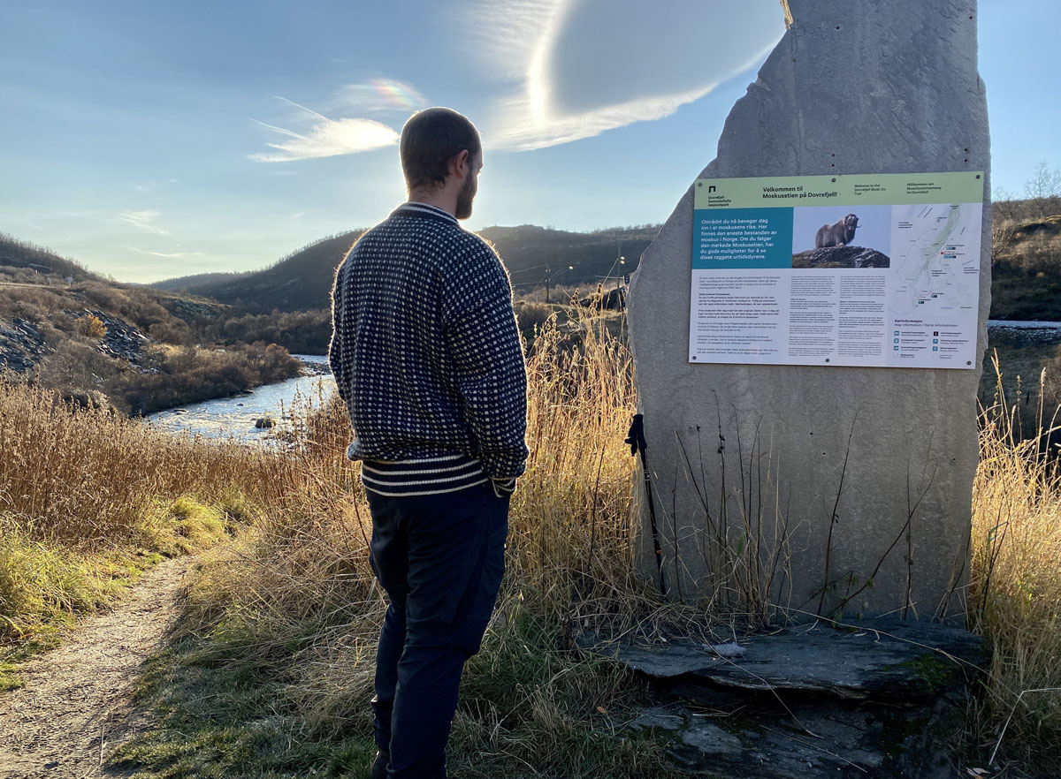
Foto: Martine Hårstad, Norsk villreinsenter
Tiltakspakke 2:
Redusere negativ påvirkning på villrein fra motorferdsel og annen ferdsel
- Tiltak 10:
Ferdselsrelaterte informasjons- og veiledningstiltak i villreinområdet
- Tiltak 11:
Kanalisering av ferdselen gjennom sti- og løypeplan
- Tiltak 12:
Regulering av ferdsel innenfor og utenfor verneområder i villreinområdet
- Tiltak 13:
Vurdere styrking av villreinoppsyn og veiledning
- Tiltak 14:
Tilrettelegging for økt sikkerhet, kvalitet og profesjonalitet i guidede reiselivsopplevelser, ved å støtte opp under arbeidet med en Norsk Standard for guider
- Tiltak 15:
Målrettet informasjon om villreinvennlig ferdsel til tilreisende fra utlandet
- Tiltak 16:
Reduksjon og tilpasning av motorferdsel i utmark i villreinområder ved vurdering av søknader om motorferdsel etter motorferdselloven eller verneforskrift
- Tiltak 17:
Reduksjon og tilpasning av motorferdsel i utmark i villreinområder ved motorferdsel som er direkte tillatt etter motorferdselloven eller verneforskrift
- Tiltak 18:
Økt kunnskap og bedre samordning av motorferdsel i utmark i villreinområder
- Tiltak 19:
Digital saksbehandling og rapportering for motorferdsel i utmark
- Tiltak 20:
Vurdere behovet for nasjonale føringer for motorferdsel i utmark i villreinområder
- Tiltak 21:
Vurdere behovet for regulering av allmenn motorferdsel på veier i villreinområdet
- Tiltak 22:
Regulere organisert ferdsel

Nærmere om tiltakene

Tiltak 10:
Ferdselsrelaterte informasjons- og veiledningstiltak i villreinområdet
Hovedansvar: Klima- og miljødepartementet, Miljødirektoratet, verneområdeforvaltningen
Delansvar: DNT, Statskog og Norsk villreinsenter
Aktuell tilskuddsordning: kap. 1420, post 81
Dagens bruk og brukere av villreinområdet er mange og ulike, og det er behov for lett tilgjengelig og kvalitetssikret kunnskap om villreinområdet og hvordan ta hensyn til villreinen. Dette innebærer også å unngå markedsføring av områder og turer i områder som bør skjermes. Reiselivsaktører bør involveres i dette arbeidet. Informasjons- og veiledningstiltak er både alene, og i kombinasjon med andre ferdselsrelaterte tiltak, et viktig premiss for å oppnå en mer villreinvennlig ferdsel i villreinområdet. Økt satsning på informasjon rettet mot besøkende bør ha fokus på både å kanalisere folk bort fra de mest sårbare områdene for villreinen, men også å informere folk om hvordan man bør oppføre seg i møte med villreinen. Det er behov for en økt satsning på både fysisk og digital informasjon rettet mot brukere av villreinfjellet, både lokale og tilreisende, og for å vurdere behov for endringer i den veiledningen og informasjonen som er tilgjengelig i dag. Følgende informasjonstiltak er nødvendige: Flerspråklig informasjon, fysisk informasjon (plakater og infoskilt ved parkeringsplasser og innfallsporter) og informasjon på digitale plattformer (Ut.no, Inatur.no, sosiale medier etc.). Det kan også være behov for å utvikle veilednings- og kursmateriell om villrein som kan tilgjengeliggjøres for brukere av områdene gjennom ulike plattformer. Det kan også være aktuelt å vurdere bruk av teknologiske virkemidler som områdebaserte mobilvarsler til turgåere som er på vei inn i sårbare områder for villrein, samt bedre tilrettelegging og tilgjengeliggjøring av digital informasjon om ferdselsrestriksjoner og ferdselsreguleringer.

Tiltak 11:
Kanalisering av ferdselen gjennom sti- og løypeplan
Hovedansvar: Kommunene og fylkeskommunene
Aktuelle tilskuddsordninger: kap. 1420, post 81, og kap. 1420, post 60
Ett av de fem strategiske områdene i villreinmeldingen er økt tilrettelegging av villreinvennlig ferdsel, og det er viktig at tiltaksplanene etter kvalitetsnormen bidrar til å tilrettelegge for ferdsel knyttet til rekreasjon som tar bedre hensyn til villrein. Dette kan eksempelvis innebære å kanalisere ferdselen i et villreinområde vekk fra områder som er viktige for villreinen, og ut mot områder der ferdsel ikke forstyrrer villreinen. Tiltaket er ikke ment å ramme ferdsel knyttet til utøvelse av næringsvirksomhet. I tillegg til tiltakene i tiltaksplanen knyttet til friluftsorganisasjoners hytte-, sti- og løypenett, og tiltak knyttet til ulike veier som skaper ferdsel innover i villreinområdet, er det også ønskelig med en helhetlig sti- og løypeplanlegging på tvers av kommunene i villreinområdet. Det er eksempelvis hensiktsmessig med en helhetlig gjennomgang av løypenettet herunder preparering og stikking av løyper i villreinområdet, herunder plassering av turmål som eksempelvis stolper til stolpejakt. Utarbeiding av kommunale og eventuelt regionale sti- og løypeplaner kan være et viktig virkemiddel for å lykkes med en helhetlig kanalisering av ferdselen innad i et villreinområde. Alle kommunene bør ha en sti- og løypeplan, eventuelt bør det utarbeides en felles plan som innarbeides i regional plan.
Tiltaket innebærer at fylkeskommunene i forbindelse med revisjon av handlingsprogrammet i regional plan oppfordres til å tilrettelegge for en samordnet planleggingsprosess for en felles sti- og løypeplan i villreinområdet. Dette er også i tråd med handlingsplanen for friluftsliv fra 2018, der kommunene og fylkeskommunene ble oppfordret til å revidere sine sti- og løypeplaner.

Tiltak 12:
Regulering av ferdsel innenfor og utenfor verneområder i villreinområdet
Hovedansvar: Klima- og miljødepartementet og Miljødirektoratet
Menneskelig ferdsel er en sentral påvirkningsfaktor for villreinen, og gjør det utfordrende for reinen å flytte seg fritt innenfor villreinområdet. Det er videre omfattende overlapp i areal mellom verneområder og villreinområder, og flere verneområder har formål som omfatter hensynet til villreinen. Verneforskriftene er imidlertid ikke systematisk gjennomgått med tanke på regulering av ulike typer ikke-motorisert ferdsel som forstyrrer villrein. Eksempler er villreinsafari, hundekjøring, fatbike-sykling på snøføre, el-sykling, kiting og pack-rafting. Eksempelvis er organisert ferdsel per i dag ikke søknadspliktig innenfor en del landskapsvernområder som har overlappende areal med villreinområder. Naturmangfoldloven åpner ikke opp for å regulere ferdsel til fots i landskapsvernområder. Det kan derfor blant annet være grunn til å vurdere behovet for at enkelte landskapsvernområder også helt eller delvis blir vernet som biotopvernområde i de tilfellene det er særlige ferdselsutfordringer. Biotopvernområde er en underkategori av verneområder etter naturmangfoldloven kapittel V om områdevern. Biotopvernområde kan verne et område som har eller kan få særskilt betydning som økologisk funksjonsområde for en eller flere nærmere bestemte arter, eksempelvis for villrein. I biotopvernområder kan det blant annet fastsettes forbud mot ferdsel som kan påvirke eller forstyrre arten eller dens livsbetingelser.
I de tilfellene der mildere virkemidler ikke lykkes med å oppnå en mer villreinvennlig ferdsel er det derfor behov for muligheter for å kunne regulere ferdselen i større grad enn i dag, både innenfor og utenfor verneområdene. Som en del av oppfølgingen av villreinmeldingen har Klima- og miljødepartementet innhentet utredninger fra Miljødirektoratet av forslag til endringer i naturmangfoldloven, samt om behov for endringer i eksisterende verneforskrifter, begge knyttet til virkemidler for ferdselsregulering. Departementet vurderer nå hvordan disse utredningene skal følges opp fremover. Eventuelle forslag til endringer i naturmangfoldloven eller verneforskrifter vil gjennomføres som en alminnelig regelverksprosess, med blant annet egen høring. Tiltaket har ikke til hensikt å begrense eksisterende rettigheter, herunder landbruksnæring.
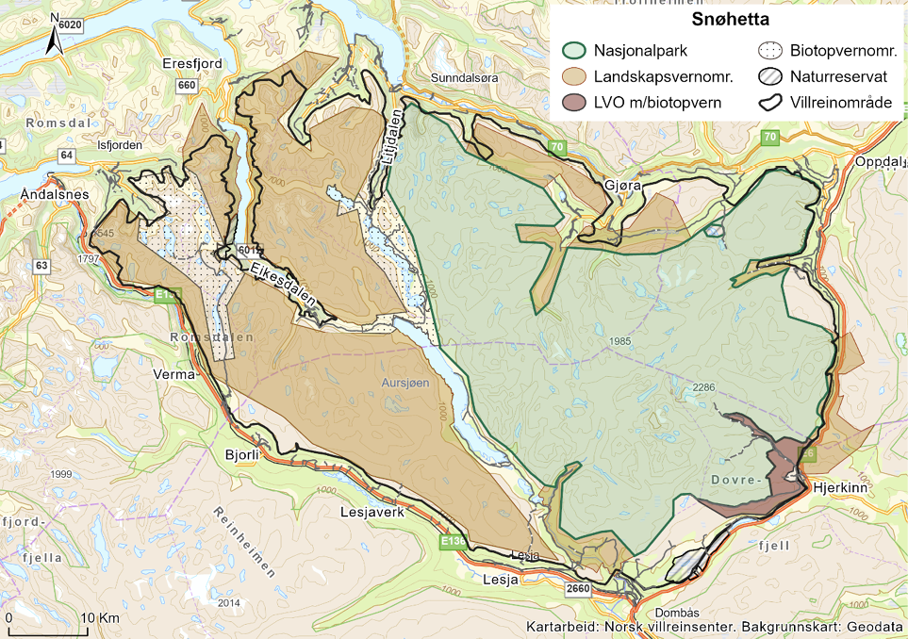

Tiltak 13:
Vurdere styrking av villreinoppsyn og veiledning
Hovedansvar: Klima- og miljødepartementet og Landbruks- og matdepartementet
For at ferdselsrelaterte informasjons- og kanaliseringstiltak skal fungere etter hensikten, er det også viktig at det er personer ute i villreinområdene som kan informere og veilede de som ferdes i disse områdene, og styrking av veiledning samt oppsynsaktiviteter. Det er derfor behov for å vurdere om det på sikt er nødvendig med styrking av oppsyn og veiledning av hensyn til å tilrettelegge for en mer villreinvennlig ferdsel.

Tiltak 14:
Tilrettelegging for økt sikkerhet, kvalitet og profesjonalitet i guidede reiselivsopplevelser, ved å støtte opp under arbeidet med en Norsk Standard for guider
Hovedansvar: Nærings- og fiskeridepartementet
I Hurdalsplattformen er det uttrykt en ambisjon om å utvikle en nasjonal godkjenningsordning for lokal- og regionguider, turledere og fjellførere, i samarbeid med friluftsorganisasjonene. Regjeringen følger nå opp dette med å støtte opp om arbeidet med å utvikle en Norsk Standard til guider. I motsetning til i mange andre land er det imidlertid ikke noen krav om slik kunnskap til de som ønsker å arrangere organiserte turer i naturen. Dette har vært etterlyst i flere sammenhenger, også av reiselivsnæringen selv, jf. den siste nasjonale reiselivsstrategien (2030) og i reisemålsutvalgets tilråding (NOU 2023: 10). En norsk standard kan, dersom næringen selv ønsker det, være et første steg på veien til en sertifiseringsordning. Tiltaket kan på sikt bli et positivt virkemiddel også for villrein.

Tiltak 15:
Målrettet informasjon om villreinvennlig ferdsel til tilreisende fra utlandet
Hovedansvar: Miljødirektoratet i samarbeid med verneområdemyndighetene
Delansvar: Autoriserte besøkssentre, Norsk Villreinsenter, Visit Norway og relevante reiselivsaktører
Aktuelle tilskuddsordninger: kap. 1420, post 81 og kap. 1420, post 60, eller under kap. 1420, post 31
Villreinfjellet tiltrekker seg turister fra hele verden, og reiseliv påvirker villrein gjennom aktiviteter og ferdsel i leveområdene til villreinen. De nasjonale turistveiene er også en viktig faktor som øker reiselivsaktiviteten i villreinområdene. Med aktiv tilrettelegging kan ferdsel fra reiseliv styres utenom viktige funksjonsområder for villrein. Det er blant annet gjort enkelte satsinger for å kanalisere organiserte turer og guiding bort fra viktige bruksområder for villrein, for eksempel etableringen av moskusstien i Snøhetta. Det er også et stort behov for informasjon og markedsføring om villreinvennlig ferdsel til utenlandske turister, både i forkant av og underveis i oppholdet i villreinområdene.
Tiltaket innebærer at det arbeides videre med å utvikle målrettet informasjon om villreinvennlig ferdsel til tilreisende fra utlandet, for å bidra til økt kunnskap og bevissthet om villreinhensyn både i planleggingen og gjennomføringen av besøk til områder i Norge med villrein. I tillegg bør det arbeides med bedre tilrettelegging og tilgjengeliggjøring av digital informasjon om ferdselsrestriksjoner og ferdselsreguleringer. Tiltaket må også ses i sammenheng med annet relevant arbeid, herunder Norsk villreinsenter sitt informasjonsarbeid, arbeidet for å lage besøksstrategier i nasjonalparkene, og informasjonsarbeidet til besøkssentre tilknyttet villreinområdene.

Tiltak 16:
Reduksjon og tilpasning av motorferdsel i utmark i villreinområder ved vurdering av søknader om motorferdsel etter motorferdselloven eller verneforskrift
Hovedansvar: Kommunene og verneområdemyndighetene
Dette tiltaket omfatter motorferdsel i utmark som følge av tillatelser fra kommunene og verneområdestyrene hjemlet i motorferdselloven, i verneforskrift etter naturmangfoldloven eller i den gamle naturvernloven.
Det pågår en del motorisert ferdsel i villreinområder, blant annet motorferdsel til private hytter, turisthytter, oppsyns- og forvaltningsvirksomhet, forskningsaktivitet, samt motorferdsel i forbindelse med drift av offentlige og større anlegg, og aktivitet i regi av forsvaret. Motorferdselen skjer typisk med snøskuter, helikopter, sjøfly, ATV, biler og andre kjøretøyer på veier og «sleper». Motorferdsel er en av mange faktorer som kan forstyrre villreinen og utgjør i sum en betydelig belastning på villreinens arealbruk og trekk-adferd. Med det faggrunnlaget vi i dag besitter, har departementet grunn til å anta at det totale omfanget av motorferdsel er for høyt i en del villreinområder.
For å legge til rette for en bedre tilstand for villreinen, må det samlede omfanget av motorferdselen reduseres og i større grad enn i dag tilpasses villreinens behov. Dette innebærer at det totale omfanget av motorferdsel må nedjusteres, kanaliseres og at sårbare områder må skjermes.
Den samlede belastningen av motorferdsel omfatter både lovlig motorferdsel og eventuell ulovlig motorferdsel. Lovlig motorferdsel i villreinområdene skjer på grunnlag av regelverk som tillater ferdsel direkte, uten søknad, og ferdsel som tillattes gjennom søknad. Aktører som har direktehjemmel til motorferdsel i utmark (trenger ikke søke om tillatelse) omfattes av det neste tiltaket om «Reduksjon og tilpasning av motorferdsel i utmark i villreinområder ved motorferdsel som er direkte tillatt».
Fordi tilstanden for villreinen i mange områder er kritisk eller i dårlig tilstand, mener departementet at det allerede nå er grunn til å oppfordre forvaltningsmyndighetene i villreinområdene om frivillig å vurdere den motorferdsel de tillater og å bidra til at omfanget av motorferdsel reduseres. Det er vår oppfatning at det enkelte steder er en svært liberal tillatelsespraksis som bidrar til negativ påvirkning på villreinen. Særlig er det viktig å redusere omfanget i sårbare perioder og/eller områder for villreinen. Dette tiltaket er ikke et pålegg eller en instruks, men en oppfordring til at kommunene og verneområdestyrene bidrar til redusert og tilpasset motorferdsel. Samtidig understrekes det at det fremdeles skal gjøres konkrete vurderinger av alle søknader om motorferdsel, også i villreinområdet. I disse vurderingene er det fordeler og ulemper ved den omsøkte motorferdselen som skal vurderes. Virkninger som kun kan knyttes til en eventuell fremtidig mineralvirksomhet er ikke relevant i vurderingen.
Forvaltningsmyndigheter som vurderer søknader om motorferdsel, bør innenfor gjeldende regelverk blant annet vektlegge følgende:
- Utgangspunktet for vurderingen er en avveining av nytteverdien av motorferdselen holdt opp mot ulemper- og skadevirkninger
- Antall turer som innvilges vurderes kritisk ut fra en vurdering av behov og hva som anses nødvendig
- Motorferdsel kanaliseres utenom områder og tidsperioder som er viktige for villrein
- Motorisert ferdsel i utmark på snødekt mark opphører senest 10. april eller første virkedag etter påske om den faller senere.
- Økt samordning ved utforming av tillatelser og rapportering, se tiltaket om økt kunnskap og bedre samordning av motorferdsel i utmark.
For å vurdere om motorferdselen i villreinområdene faktisk reduseres og samordnes bedre, er det nødvendig å utvikle bedre oversikt over den motorferdsel som gjennomføres i dag og å følge med på utviklingen over tid. Departementet foreslår derfor flere tiltak knyttet til motorferdsel i villreinområder som bør ses i sammenheng med hverandre. Departementet foreslår et tiltak om økt kunnskap om dagens praksis, økt kunnskap om hvordan motorferdsel kan bedre tilpasses villreinens behov og økt samordning mellom aktørene som forvalter motorferdsel i villreinområdene. Departementet foreslår også et tiltak om digital saksbehandling og rapportering for motorferdsel i utmark. Sistnevnte tiltak vil forenkle rapportering på området og bidra til økt kunnskap og samordning. I tråd med planen som presenteres i tiltaket om økt kunnskap og bedre samordning av motorferdsel i utmark vil det videre avdekkes hvorvidt motorferdselen ikke reduseres eller bedre tilpasses villreinen, og i så tilfelle vil departementet vurdere om det er behov for å ta i bruk statlige virkemidler. Dette kan for eksempel være å regulere motorferdsel etter motorferdselregelverket, eller å benytte seg av instruksjonsmyndighet i verneområder i større grad. Det vil være særlig aktuelt å bruke slike virkemidler i områder der omfanget av motorisert ferdsel er over det som er forsvarlig for villreinen og der en i utgangspunktet forventer en betydelig nedgang i motorisert ferdsel.
Departementet bemerker for øvrig at «motorferdsel i utmark» skal forstås i henhold til motorferdselloven § 2. I utgangspunktet omfatter loven bruk av motoriserte transport- og fremkomstmidler (herunder landing og start med motordrevet luftfartøy) i utmark og vassdrag. Utmarksbegrepet er i utgangspunktet likt som etter friluftsloven, med unntak av at vei i utmark som ikke er opparbeidet for kjøring med bil, eller ikke brøytet for kjøring med bil også anses som utmark etter motorferdselloven.

Tiltak 17:
Reduksjon og tilpasning av motorferdsel i utmark i villreinområder ved motorferdsel som er direkte tillatt etter motorferdselloven eller verneforskrift
Hovedansvar: Staten og øvrige aktører
Dette tiltaket omhandler de aktører som gjennomfører motorferdsel i tråd med en direktehjemmel, det vil si aktører som ikke trenger å søke om tillatelse til motorferdsel etter motorferdselloven eller eventuelt en verneforskrift. Tiltaket oppfordrer disse aktørene til å gjennomgå sin egen motoriserte ferdsel i villreinområdet, og så langt som mulig reduserer motorferdselen til det som er nødvendig.
Tiltaket må ses på bakgrunn av at departementet vurderer at den samlede belastningen av motorferdsel i villreinområdene må reduseres og i større grad enn i dag tilpasses villreinens behov. Departementet viser til den generelle bakgrunnen for tiltakene knyttet til motorferdsel, samt sammenhengen mellom disse, slik de er beskrevet i tiltaket om «Reduksjon og tilpasning av motorferdsel i utmark i villreinområder ved vurdering av søknader om motorferdsel».
Motorferdsel som gjennomføres i tråd med en direktehjemmel i regelverket oppfyller forutsetningsvis et samfunnsnyttig behov, og det er derfor i utgangspunktet større grunn til å tillate mer ulemper ved slik ferdsel enn ved annen ferdsel. Det er likevel grunn til at aktører med en slik hjemmel kritisk gjennomgår sin egen motoriserte ferdsel i villreinområdet, og så langt som mulig reduserer motorferdselen til det som er nødvendig. Hensynet til å ivareta samfunnsnyttig virksomhet kan i flere tilfeller oppnås gjennom mindre justeringer eller tilpassing av aktivitet. Akutte behov vil det sjeldent være mulig å tilpasse, men aktivitet det er mulig å planlegge på forhånd skal i størst mulig grad legges til tider og steder som er tilpasset villreinens behov. Siktemålet om å redusere og justere motorferdsel omfatter også statlige myndigheters motorferdsel. Miljødirektoratet får ansvar for å kartlegge, og koordinere i samråd med berørte sektorer, en mulig reduksjon i den statlige motorferdselen i villreinområdene vurdert opp mot samfunnsnytten av aktivitetene.

Tiltak 18:
Økt kunnskap og bedre samordning av motorferdsel i utmark i villreinområder
Hovedansvar: Miljødirektoratet
Delansvar: Statsforvaltere, kommunene, verneområdemyndighetene og andre aktører
Tiltaket omfatter både myndigheter som gir tillatelser til motorferdsel i utmark og aktører som har direktehjemmel til motorferdsel i utmark (trenger ikke søke om tillatelse). Miljødirektoratet har et hovedansvar for at det kommer på plass økt kunnskap og for å koordinere arbeidet med bedre samordning av motorferdsel. Kommuner, statsforvaltere, verneområdemyndigheter og andre aktører har et delansvar for tiltaket ved å bidra til økt kunnskap og sikre at det blir en bedre samordning av motorferdselen.
Forvaltningen av motorferdsel i utmark er preget av at den reguleres av flere regelverk og flere aktører. Regulering av motorferdsel i villreinområdene skjer gjennom motorferdselloven og – der det er verneområder – gjennom verneforskrifter. Lovlig motorferdsel i verneområdene forutsetter at motorferdselen også er tillatt i samsvar med motorferdselloven. Utgangspunktet er at motorferdsel i utmark er forbudt, men regelverkene åpner i hovedsak for at motorferdsel som skal dekke et allment anerkjent nytteformål er direkte tillatt. Utover dette kan motorferdsel tillates etter søknad for visse formål som er angitt i regelverket eller etter dispensasjon på visse vilkår. Regelverkene begrenser motorferdsel for rene rekreasjonsformål og det er ikke adgang til å legge for eksempel snøskuterløyper i nasjonale villreinområder, men for øvrig har forvaltningsmyndighetene et visst handlingsrom til å bestemme omfanget av motorferdselen. Restriksjonsnivå og hjemler for motorferdsel kan variere både mellom de ulike verneforskriftene og mellom verneforskrifter og motorferdselloven.
I tillegg til at det er flere regelverk som regulerer motorferdselen i villreinområdene, forvaltes den tillatelsesbaserte motorferdselen av en rekke ulike aktører. De totalt 209 verneområdene som ligger i villreinområdene forvaltes av 40 ulike forvaltningsmyndigheter (nasjonalpark- og verneområdestyrer, tilsynsutvalg, statsforvaltere og kommuner). Kommunen er ansvarlig myndighet etter motorferdselloven. Det er ikke en helhetlig samordning av praksis mellom aktørene som er ansvarlig for tillatelsesbasert motorferdsel i villreinkommuner. Ulik praksis kan delvis være et naturlig og ønsket resultat av lokal forvaltning. En mer liberal praksis i ett område kan imidlertid bidra til å fordrive villreinen til områder med mindre motorferdsel og dermed redusere villreinenes areal totalt sett. Ulik praksis kan også legge press på myndigheter som ønsker å være restriktive og også utfordre regelverkets legitimitet. Flere aktører har pekt på en liberal og/eller varierende dispensasjonspraksis og manglende oversikt over samlet motorferdsel og vurderinger av effekt.
På denne bakgrunn er det behov for en bedre samordning av tillatelses- og dispensasjonspraksisen blant kommuner og verneområdemyndigheter. Forvaltningsmyndighetene oppfordres til å samordne seg mer med sikte på en mer restriktiv og ensartet praktisering av tillatelser og krav til motorferdsel i villreinområdene. Tiltaket må ses i sammenheng med tiltak om «Reduksjon og tilpasning av motorferdsel i utmark i villreinområder ved vurdering av søknader om motorferdsel», der forvaltningsmyndighetene oppfordres til å vurdere kritisk den motorferdsel de tillater og å bidra til at omfanget av motorferdsel reduseres.
Departementet ønsker å legge til rette for bedre samordning og at tillatelses- og dispensasjonspraksisen blir bedre tilpasset villreinens behov. Miljødirektoratet har, på oppdrag fra departementet, utarbeidet en anbefaling til samordningsplan i tråd med dette. Departementet vurderer flere av anbefalingene som fornuftige, og foreslår å ta utgangspunkt i en trinnvis samordningsprosess:
- Etablere et kunnskapsgrunnlag om dagens forvaltningspraksis
- Gjennomgå vedtak om motorferdsel i utmark
- Utvikle og gjennomføre kursserie om regelverk og villreinens behov
- Etablere dialogforum for de enkelte villreinområdene
- Vurdere effekten av økt samordning og økt veiledning
Arbeidet skal ledes og koordineres av Miljødirektoratet.

Tiltak 19:
Digital saksbehandling og rapportering for motorferdsel i utmark
Hovedansvar: Miljødirektoratet
Delansvar: Statsforvaltere, verneområdestyrer og kommuner
Tiltaket omfatter myndigheter som gir tillatelser til motorferdsel i utmark. Miljødirektoratet har et hovedansvar for at systemet kommer på plass. Kommuner som frivillig vil bruke systemet, samt statsforvaltere og verneområdemyndigheter har et delansvar for å bruke systemet.
Et enklere og mer samordnet system for saksbehandling i motorferdselsaker er etterspurt både nasjonalt og i villreinområdene spesielt. Miljødirektoratet skal derfor utarbeide et digitalt system for saksbehandling og rapportering i forbindelse med tillatelser og dispensasjoner til motorferdsel i utmark. Systemet skal utformes med sikte på at det kan brukes i hele landet, dvs. både innenfor og utenfor villreinområdene, og på saker både etter motorferdselloven og etter verneforskriftene. Et slikt system kan ha flere fordeler. Det vil gjøre søknadsbehandlingen mer brukervennlig, og samtidig være ressursbesparende for den myndigheten som behandler søknaden. Et digitalt saksbehandlingssystem kan legge til rette for bedre kunnskap om den samlede motorferdselen både i et spesifikt område, og på et nasjonalt nivå. Det er i dag ingen samlet oversikt over omfanget av motorisert ferdsel i utmark innenfor villreinområdene. Gjennom et digitalt system kan en for eksempel legge til rette for enklere og mer enhetlig rapportering og eller en kan hente ut data det er særlig interesse av å belyse, for eksempel omfanget av motorferdsel i et sårbart villreinområde. Det er også mulig å tenke seg at vedtakene automatisk overføres til Miljøvedtaksregisteret. Digital saksbehandling kan også bidra til å gjøre tillatelsesbasert kjøring mer kontrollerbart for kontrollmyndigheter i felt.
For at etableringen av et slikt system skal fungere etter hensikten er det nødvendig at publikum og forvaltningsmyndigheter benytter systemet. Departementet kan i dag ikke pålegge kommuner å bruke et slikt system. Det er derfor frivillig. Dersom det eventuelt skal være pliktig for kommunene å bruke et slik system, kreves det etter departementets vurdering lovendringer. Departementet vil derfor se nærmere på hvilke eventuelle lov- eller forskriftsendringer som kreves. Departementet kan derimot pålegge statlige forvaltningsmyndigheter for verneområder, det vil si statsforvalterne og verneområdestyrene, å bruke et nasjonalt saksbehandlingssystem for motorferdsel i verneområder i kraft av den generelle instruksjonsmyndigheten over underordnete organer.

Tiltak 20:
Vurdere behovet for nasjonale føringer for motorferdsel i utmark i villreinområder
Hovedansvar: Klima- og miljødepartementet og Miljødirektoratet
Etter motorferdselloven § 7 kan departementet i forskrift «forby eller gi nærmere bestemmelser» for motorferdsel som ikke er direkte tillatt etter loven i særlig verdifulle natur- og friluftsområder. Bestemmelsen åpner også for regulering av motorferdsel på privat vei i utmark. Tiltaket innebærer at Miljødirektoratet gis i oppdrag å utrede hvorvidt det bør innføres nasjonale føringer for motorferdsel i utmark i villreinområdene, og eventuelt hvilke nærmere bestemmelser. Dette bør skje i samråd med berørte direktorater. Dersom det vurderes som aktuelt å innføre nasjonale bestemmelser i villreinområdene vil dette vil det gjennomføres normale regelverksprosesser i forkant, herunder alminnelig høring.

Tiltak 21:
Vurdere behovet for regulering av allmenn motorferdsel på veier i villreinområdet
Hovedansvar: Klima- og miljødepartementet, Landbruks- og matdepartementet og Energidepartementet
Det er ofte et omfattende veinett i store deler av villreinområdene, blant annet i form av anleggsveier for vannkraftutbygging og landbruksveier. Flere av disse veiene strekker seg relativt langt inn i villreinområdene og er ofte tilgjengelige for motorisert ferdsel, noe som bidrar til økt ferdsel og gjør at villreinen unngår områdene rundt disse veiene. Det følger av villreinmeldingen at regjeringen ønsker å redusere det totale omfanget av motorferdsel på slike veier i villreinområdene, unntatt for nyttekjøring.
Flere tiltak i tiltaksplanen er derfor knyttet til regulering av ferdsel på konkrete veier i villreinområdet. I tillegg kan det, i løpet av tiltaksplanperioden, være behov for å vurdere tiltak også på andre veier i villreinområdet, for eksempel der ny kunnskap viser behov for reduksjon av forstyrrelser på andre anleggsveier eller landbruksveier i villreinområdet. Dersom det eventuelt vurderes nødvendig med tiltak for å redusere motorferdsel som ikke er knyttet til nyttekjøring på landbruksveier kan man oppfordre veieieren til å vurdere tiltak for å redusere allmennhetens motorferdsel. For anleggsveier som er åpne for allmennhetens motorferdsel i medhold av energi- og vassdragslovgivningen vil energi- og vassdragsmyndighetene vurdere om det skal gjennomføres en ordinær prosess etter dette regelverket for å vurdere eventuelle reguleringer av motorferdsel.

Tiltak 22:
Regulere organisert ferdsel
Hovedansvar: Dovrefjell-Sunndalsfjella nasjonalparkstyre
Den uorganiserte ferdselen, som utgjør det største volumet, kan i dag ikke reguleres i villreinområdet. Organisert ferdsel som moskusguiding, ridning, skoleklasser og andre typer ferdsel med organiserte grupper, innenfor Dovrefjell-Sunndalsfjella nasjonalpark, krever i dag tillatelse fra nasjonalparkstyret. For å kunne redusere totalbelastningen er det derfor ønskelig å begrense den organiserte ferdselen i området til et minimum gjennom å gi færre tillatelser. Det bør også vurderes å innføre restriksjoner på antall godkjente guideforetak, antall personer i hver gruppe, antall grupper per døgn, tidsrom det kan drives moskusguiding, og områder for guidevirksomhet, samt å innføre kompetansekrav/sertifiseringsordning for guidefirmaer. Sistnevnte kan også ses i sammenheng med arbeidet med en Norsk Standard for guider. Tiltaket krever vedtak i nasjonalparkstyret, og det er behov for ressurser til oppsyn og håndheving av tillatelser, slik at praksisen er konsistent. Informasjonstiltak og kjennskap blant relevante aktører er også nødvendig.

Forventet effekt og konsekvenser
Tiltakspakken inneholder ulike tiltak for å redusere forstyrrelser og negativ påvirkning knyttet til ferdsel og motorferdsel. Tiltakene knyttet til å redusere og tilpasse motorferdsel i villreinområdet, kanalisering av ferdsel gjennom sti- og løypeplan og regulering av organisert ferdsel vurderes å ha størst effekt, og det vurderes at tiltakspakken samlet kan ha en del effekt på nåværende negative påvirkningsfaktorer.
Tiltak som vil føre til endringer i praksis for å tillate ulike former for bruk og aktivitet, blant annet knyttet til ferdsel eller motorferdsel, vil ha konsekvenser for brukere av fjellet på ulike måter. Som en konsekvens av tiltaket kan det også bli mer krevende å kunne få gjennomført enkelte former for aktiviteter. For eksempel kan konsekvensen av en mer villreinvennlig ferdsel være negative for personer som bruker villreinområdene til opplevelse og rekreasjon, dersom tur- og bruksmulighetene blir endret. Generelt vil tiltak som fører til at tillatelser og løyver til menneskelig aktivitet blir unngått eller redusert, føre til positiv endring for villreinen eller unngått negativ endring.
Informasjons- og veiledningstiltak er en langsiktig investering som det er vanskelig å måle konkrete effekter av, men vil kunne virke holdningsskapende og dermed bidra i det langsiktige arbeidet med bevaring av villrein. Informasjonsarbeid vil kreve betydelige ressurser, både knyttet til oppfølging og forsterking av andre ferdselsrelaterte tiltak i tiltaksplanen, fysisk informasjon (plakater og infoskilt ved parkeringsplasser og innfallsporter), og informasjon på digitale plattformer (Ut.no, sosiale medier etc.).
Tiltak knyttet til kanalisering gjennom sti- og løypeplanlegging vil kreve enkelte administrative og økonomiske ressurser i kommunene og fylkeskommunene. Eventuelle endringer i regelverk for å muliggjøre regulering av ferdsel innenfor og utenfor verneområder i villreinområdet vil kreve alminnelige regelverksutredninger og prosesser før vedtagelse. Videre vil administrative og økonomiske konsekvenser av utviklingen av en nasjonal godkjenningsordning vurderes gjennom det pågående arbeidet med dette. Regulering av organisert ferdsel gjennom eksisterende hjemmelsgrunnlag i verneområdene antas ikke å medføre administrative eller økonomiske konsekvenser av betydning, og vil primært påvirke bedrifter som tilbyr gruppeturer av ulike slag i form av potensielt inntektstap.
For tiltak knyttet til reduksjon, tilpasning og samordning av motorferdsel vil den videre oppfølgingen av tiltaket kreve administrative og begrensede økonomiske ressurser fra kommunene, verneområdemyndighetene og eventuelt også fylkeskommunene og statsforvalterne. Dersom tiltaket resulterer i en samlet reduksjon av motorferdselen i villreinområdet, vil tiltaket innebære at enkelte brukere vil få tildelt færre motorferdsel-løyver enn tidligere, som kan gi noe mindre fleksibilitet for transport av mat, utstyr og personer til og fra private hytter. Økonomiske og administrative konsekvenser knyttet til tiltaket om digital saksbehandling og rapportering for motorferdsel vil vurderes nærmere i den pågående utredningen om tiltaket. På sikt kan tiltaket potensielt gi gevinster i form av mer effektiv saksbehandling, bedre kvalitet på vedtakene og bedre kunnskap. Tiltak knyttet til vurdering av behovet for regulering av allmenn motorferdsel på veier i villreinområdet vil kreve administrative ressurser hos myndighetene. Eventuelle vedtak knyttet til regulering av ferdsel på anleggsveier etter energi- og vassdragslovgivningen vil kreve administrative konsekvenser for energi- og vassdragsmyndighetene.

Villreinhelse: Redusere risiko for overføring av sykdom og parasitter i villreinområdet

Innledning
Utmarksbeite, både i fjellet og i lavereliggende skogsområder, er en driftsform med lang tradisjon i Norge, og er en svært viktig del av næringsgrunnlaget i mange kommuner. Tamreindrift, seterdrift, skogsdrift, beitebruk og andre utmarksnæringer skaper og holder i hevd spesielle natur- kulturmiljø og landskapsverdier. Blant annet ble norsk seterdrift oppført på UNESCOs liste over immateriell kulturarv 4. desember 2024. Gjennom å utnytte fôrenheter som ikke kan høstes på noen annen måte enn gjennom beitebruk, utgjør utmarksbeite en viktig ressurs. Utmarksbeiting legger også grunnlag for mulig økt selvforsyning. Det er flere planter som er direkte knyttet til beitebruk, og beitebruk fører således til økt biologisk mangfold. Mange naturtyper og plantearter er avhengig av beiting. Beitedyr rydder terreng, og bidrar til å forsinke eller forhindre gjengroingen i fjellet. Dette gjør landskapet mer tilgjengelig. Villreinen har i årtier levd i sameksistens med beitedyr deler av året i flere av de nasjonale villreinområdene. Det er behov for mer kunnskap om effekten av beitetrykk, villreinens arealutnyttelse, dyrehelse, samt størrelse og kondisjon på villreinen. Det er ingen generell regulering for bruk av saltstein til husdyr i Norge, med unntak av i Nordfjella og på Hardangervidda. I disse to villreinområdene er bruken av saltstein strengt regulert. Kunnskap viser at saltsteinplasser for husdyr tiltrekker seg villrein og andre hjortedyr. Funn av saueparasitter hos villrein og utbrudd av skrantesyke i Nordfjella og på Hardangervidda, gjør det aktuelt å se nærmere på i hvor stor grad saltsteinplasser kan bidra til overføring av sykdom og parasitter mellom sau og villrein. Det finnes mye kunnskap om hvordan sykdom og parasitter påvirker villrein. Hvorvidt det er behov for ytterligere kunnskapsinnhenting om effekten av saueparasitter på villrein, og hvordan parasittbelastning kan virke inn på villreinhelse og kalvevekter, må utredes nærmere. Håndtering av risiko for overføring av parasitter og andre smittestoffer er en felles utfordring for beitenæringen og for villreinen i Snøhetta villreinområde. Alle aktører er tjent med å redusere mengden parasitter og redusere risiko for smitteoverføring mellom dyr. Det foreslås å inngå et samarbeid med beitenæringen om felles kunnskapsutfordringer knyttet til beite, for å finne frem til lokale tiltak som kan redusere eventuelle negative påvirkninger av beitedyr i Snøhetta. Et slikt samarbeid vil legge til rette for å finne frem til gode løsninger lokalt som er tilpasset områdets utfordringer, og som ivaretar både villreinhensynet og hensynet til bruk og utnytting av utmarksbeitet.
Tiltakspakke 3:
Villreinhelse: Redusere risiko for overføring av sykdom og parasitter i villreinområdet
- Tiltak 23:
Inngå samarbeid med beitenæringen for å vurdere tiltak som eksempelvis plassering, utsetting og reduksjon av antall saltsteinplasser, parasittbehandling før beiteslipp, områdebruk mv.

Nærmere om tiltakene

Tiltak 23:
Inngå samarbeid med beitenæringen for å vurdere tiltak som eksempelvis plassering, utsetting og reduksjon av antall saltsteinplasser, parasittbehandling før beiteslipp, områdebruk mv.
Hovedansvar: Landbruks- og matdepartementet, Mattilsynet og Landbruksdirektoratet
Delansvar: Beitenæringen, kommunene og statsforvalterne
Tiltaket oppfordrer beitenæringen frivillig til å samarbeide med landbruksmyndighetene om gjennomføringen av tiltaket, og innebærer ikke statlige pålegg/statlig myndighetsutøving dersom beitenæringen ikke ønsker å gjennomføre tiltaket.
Håndtering av risiko for overføring av parasitter og andre smittestoffer er en felles utfordring for beitenæringen og for villreinen. Alle aktører er tjent med å redusere mengden parasitter og redusere risiko for smitteoverføring mellom dyr.
Undersøkelser i Knutshø, Forollhogna og Nordfjella har vist at reinsdyrkalver er mottagelige for flere parasitter fra sau, og infeksjon av rundormen Nematodirus battus har blitt pekt på som en mulig årsak, sammen med flere andre innvirkende faktorer, til redusert kalveproduksjon og slaktevekter i disse områdene. Disse resultatene kan tilsi at det er tilsvarende problemer i Snøhetta villreinområde.
Det er viktig å legge til rette for et samarbeid med beitenæringen om felles kunnskapsutfordringer som er tilknyttet beite, for å redusere eventuelle negative påvirkninger fra beitedyr i enkelte villreinområder. For eksempel kan det være behov for å vurdere om man bør redusere antallet saltsteinsplassene eller legge dem til nye steder, og om husdyrene bør få parasittbehandling før beiteslipp.

Forventet effekt og konsekvenser
Tiltak for å redusere risiko for av parasitter og andre smittestoffer vurderes å kunne ha en positiv effekt for villreinen. Dersom tiltak knyttet til saltsteinsplasser fører til mindre smitteoverføring mellom villrein og fra sau til villrein, vil det være bra for tilstanden til villreinen, og det kan være viktig for å forebygge nye sykdommer. Også tamreinnæringen kan ha interesse av at helsetilstanden til villreinen er god, fordi potensialet for smitteoverføring til tamrein blir mindre. Parasittbehandling før beiteslipp vil kunne ha positive effekter, fordi parasittbelastningen på beitet blir redusert, slik at smittepresset på sauene også blir mindre. Det vil blant annet forebygge nedsatt matlyst, diaré og dehydrering, nedsatt tilvekst og i alvorlige tilfeller dødelighet hos sau. I tillegg vil det gi positive effekter for villreinen på grunn av mindre smittepress.
Dersom man reduserer antallet saltsteinsplasser eller legger dem til nye steder, vil dette påvirke beitenæringen i form av at tilsynet blir mer arbeidskrevende, og at det krever ressurser i form av tid og kostnader å flytte slike plasser. Gjennom slike tiltak må man unngå at disse i praksis innebærer beiterestriksjoner i form av at det blir for kostnadskrevende å sende sau på beite. Parasittbehandling før beiteslipp vil også ha en kostnad for beitebruker. Tiltak som gir redusert eller endret beite, vil også kunne føre til gjengroing og potensielt gi dårligere ernæringsgrunnlag for beitedyr. Det er behov for mer kunnskap om hvilke konsekvenser dette vil ha både for beitenæringen, villreinen, kulturlandskapet og myndighetene. Før konkrete tiltak iverksettes, må de samfunnsøkonomiske kostnadene for tiltakene knyttet til plassering, utsetting, reduksjon av antall saltsteinplasser og en eventuell parasittbehandling før beiteslipp utredes.
Tiltak som plassering, utsetting og reduksjon av antall saltsteinplasser, parasittbehandling før beiteslipp, områdebruk vil samlet sett gi vesentlige økonomiske og administrative konsekvenser. Det er derfor behov for å gjennomføre en grundig samfunnsøkonomisk analyse, som ivaretar og balanserer hensynet til både villrein og beitenæringen.
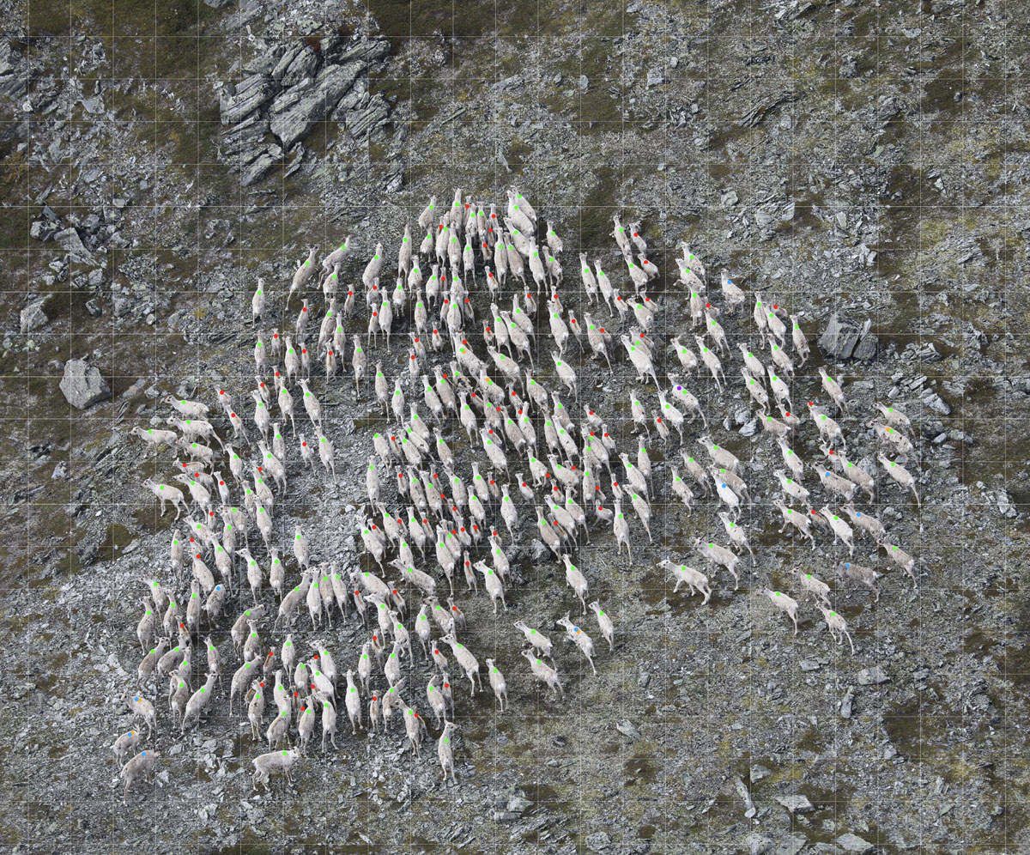
Roy Andresen, Norsk villreinsenter

Bestandsforvaltning

Innledning
Dagens forvaltning av villreinen i Snøhetta er aktiv og god, og ny kunnskap anvendes fortløpende i en adaptiv bestandsforvaltning. Likevel har kalverekruttering og slaktevekter dårlig tilstand ifølge klassifiseringen etter kvalitetsnormen. Kalvevekt reflekterer beitekvalitet og bestandstilstand, og påvirker overlevelse og reproduksjonen for villrein. Årsakene til lave kalvevekter og dårlig kalveproduksjon kan være sammensatte, og krever en bred tilnærming og oppdatert kunnskap for å forbedre. Dersom den negative utviklingen i slaktevekter og kalveproduksjon ikke snus vil det på sikt kunne føre til en forverring av situasjonen for villreinen i Snøhetta, og det er nødvendig med et bredt spekter av tiltak innen både bestands- og arealforvaltningen.
Overordnet forutsettes jegere å utøve villreinjakta hensynsfullt i samsvar med utøvelsesregler som følger av viltloven og utøvelsesforskriften, men der også dyrevelferdsloven og naturmangfoldloven legger overordnete rammer. Rettighetshaverne som organiserer jakten, kan sette direkte vilkår til den enkelte jeger gjennom jegerkontrakter som inngås ved kjøp av jaktkort. Tiltakene i tiltakspakken er derfor oppfordringer til rettighetshavere til å vurdere tiltak som kan bidra til en mer bærekraftig bestandsforvaltning for villrein. Utprøving av ulike tiltak vil følges opp med evaluering og justering av tiltakene dersom ønsket effekt ikke blir oppnådd.

Tiltakspakke 4:
Bestandsforvaltning
- Tiltak 24:
Forbedre mengden av og kvaliteten på jegerrapportering
- Tiltak 25:
Vurdere jaktfrie soner langs vei eller i andre viktige trekkområder
- Tiltak 26:
Vurdere justeringer i jaktorganiseringen og jaktutøvelsen for å redusere forstyrrelser fra villreinjakten
- Tiltak 27:
Vurdere omfang, tidspunkt og alternative områder for andre typer av jakt, jaktprøver og trening av hund i viktige funksjonsområder for villreinen
- Tiltak 28:
Bestandsdynamisk analyse
- Tiltak 29:
Forbedre kunnskapsgrunnlaget for delbestandene i Snøhetta øs og vest
- Tiltak 30:
Prioritere ressurser til tellinger av villrein
Nærmere om tiltakene

Tiltak 24:
Forbedre mengden av og kvaliteten på jegerrapportering
Hovedansvar: Villreinutvalget, valdansvarlige representanter og jegere
Delansvar: Landbruksdirektoratet og Villreinnemnda
Villreinjegere bidrar med innsamling av prøver som for eksempel kjever og CWD-prøver og innrapportering av data som fellingsdato, kjønn, alderskategori og slaktevekter fra villrein som felles under jakt. Dette representerer et svært viktig datagrunnlag for bruk i den løpende forvaltningen i samsvar med forskrift om forvaltning av hjortevilt, i bestands- og helseovervåkingen og etter kvalitetsnormen. Det er potensial for å øke mengden og kvaliteten av data fra villrein som felles under jakt. Det følger av hjorteviltforskriften § 32 tredje ledd hjemmel til å pålegge jeger og/eller jaktrettshaver å rapportere data og innsamling av prøver fra felte villrein. Landbruksdirektoratet har fra 1. januar 2025 overtatt forvaltningsoppgavene etter denne forskriften fra Miljødirektoratet, herunder for villreinnemdene. Landbruksdirektoratet vil videreføre arbeidet på dette området, bl.a. gjennom veiledning, utvikling av digitale tjenester og forvaltning av økonomiske virkemidler. Det er likevel en rekke tiltak som kan gjennomføres lokalt, og uten pålegg, for å forbedre mengden og kvaliteten av jegerrapportering. Eksempler på slike tiltak kan være utdeling av vekter til jegere, og utstasjonering av vekter ved felles innfartsområder samt å forbedre informasjonsarbeidet. Videre, at det kan veiledes bedre i enhetlig rapportering av slaktevekter, særlig for kalv, veieplikt ved bemannede veiestasjoner og digitale informasjonsmøter for alle jegere. Videre kan det vurderes om det er behov for å innarbeide en informasjonsstrategi i den femårige bestandsplanen. Dette kan bidra til å imøtekomme behov for informasjon fra brukere av villreinområdene. Tiltaket oppfordrer til at aktørene frivillig slutter seg til gjennomføringen av tiltaket.

Tiltak 25:
Vurdere jaktfrie soner langs vei eller i andre viktige trekkområder
Hovedansvar: Rettighetshaverne
I trekkpassasjer generelt kan det oppstå en uønsket opphopning av jegere, da sjansen for å felle dyr er stor når reinen passerer. For mange jegere på et lite område kan føre til at det oppstår en uønsket barriereeffekt. Jaktforbud i en sone vil kunne løse slik utfordringer hvis nødvendig.
Tiltaket innebærer at rettighetshaverne oppfordres til å vurdere jaktfrie soner langs veier der kryssing av vei allerede kan være en utfordring, eller i andre viktige trekkområder.

Tiltak 26:
Vurdere justeringer i jaktorganiseringen og jaktutøvelsen for å redusere forstyrrelser fra villreinjakten
Hovedansvar: Rettighetshaverne
Ev. delansvar: Landbruksdirektoratet
Jakt er det primære virkemiddelet for å forvalte villreinen i samsvar med beitegrunnlaget og for å opprettholde sunne og friske bestander i alle norske villreinområder. Ferdsel i forbindelse med villreinjakta, både selve jakten og uttransport av jaktutbytte, vil i ulik grad uroe villreinen. Hvordan jegere og selve jakten forstyrrer villreinen, henger sammen med mange faktorer, blant annet jaktorganiseringen, antallet jegere, topografien, størrelsen på villreinområdet og veidekningen. Fordi villreinen er et nomadisk flokkdyr, kan organiseringen av jaktområder og tilretteleggingen for jaktutøvelsen være en del av utfordringene, men også en del av løsningene for bestandsforvaltningen. Utover de kravene som fremgår av hjorteviltforskriften, kan grunneieren/kortutskriveren – gjennom privatrettslige avtaler med jegere som kjøper fellingstillatelse på villrein – stille vilkår som kan dempe forstyrrelser og stress for villreinen under jaktperioden.
Tiltaket innebærer at rettighetshaverne oppfordres til å vurdere justeringer i jaktorganiseringen og jaktutøvelsen med formål å redusere forstyrrelser fra villreinjakten gjennom privatrettslige avtaler med jegere. Eksempler på tiltak som kan være aktuelle å vurdere er blant annet kveldsfredning, reduksjon i lagjakt med flere jegere som kan jakte på samme jaktkort, kanalisering av overnatting av jegere i jaktområdet og obligatoriske informasjonsmøter i forkant av jakten.

Tiltak 27:
Vurdere omfang, tidspunkt og alternative områder for andre typer av jakt, jaktprøver og trening av hund i viktige funksjonsområder for villreinen
Hovedansvar: Rettighetshaverne
Det foregår også betydelig aktivitet i villreinområdene knyttet til andre former for jakt enn villreinjakt, og ulike treningsaktiviteter i forbindelse med jakt som kan forstyrre villreinen. Med den forstyrrelseseffekt jakt, jaktprøver og trening av løs hund kan ha for villreinen, bør imidlertid omfanget og alternative områder vurderes.
I gjeldende jakttidsforskrift er det åpnet for jakt på rype og hare ut februar. Også trening av løs hund kan skape forstyrrelser. Enkelte treningsfelt for fuglehunder er åpne også i vinterperioden etter jul. Jakt, jaktprøver og trening av løs hund i vinterperioden kan være uheldig, og særlig i viktige funksjonsområder for villreinen.
Tiltaket innebærer at rettighetshavere oppfordres til å vurdere justeringer i omfang, tidspunkt og alternative områder for andre typer av jakt, treningsfelt og prøver der dette kan bidra til å redusere forstyrrelser i viktige funksjonsområder for villreinen. Særlig viktig er det å vurdere tilpasninger av den aktiviteten som foregår i perioden etter jul, som tradisjonelt er en rolig periode i villreinfjellet og en krevende periode for villreinen.

Tiltak 28:
Bestandsdynamisk analyse
Hovedansvar: Miljødirektoratet/Landbruksdirektoratet
For å foreta eventuelle endringer i bestandsforvaltningen, er det behov for mer kunnskap om klassifiseringsresultater og trender i bestandsutviklingen. Et nytt verktøy for bestandsdynamiske analyser, som er under utvikling hos NINA, vil kunne være et hjelpemiddel for å forstå i hvilken grad parametere som vær-, klima- og miljøvariabler, jaktuttak, sauetetthet, endringer i arealbruk, rovviltpredasjon og bestandstetthet kan forklare utviklinger i villreinbestander.
Tiltaket vil bidra med ny informasjon om hvordan ulike kvoter påvirker bestandsstørrelser og -struktur, og kan potensielt bidra til å forklare trender i slaktevekter og kalveproduksjon. Modellen vil også beregne bærekapasiteten for området som gjør at man kan evaluere dagens bestandsmål. Tiltaket vil på sikt kunne bidra til å sette inn mer målrettede tiltak i bestandsforvaltningen for villreinområdene. Det er behov for å se prosjekt-metodikk i sammenheng mellom villreinområder og delområder.

Tiltak 29:
Forbedre kunnskapsgrunnlaget for delbestandene i Snøhetta øst og vest
Hovedansvar: Miljødirektoratet
Det er i dag ikke funksjonell utveksling av villrein mellom Snøhetta øst og Snøhetta vest, og disse forvaltes derfor som to adskilte områder. Ved første klassifisering etter kvalitetsnormen for villrein ble områdene analysert som et felles, fordi dataene ikke gjorde det mulig å analysere områdene hver for seg. En felles analyse av områdene gjør resultatene mindre presise og bidrar til at en har et dårligere beslutningsgrunnlag. Ved å analysere områdene hver for seg ved neste reklassifisering etter kvalitetsnormen kan en få bedre oversikt over tilstanden i hvert delområde og på sikt kunne sette inn mer målrettede tiltak.

Tiltak 30:
Prioritere ressurser til tellinger av villrein
Hovedansvar: Miljødirektoratet og Landbruksdirektoratet
Det gjennomføres hvert år tellinger av villreinbestandene for å få oversikt over antall, struktur og kalveproduksjon. Gjennom å så langt som mulig å sikre at disse tellingene av villrein kan gjennomføres på en god måte hvert år, får vi kunnskap om hvilken tilstand villreinbestanden er i, data og muligheter til å overvåke utvikling på en god måte. Tiltaket vil bidra til å forbedre kunnskapsgrunnlaget for bestandsforvaltningen og vil dermed kunne gi effekt i løpet av få år. Tiltaket er langsiktig, og det er avgjørende at det prioriteres ressurser slik at overvåkingen er stabilt god over år.

Forventet effekt og konsekvenser
Tiltakspakken inneholder flere mindre tiltak som kan bidra til å redusere forstyrrelsen fra jakt samlet sett, og at jakten gir en effektiv bestandsregulering. Mesteparten av tiltakene krever innføring fra lokale rettighetshavere, og det må vurderes lokalt når og hvor de kan ha effekt for villreinen. Samlet sett vurderes tiltakspakken å ha begrenset effekt for måloppnåelse.
Prioritering av villreintelling vil kunne innebære noe mer arbeid for de ansvarlige for tellinger, men medfører også fordeler for bestandsforvaltningen. I enkelte tilfeller vil tiltaket kunne bety økt forstyrrelse av villreinen, men dette må også ses i sammenheng med tiltak om forbedring av metoder for villreintelling. De øvrige tiltakene berører primært jegere som driver med villreinjakt, men også annen type jakt, gjennom at rettighetshavere oppfordres til å gjennomføre ulike tiltak for å redusere forstyrrelser knyttet til hvordan jakten utøves eller lignende. Tiltakspakken vil også kunne berøre grunneiere og lokale næringsaktører gjennom noe inntektsbortfall. I tillegg vil enkelte av tiltakene kunne kreve ressurser for forvaltningen ved gjennomføring, eksempelvis i form av bedre villreintellinger, informasjonsarbeid og å videreutvikle digitale tjenester på dette området. Tiltaket om å forbedre mengden av og kvaliteten på jegerrapportering kan kreve ressurser både i forvaltningen og for jegere.

Målrettet restaurering av villreinens leveområder

Innledning
Ett av de fem strategiske områdene i villreinmeldingen er målrettet restaurering av villreinens leveområder, og for å nå forbedre tilstanden til villreinen er det nødvendig med målrettet naturrestaurering i villreinområdene og i nærheten av dem. Restaurering av natur handler om å rette opp tidligere inngrep og andre negative påvirkninger for å forbedre den økologiske tilstanden og naturverdiene i områder som er forringet eller ødelagt. Restaurering er ofte aktive tiltak som å fjerne en vei eller tette en grøft, men det kan også innebære å la naturen være i fred slik at den reparerer seg selv. Restaurering kan også innebære tiltak som forebygger eller hindrer tap av naturverdier, og er dermed også et viktig tiltak for å forbedre tilstanden til villrein i Norge.
Tiltakspakke 5:
Målrettet restaurering av villreinens leveområder
- Tiltak 31:
Samlet vurdering av overordnede nasjonale infrastrukturprosjekter for å gjenopprette trekk mellom villreinområder og bedre tilstanden til villreinen frem mot 2050
- Tiltak 32:
Overordnet vurdering av behov for restaurering av villreinens leveområder
- Tiltak 33:
Operasjonalisering av villreinfond

Nærmere om tiltakene

Tiltak 31:
Samlet vurdering av overordnede nasjonale infrastrukturprosjekter for å gjenopprette trekk mellom villreinområder og bedre tilstanden til villreinen frem mot 2050
Hovedansvar: Miljødirektoratet
Delansvar: Statens vegvesen og Jernbanedirektoratet
Naturrestaurering kan defineres som tiltak som bidrar til å forbedre eller gjenopprette tilstand i økosystemer som er blitt forringet eller ødelagt. Regjeringen har i Meld. St. 35 (2023–2024) blant annet varslet at de innen 2030 vil klargjøre omfanget av landarealer som er forringet eller ødelagt, og vurdere målrettede og effektive naturrestaureringstiltak gjennom blant annet arbeidet med menyer av tiltak.
Villreinen i Knutshø, Snøhetta og Rondane var tidligere del av en større stamme som trakk over disse områdene til ulike tider på året. Infrastrukturutbygging som vei og jernbane over Dovrefjell har delt denne bestanden i mindre villreinområder. I dag er det ingen kjent utveksling av villrein mellom disse områdene. For å gjenopprette sesongtrekk og utveksling mellom bestandene, er det behov for store, naturrestaurerende tiltak. Hvis dagens infrastruktur og menneskelig aktivitet i området opprettholdes, vil dette fortsette å være barrierer for villreinens trekk, noe som hindrer forbedring av beitefleksibilitet for villreinen. Forbedring av beitefleksibiliteten for villreinen er et av de viktigste tiltakene mot kommende klimaendringer. I forbindelse med tiltaksplanarbeidet er det foreslått overordnede nasjonale infrastrukturtiltak knyttet til vei og jernbane, samt miljøtuneller/viltoverganger.
Klima- og miljødepartementet mener det er viktig å foreta en samlet vurdering av foreslåtte tiltak knyttet til vei og jernbane, for å prioritere eventuell videre innsats med overordnede infrastrukturprosjekter i villreinområdene frem mot 2050. Vei og jernbaneprosjekter prioriteres i Nasjonal transportplan som legges frem en gang i hver stortingsperiode. Departementet viser til at prosjektene som ble foreslått i faggrunnlaget ikke er omtalt i Meld. St. 14 Nasjonal transportplan 2025–2036. Det er naturlig å se til koblinger for FNs tiår for naturrestaurering, som går frem mot 2030, for å planlegge og komme i gang med utvalgte ambisiøse restaureringsprosjekter.
Miljødirektoratet skal ut fra dette gjøre en samlet vurdering av tiltak i de respektive faggrunnlagene i samråd med Statens vegvesen og Jernbanedirektoratet. I vurderingen skal det legges vekt på at størst mulig nytte for villreinen i forhold til kostnaden og i forhold til eventuelle naturinngrep.
I mellomtiden er det viktig at det ikke legges annen irreversibel infrastruktur i det aktuelle tiltaksområdet, og at trekk-korridoren må skjermes mot utbygging som kan hindre mulighetene til å gjenopprette gamle trekkveier. Dette er i tråd med villreinmeldingen der det ble lagt vekt på at det skal være høy terskel for nye inngrep i villreinområdene. Fra Stortingets behandling av meldingen følger det også at Statsforvalterne gjennom blant annet tiltaksplanene får et tydeligere mandat til å gripe inn mot tiltak i villreinområder for å sikre at målene i meldingen om en høy terskel for nye inngrep følges opp i praksis.

Tiltak 32:
Overordnet vurdering av behov for restaurering av villreinens leveområder
Hovedansvar: Miljødirektoratet
Delansvar: Statsforvalterne og fylkeskommunene
Tiltaket innebærer at det gjøres en overordnet vurdering av behovet for naturrestaurering i villreinområdene. Restaurering av villreinens leveområder vil kunne være et viktig tiltak for å legge til rette for mer utveksling av villrein mellom villreinområder, og for at villrein i større grad skal kunne bevege seg fritt innenfor villreinområdene. Dette krever målrettet restaurering av villreinens leveområder, og er særlig aktuelt i tidligere trekkområder som har gått ut av bruk på grunn av menneskelig aktivitet. I forbindelse med tiltaksplanarbeidet har det blitt foreslått både konkrete prosjekter for restaurering av leveområder og trekkpassasjer, og pekt på behov for en mer overordnet planlegging av naturrestaureringsarbeidet i villreinområdene for å restaurere og sikre viktige funksjonsområder for villreinen. Spesifikke områder og tiltak for restaurering bør også vurderes fulgt opp gjennom regionale og kommunale planer, jf. tiltakspakke 1. Det kan også vurderes om det skal etableres mer helhetlige restaureringsprosjekter for hele eller deler av villreinområdet med relevante aktører som blant annet grunneiere og lokale og regionale myndigheter.

Tiltak 33:
Operasjonalisering av villreinfond
Hovedansvar: Energidepartementet og Klima- og miljødepartementet
Det følger av villreinmeldingen at energi- og vassdragsmyndighetene i fremtidige saker om revisjon av konsesjonsvilkår, vil pålegge vannkraftkonsesjonærene å bidra til finansiering av villreinfond, i tråd med ny beregningsmetode, der det ikke finnes egnede avbøtende tiltak. I noen villreinområder er vannkraftkonsesjonærer i forbindelse med revisjon av konsesjonsvilkår den senere tiden blitt pålagt å bidra til å finansiere et villreinfond for det aktuelle villreinområdet. Det er behov for å etablere en ordning for at disse midlene raskt skal kunne tas i bruk til ulike avbøtende tiltak og nødvendige utredninger. Arbeidet er pågående, og Energidepartementet og Klima- og miljødepartementet tar sikte på å ferdigstille dette arbeidet i løpet av 2025.
For sammenhengens skyld kan det nevnes at det også følger av villreinmeldingen at regjeringen vil utrede om og hvordan villreinfondet kan gjøres tverrsektorielt og i tråd med miljøpåvirker-betaler-prinsippet i naturmangfoldloven § 11, i forbindelse med tyngre tekniske inngrep som vil påvirke areal som blir brukt av villrein. Klima- og miljødepartementet vil følge opp dette gjennom oppfølgingen av villreinmeldingen i samarbeid med berørte departementer.

Forventet effekt og konsekvenser
Effekten for villrein av tiltakene om vurdering av overordnede nasjonale infrastrukturprosjekter for å gjenopprette trekk mellom villreinområder og vurdering av restaurering av villreinens leveområder avhenger av om vurderingene resulterer i restaureringsprosjekter, og i så fall hvilke. Potensielt kan restaureringstiltak ha store positive effekter for villreinen på lengre sikt. Eventuelle fremtidige tiltak for å gjenopprette trekk mellom villreinområder vil ha stor effekt på eksisterende tilstandsutfordringer, og kan dempe fremtidige negative påvirkningsfaktorer. Samtidig er det betydelig usikkerhet knyttet til hvorvidt aktuelle infrastrukturprosjekter for vei og jernbane blir aktuelle å gjennomføre, og eventuelle tiltak ligger uansett mange år frem i tid.
Tiltakene knyttet til vurdering av restaurering av villreinens leveområder og vurdering av nasjonale infrastrukturprosjekter vurderes i seg selv ikke å få direkte konsekvenser for berørte aktører. Tiltakene vil ha administrative konsekvenser for miljømyndighetene og berørte sektormyndigheter knyttet til utredningsarbeid. Tiltaket om operasjonalisering av villreinfond vil innebære at midler som vannkraft-konsesjonærer i forbindelse med revisjon av konsesjonsvilkår allerede har blitt eller vil bli pålagt som bidrag til finansiering av villreinfond, kan benyttes til gjennomføring av avbøtende tiltak og nødvendige utredninger innenfor villreinområdet. Tiltaket vil ikke kreve vesentlige økte administrative ressurser for departementene.
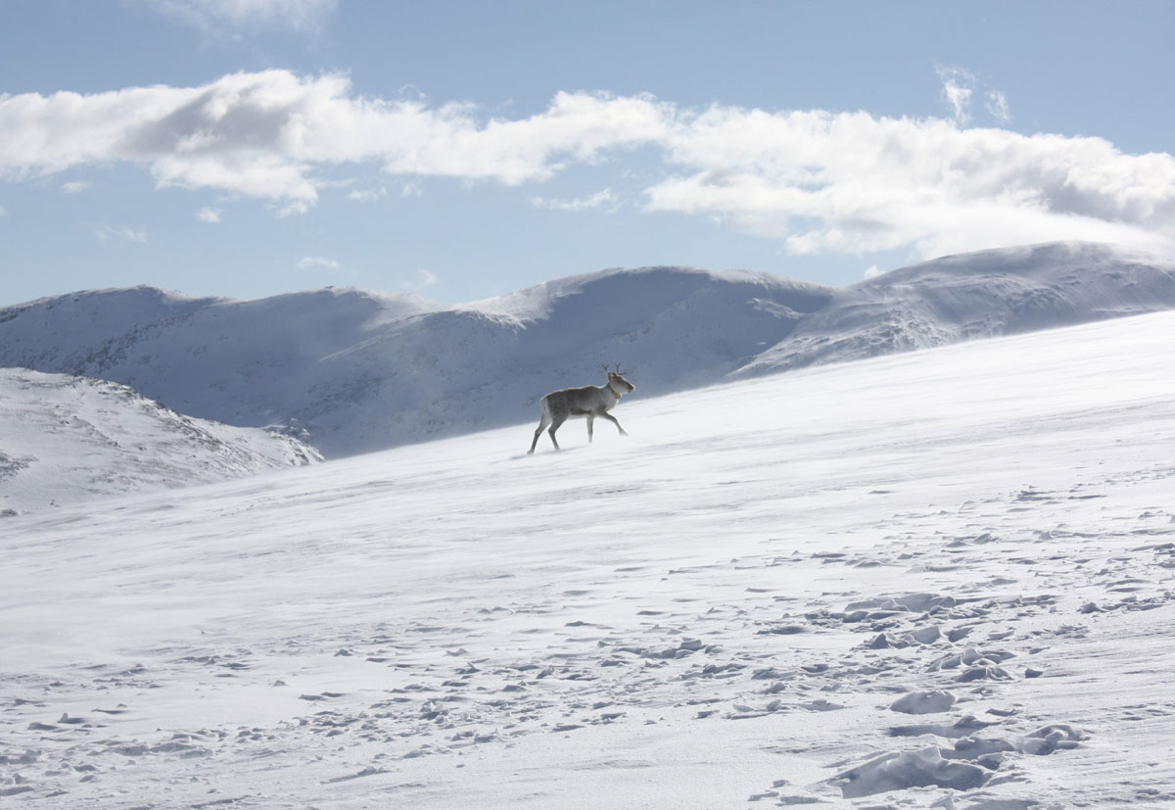
Foto: Ingrid Sønsterud Myren, Norsk Villreinsenter

Områdespesifikke tiltakspakker for å bedre tilstanden for villreinen i Snøhetta villreinområde

Gjenopprette et funksjonelt trekk mellom Snøhetta øst og vest – nord og sør for Aursjøen

Innledning
Aura-utbyggingen førte til neddemming av områder som reinen brukte som beite, kalvings- og trekkområder. Dette delte Snøhetta villreinområde i to: Snøhetta øst og vest. Infrastruktur som veier, kraftledninger og hytter langs Aursjøen hindrer i dag et funksjonelt trekk av rein mellom øst og vest. Uten tiltak vil disse barrierene fortsette å hindre reinens trekk og bruk av området, og de to delbestandene vil forbli adskilt. Formålet med tiltakspakken er å på sikt bidra til å reetablere et funksjonelt trekk av villrein mellom delbestandene i Snøhetta øst og vest.
Innad i Snøhetta vest er også Aursjøveien en barriere for villreinens sesongavhengige trekk. Dette trekket, som er avgjørende for dyrenes bruk av leveområdet, foregår nedenfor Aursjødammen på sen vinter. Veien har betydelig trafikk om sommeren og markedsføres av reiselivsnæringen. Hvis trekket opphører, vil det påvirke villreinens kondisjon og antall. Tiltakspakken, særlig tiltak om kortere åpningstid på Aursjøvegen fra Eikesdalen til Aursjøen samt å innføre campingforbud og fjerne muligheter for villcamping langs Aursjøvegen, vil derfor også bidra til å opprettholde og bedre villreinens trekkmuligheter innad i Snøhetta vest villreinområde. Dette må derfor ses i sammenheng med tiltakene i tiltakspakke 8.
Tiltakspakke 6:
Gjenopprette et funksjonelt trekk mellom Snøhetta øst og vest – nord og sør for Aursjøen
- Tiltak 34:
Informasjon og kanalisering for å begrense ferdselen på Torbuhalsen
- Tiltak 35:
Regulering av ferdsel på Aursjøvegen
- Tiltak 36:
Innføre campingforbud og fjerne muligheter for villcamping langs Aursjøvegen
- Tiltak 37:
Vurdere regulering av motorferdsel på Dalsidevegen
- Tiltak 38:
Innføre campingforbud og fjerne muligheter for villcamping langs Dalsidevegen med sideveier
- Tiltak 39:
Vurdere mulighet for restaurering av villreintrekk i Gåsbuområdet
- Tiltak 40:
Vurdere å legge kraftledninger i bakken i viktige trekkpassasjer
- Tiltak 41:
Vurdere samordning av anleggsarbeid for Aurareguleringene

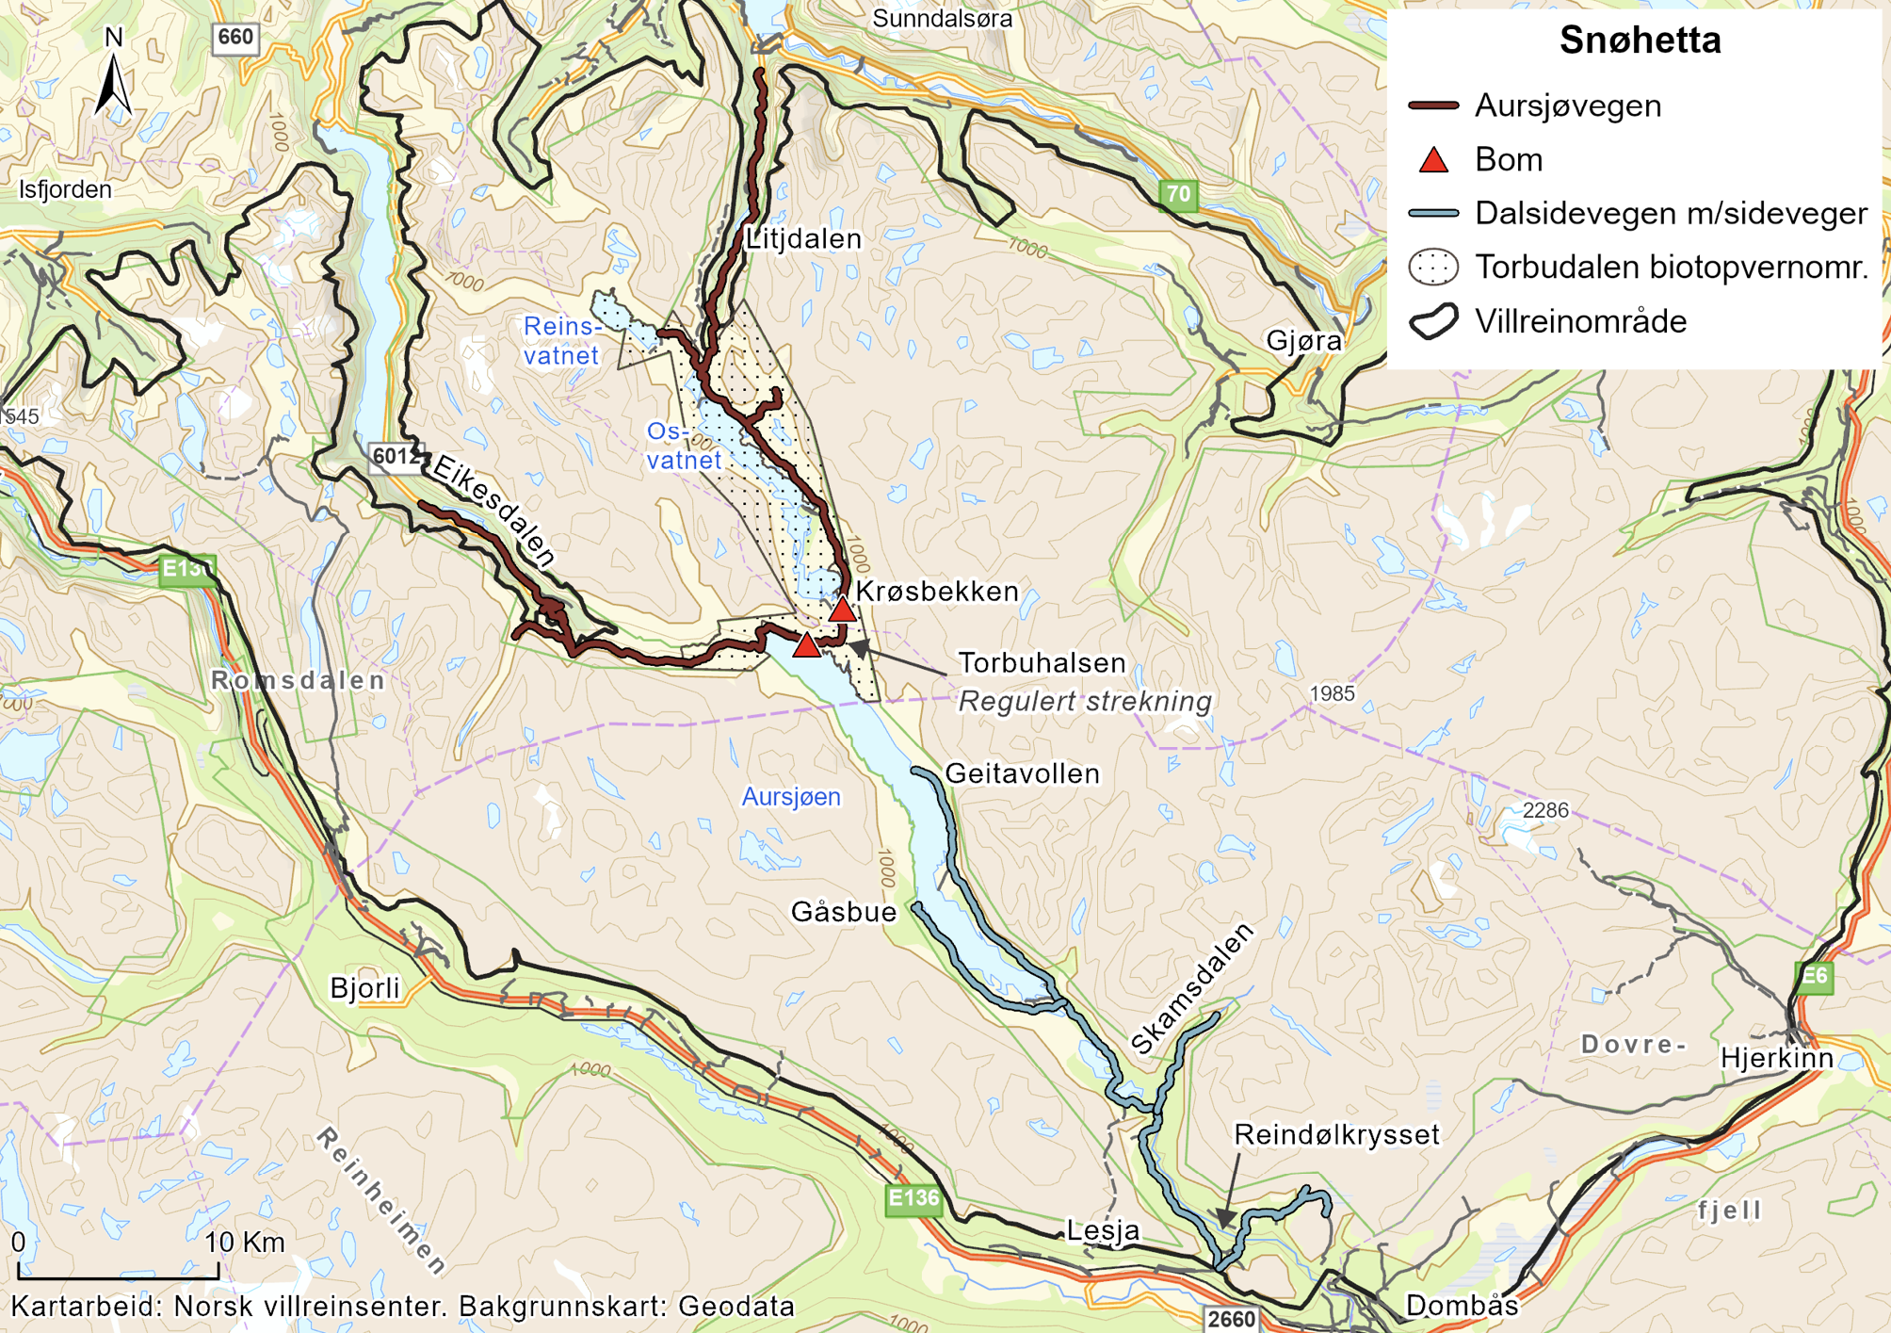
          - Oversiktskart over tiltakspakke 6

Nærmere om tiltakene
Tiltak nord for Aursjøen

Tiltak 34:
Informasjon og kanalisering for å begrense ferdselen på Torbuhalsen
Hovedansvar: Miljødirektoratet, Nasjonalparkstyret og DNT
Aktuelle tilskuddsordninger: kap. 1420, post 87 og kap. 1420, post 60, kap. 1420, post 31
For å bidra til å restaurere Torbuhalsen som trekkområde for villrein mellom det som i dag er delbestandene Snøhetta øst og vest, er det avgjørende at det ikke er for stor menneskelig aktivitet i området. Det er derfor viktig at det informeres om områdets betydning som fremtidig trekkområde for villrein, og at det oppfordres til å utvise aktsomhet og til å unngå ferdsel i området i perioden fra 15. juni til 30. oktober. Aktuelle informasjonstiltak kan være skilting i området og informasjon til aktører i området, som Aursjøhytta, andre næringsdrivende og hytteeiere/hytteforeninger, samt informasjon på ut.no. Det bør i tillegg vurderes kanaliserende tiltak for å styre ferdsel, for eksempel dagstur-turisme knyttet til Aursjøhytta, til andre områder enn Torbuhalsen. Det kan være aktuelt å styre ferdselen på eksisterende sti som går langs østsiden av Aursjøen.

Tiltak 35:
Regulering av ferdsel på Aursjøvegen
Hovedansvar: Energidepartementet, Norges vassdrags- og energidirektorat og Statkraft
Delansvar: Klima- og miljødepartementet
Aursjøvegen er en 121 km lang fjellvei, brukt som turistvei fra Eikesdal i Molde kommune til Sunndalsøra i Sunndal kommune. 55 km av veien er en bomvei, som går over fjellet mellom Eikesdalen og Litldalen.
Formålet med tiltaket er å redusere forstyrrelser i området rundt Torbuhalsen, og å hindre at Aursjøvegen kan kjøres som en rundtur mellom Eikesdalen og Sunndal, samtidig som det etableres en løsning for å gi tilgang til veien der det er nødvendig.
På bakgrunn av tiltaksplanen anbefales det:
- å stenge Aursjøvegen fra Krøsbekken til hytteområder ved Aursjøen i Molde kommune for allmenn motorferdsel og sykling
- å redusere åpningstiden på strekning fra Eikesdalen til Aursjøen slik at veien bare er åpen for allmenn motorferdsel mellom 15. juni og 30. oktober
- å redusere åpningstiden på strekningen fra Litldalen til Krøsbekken slik at veien bare er åpen for allmenn motorferdsel mellom 15. juni og 30. oktober
Det anbefales at veien kan brøytes opp for tørking og nødvendig vedlikehold fra 1. juni og at landbruksrelatert virksomhet, eksempelvis i forbindelse med sau på utmarksbeite, eier av seter på Torbuhalsen, drift av vannkraftanlegg, Forsvaret og oppsynsvirksomhet får unntak.
Aursjøvegen eies av Aursjøvegen AS (Sunndal og Molde kommuner samt Statkraft Energi AS). Veien er omfattet av konsesjon for Aura kraftverk, som inneholder vilkår om at veien skal kunne brukes av allmenheten med mindre vassdragsmyndigheten har bestemt noe annet. Gjennomføring av tiltaket forutsetter derfor at NVE eventuelt treffer vedtak om restriksjoner for allmennhetens bruk av veien med hjemmel i vassdragslovgivningen. Dette vil i så fall skje etter en alminnelig prosess med blant annet egen høring.
Store deler av veien ligger også innenfor Torbudalen biotopvernområde. For deler av veien som ligger innenfor verneområdet er det en forutsetning at det gjøres endringer i verneforskriften.
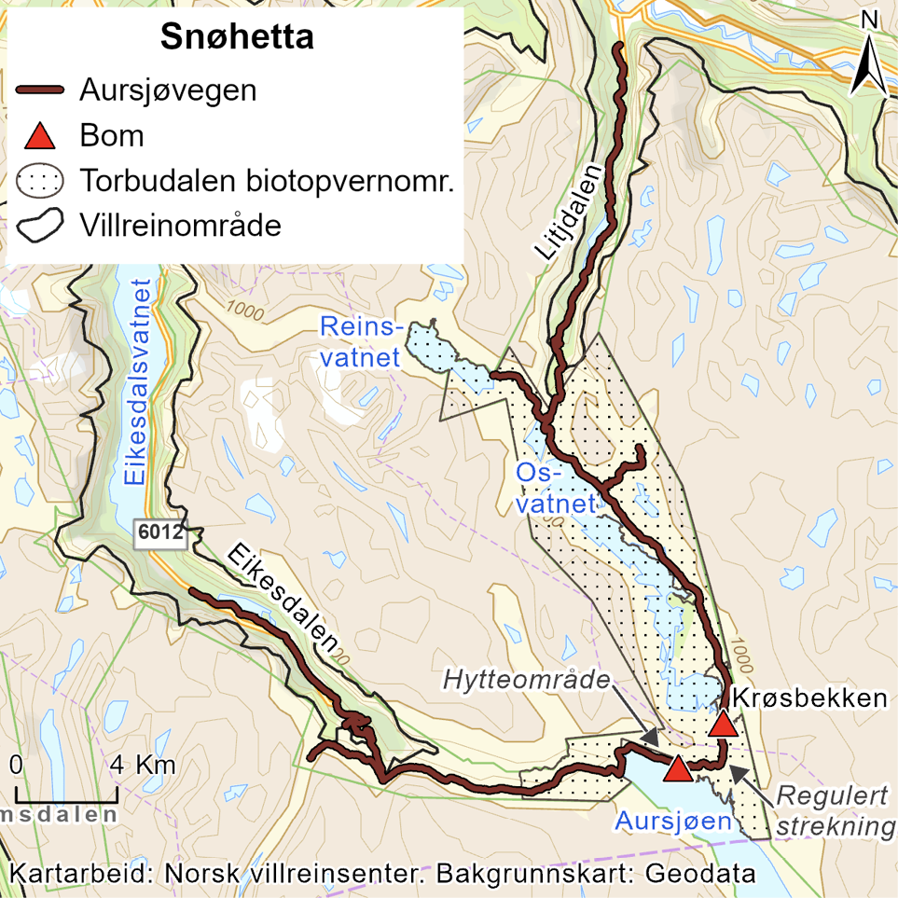

Tiltak 36:
Innføre campingforbud og fjerne muligheter for villcamping langs Aursjøvegen
Hovedansvar: Molde og Sunndal kommuner med samtykke fra grunneiere
Delansvar: Nasjonalparkstyret for Dovrefjell-Sunndalsfjella nasjonalpark og Miljødirektoratet
Aktuelle tilskuddsordninger: kap. 1420, post 81, og kap. 1420, post 87
Langs flere av veiene i og i utkantene av villreinområdet er det et betydelig omfang av overnatting i bobiler, campingvogner og lignende i lommer og avkjørsler, som medfører at folk oppholder seg lenger i og i nærheten av sårbare områder. Gjennom fysisk å fjerne, eller hindre tilgangen til avkjøringslommer og avkjøringsmuligheter, og å innføre campingforbud langs hele Aursjøveien fra Litldalen til Eikesdalen, kan man fjerne en del av denne aktiviteten og minske ferdselstrykket i mange av områdene. Tiltaket vil bidra til å minske totaltrykket av ferdsel og aktivitet i viktige områder for villreinen.
Molde og Sunndal kommuner er ansvarlig for å innføre tiltaket gjennom lokal forskrift etter friluftsloven, som også krever samtykke av grunneier. Veien går delvis gjennom verneområde, og det kan også være muligheter for regulering gjennom verneforskriften, eventuelt gjennom endringer i verneforskriftene. Forvaltningsplanen for verneområdene på Dovrefjell kan også være grunnlag for å gi retningslinjer om camping i verneområdet.
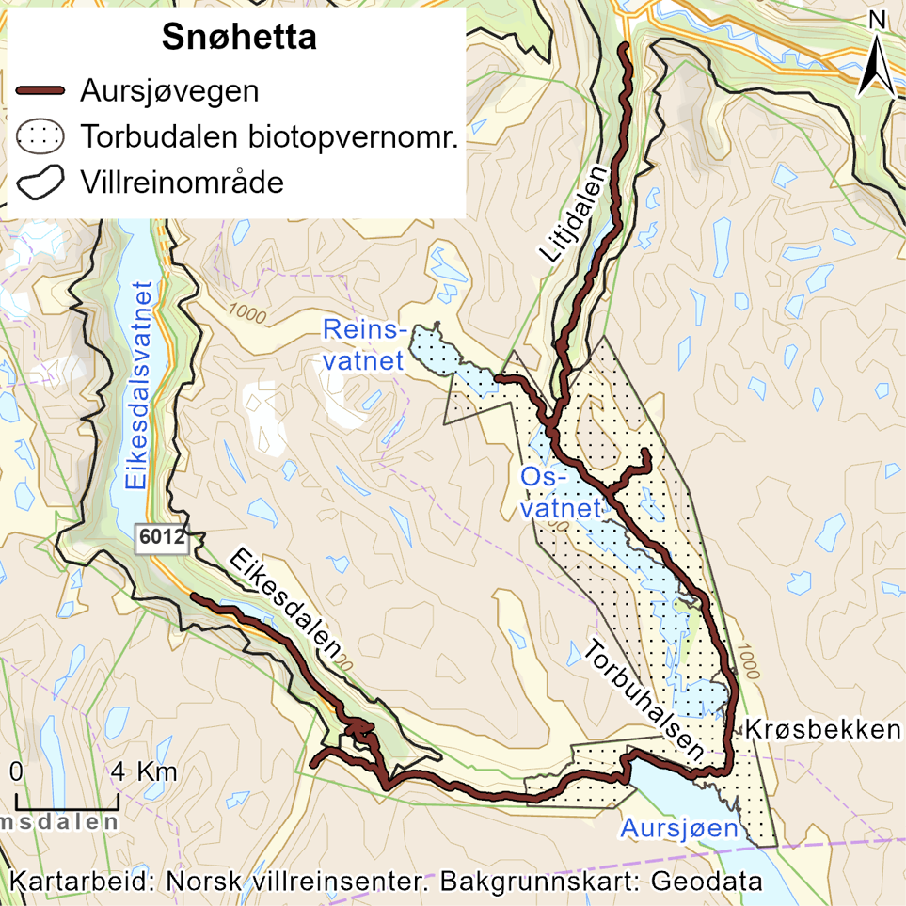
Tiltak sør for Aursjøen

Tiltak 37:
Vurdere regulering av motorferdsel på Dalsidevegen
Hovedansvar: Lesja kommune, i samråd med grunneiere og øvrige veieiere
Delansvar: Klima- og miljødepartementet
Dalsidevegen, som går fra Lesja og inn til Aursjøen med flere forgreininger, er en privateid grusvei som er brukt som tilkomst til fjellet både for lokale og tilreisende. Veien eies i dag av Dalsida Hytteeierforening, Lesja kommune, Lesja Fjellstyre og Lesja setereierforening. Veien brøytes i dag opp til vinter- og påskeferie, åpner i slutten av mai, og brukes i barmarkssesongen blant annet til friluftsliv, jakt, fiske og adkomst til setrer og hytter i området.
Tiltaket innebærer at Lesja kommune, i samråd med øvrige veieiere og grunneiere, vurderer regulering av motorferdsel på Dalsidevegen av hensyn til å minske totaltrykket av ferdsel og aktivitet i viktige områder for villreinen, herunder å vurdere muligheten for forsinket brøyting om våren ved Kvitmyrin. Adkomst for landbruksaktivitet, oppsynsvirksomhet, ettersyn av hytter og Forsvaret må hensyntas.
Dersom det vurderes at allmennhetens motorferdsel på Dalsideveien bør reguleres, enten generelt eller for begrensede veistrekninger, brukergrupper eller perioder, kan veieier nedlegge forbud mot kjøring med motorkjøretøy (herunder sykkel med hjelpemotor) på privat vei etter friluftsloven § 4.
Berørt aktør/tiltakshaver/ansvarlig for tiltaket kan søke om tilskudd fra tilskuddsordninger, eventuelt villreinfond når det er operasjonalisert. Klima- og miljødepartementet vil gjennomgå tilskuddsordninger slik at det er mulig for berørte aktører å søke om tilskudd. Størrelsen på tilskuddsordningene avhenger av budsjettprosesser.

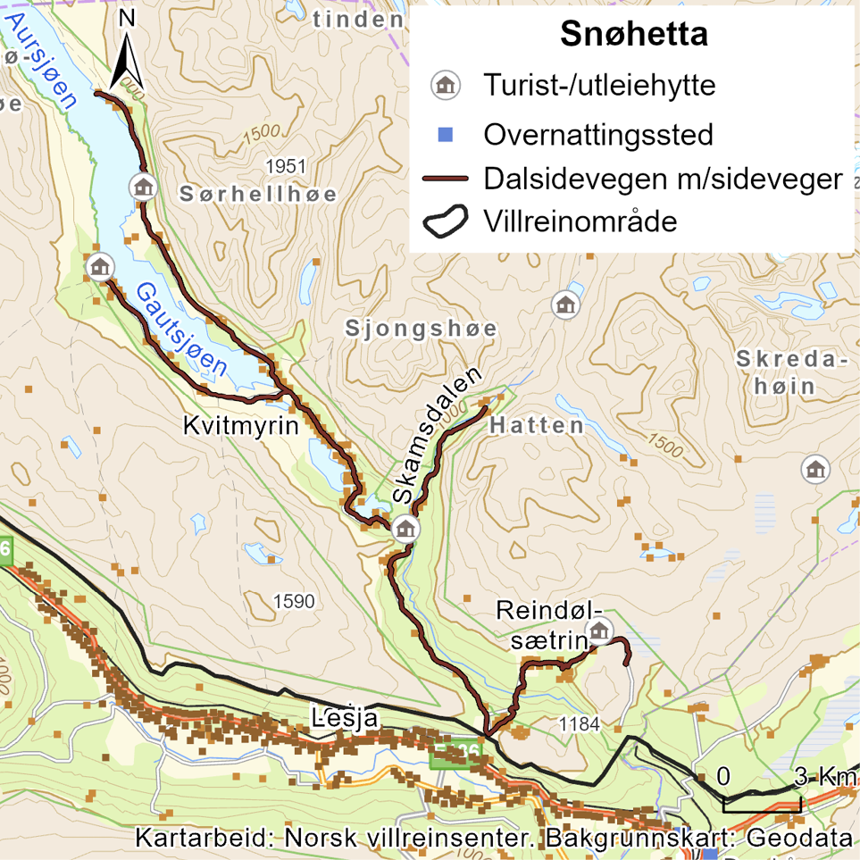

Tiltak 38:
Innføre campingforbud og fjerne muligheter for villcamping langs Dalsidevegen med sideveier
Hovedansvar: Lesja kommune og grunneiere
Aktuell tilskuddsordning: kap. 1420, post 81
Langs flere av veiene i og i utkantene av villreinområdet er det et betydelig omfang av overnatting i bobiler, campingvogner ol. på lommer og avkjørsler, som medfører at folk oppholder seg lengre i og i nærheten av sårbare områder. Tiltaket innebærer fysisk å fjerne, eller hindre tilgangen til avkjøringslommer og avkjøringsmuligheter, og innføre campingforbud langs hele Dalsidevegen med sideveier fra Reindølskrysset og innover. Dette vil bidra til å fjerne en del av aktiviteten og minske ferdselstrykket i mange av områdene. Lesja kommune er ansvarlig for å innføre tiltaket gjennom lokal forskrift etter friluftsloven, som også krever samtykke av grunneierne.
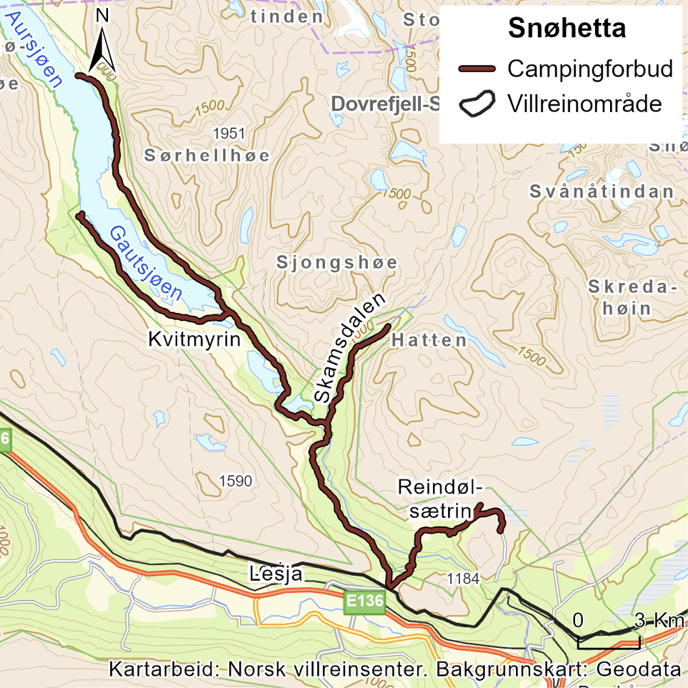
Tiltak både nord og sør for Aursjøen

Tiltak 39:
Vurdere mulighet for restaurering av villreintrekk i Gåsbuområdet
Hovedansvar: Miljødirektoratet
Delansvar: Statkraft og Norges vassdrags- og energidirektorat
Som følge av etableringen av Auramagasinet har trekkrutene for villrein blitt oversvømt og tilgangen til viktige beiteområder er redusert ved Aursjøen, herunder i Gåsbuområdet. Tiltaket innebærer at det innhentes et oppdatert kunnskapsgrunnlag for å vurdere muligheten for restaurering av villreintrekket i dette området med etablering av terskel/landbro og andre tiltak. Kostnader og konsekvenser for en eventuell restaurering av trekkvei må utredes nærmere i prosjektet.
Dette tiltaket ble utredet av NINA i 2007, men det er ønskelig med en ny vurdering i lys av oppdatert kunnskapsgrunnlag for villreinen i Snøhetta. Det ble i 2021 fastsatt reviderte konsesjonsvilkår for Aurareguleringen, hvor det blant annet ble opprettet et fond på 10 mill. kroner til undersøkelser og tiltak for villreinbestanden i området.
Restaurering av tidligere trekkpassasjer for villrein over vannkraftmagasiner i villreinområder er tiltak som potensielt kan ha svært stor positiv effekt for å bedre tilstanden for villrein, men effekten er usikker ettersom det tidligere ikke er erfaringer fra etablering av landbro for dette formålet.
Dersom kunnskapsinnhentingen på sikt fører til tiltak for å gjenopprette trekkruten, vil det potensielt ha stor effekt for å bedre trekket for villrein mellom øst og vest i Snøhetta villreinområde. En eventuell fremtidig restaurering av trekkveien må også sees i sammenheng med de øvrige tiltakene som er eller vil bli iverksatt for å bedre trekket ved Aursjøen. Restaurering av trekkveier er også i tråd med målsetningen i villreinmeldingen om målrettet restaurering av leveområdene til villreinen, og har også koblinger for FNs tiår for naturrestaurering som går frem mot 2030.

Tiltak 40:
Vurdere å legge kraftledninger i bakken i viktige trekkpassasjer
Hovedansvar: Miljødirektoratet
Delansvar: Statkraft, Statnett og Norges vassdrags- og energidirektorat
Ved Torbuhalsen, samt sør for Aursjøen, går det flere kraftledninger. Kraftledninger kan bidra til å forstyrre reinsdyrenes naturlige bevegelser i landskapet. Samtidig har nyere studier vist liten grad av påvirkning på tamrein fra kraftledninger, selv om menneskelig aktivitet kan føre til at reinsdyr likevel unngår slike områder. Tiltaket innebærer at det gjøres en vurdering av om det kan være aktuelt å legge høyspentlinjene i bakken på aktuelle trekkpassasjer ved Torbuhalsen, og utvalgte områder sør for Aursjøen. Dette kan potensielt være viktig for å gjenskape funksjonelle trekk mellom Snøhetta øst og vest , men vil samtidig innebære omfattende forstyrrelser knyttet til anleggsarbeid og lignende. Kostnader og konsekvenser for eventuelt å legge kraftledninger i bakken i viktige trekkområder må utredes nærmere i prosjektet.

Tiltak 41:
Vurdere samordning av anleggsarbeid for Aurareguleringene
Hovedansvar: Norges vassdrags- og energidirektorat og Statkraft
Anleggsarbeid i forbindelse med kraftutbygging påvirker villreinen. Norges vassdrags- og energidirektorat setter vilkår som tar hensyn til villreinen i byggefasen i forbindelse med godkjenning av detaljplaner, for eksempel ved bygging av nye kraftverk, kraftledninger og rehabilitering av dammer. Det kan være begrensninger på når anleggsarbeid kan utføres, utarbeidelse av støykart med tilhørende vurderinger, etablering av samarbeid med villreinforvaltningen og stans av arbeidet dersom det blir nødvendig.
Konsesjonen for Aurareguleringene ble revidert i 2021, og det er planlagt ulike tiltak i området rundt Torbuhalsen. Det er de neste 10–15 årene planlagt anleggsarbeid med sprengninger, tunge maskiner og en del helikopterbruk. Det er prosjekter knyttet til dam ved Reinsvatn, Aura redesign, dam ved Osbu, flomløp til dam ved Aursjøen, oppgradering av 300 kV til 420 kV-linje fra Aura til Vågamo, bekkeinntak til Breimega og Ytre Seljefonn. Det er anslått i konsekvensutredningen til dam ved Reinsvatn at anleggsarbeidet kan reduseres med flere år om arbeidene gjøres samtidig. Tiltaket innebærer at det vurderes om det er mulig og hensiktsmessig å samordne anleggsarbeidet for disse prosjektene med sikte på å redusere forstyrrelser for villreinen i området.

Forventet effekt og konsekvenser
Tiltak nord for Aursjøen:
Området nord for Aursjøen er relativt smalt, og det er fortsatt noe aktivitet av rein i dette gamle vandringsområdet. Vandringene er imidlertid kraftig forringet av vannkraftutbygging, etterfulgt av bygging av private hytter og en turisthytte, samt at det er etablert en gjennomkjøringsvei i trekk-korridoren. Tiltakene vurderes derfor som viktig for måloppnåelsen av tiltaksplanen samlet sett. Tiltakspakken inneholder flere tiltak som skal virke sammen i et relativt lite område. Hver for seg er ikke tiltakene så sterke, men kan samlet ha en god effekt. Tiltakene vil samlet sett bidra til å gi villreinen ro i det aktuelle området og til å bedre reinens trekkmuligheter både mellom Snøhetta vest og øst, og innad i Snøhetta vest.
Reduksjon av ferdselen i området, inkludert mindre turisme, er et formål med tiltakene nord for Aursjøen. Tiltakene vil ha konsekvenser for allmennhetens tilgang til området og vanskeliggjøre tilkomsten via Aursjøvegen til et mye besøkt friluftslivsområde rundt Torbuhalsen. Aursjøvegen har de siste årene i økende grad blitt lansert som et turistmål og blir benyttet av tilreisende turister. Tiltakene vil derfor påvirke veiens potensial som turistmål negativt. Tiltakene vil også få konsekvenser for Aursjøhytta som drives av DNT ved at det trolig blir færre besøkende og dermed et inntektstap. Regulering av ferdsel på veien vil også ha konsekvenser for veilaget Aursjøvegen AS, i form av tapte inntekter som følge av bortfall av bominntekter.
Informasjon og kanalisering for å begrense ferdselen på Torbuhalsen vil kreve kostnader og ressurser i forvaltningen. Tiltaket om regulering av ferdsel på Aursjøvegen vil kreve administrative ressurser for vassdragsmyndighetenes gjennomføring av en alminnelig prosess etter vassdragsregelverket, men vil ikke koste noe å innføre i seg selv. Det er påregnelig med kostnader og ressursbruk i forbindelse med informasjonstiltak knyttet til gjennomføringen av tiltak, inkludert skilting.
Forbud mot camping langs veien vil berøre allmenheten, både lokalbefolkningen og tilreisende, og ha negative konsekvenser for tilgjengeligheten til rimelig overnatting i nærhet av natur. Samtidig finnes det alternativer for overnatting i området og kan derfor bidra til å styre de besøkende mot lokale campingplasser og overnattingsbedrifter som vil kunne medføre økt verdiskaping lokalt. Tilstrekkelig mulighet for dagparkering, og etablering av enkelte tilrettelagte steder for camping langs veien vil bidra til å opprettholde tilbudet i en avgrenset og kontrollert form. Innføringen av forbudet vil ha økonomiske og administrative konsekvenser knyttet til informasjon og skilting for at tiltaket skal ha effekt. Det kan også være aktuelt med sanering/avstenging av avkjøringsmuligheter og lommer langs veien, som eventuelt vil kreve en del kostnader.
Tiltak sør for Aursjøen
Tiltakene i dette området vurderes å kunne ha en viss, men begrenset, effekt forutsatt at motorferdselen på Dalsidevegen reguleres. Effekten av disse tiltakene effekten ved denne tiltakspakken må derfor ses opp mot effekten ved andre tiltak i tiltakspakken og effekten av tiltaksplanen som helhet.
Dersom det gjennomføres tiltak for å regulere motorferdsel på Dalsidevegen vil dette kunne få konsekvenser i form av å innskrenke allmennhetens muligheter for tilkomst til området i skuldersesongene på våren og høsten, og vanskeliggjøre friluftsliv og jakt. Tiltaket vil ikke ha konsekvenser for beitenæring og oppsynsvirksomhet.
Forbud mot camping langs veien vil berøre allmenheten, både lokalbefolkningen og tilreisende, og ha negative konsekvenser for tilgjengeligheten til rimelig overnatting i nærhet av natur. Samtidig finnes det alternativer for overnatting i området og kan derfor bidra til å styre de besøkende mot lokale campingplasser og overnattingsbedrifter som vil kunne medføre økt verdiskaping lokalt. Tilstrekkelig mulighet for dagparkering, og etablering av enkelte tilrettelagte steder for camping langs veien vil bidra til å opprettholde tilbudet i en avgrenset og kontrollert form. Innføringen av forbudet vil ha økonomiske og administrative konsekvenser knyttet til informasjon og skilting for at tiltaket skal ha effekt. Det kan også være aktuelt med sanering/avstenging av avkjøringsmuligheter og lommer langs veien, som eventuelt vil kreve en del kostnader.
Tiltak både nord og sør for Aursjøen
Tiltakene om å vurdere mulighet for restaurering av villreintrekk, vurdere å legge kraftledninger i bakken og å vurdere samordning av anleggsarbeid kan potensielt få god effekt for å gjenskape funksjonelt trekk mellom Snøhetta øst og vest dersom det på sikt gjennomføres konkrete tiltak. Tiltakene vil kreve administrative ressurser hos ansvarlige myndigheter, og kostnader og konsekvenser for eventuelle tiltak vil utredes nærmere.

Opprettholde og bedre villreinens trekkmuligheter øst for Snøhetta-massivet

Innledning
Menneskelig ferdsel, spesielt knyttet til å oppleve moskus, i området øst for Snøhetta-massivet er økende, mens ferdselen lengre inn i fjellet er stabil eller avtagende og bruken av turisthyttene er relativt stabil over tid. Det er få indikasjoner på at den forstyrrende ferdselen for villreinens trekk i området vil avta fremover, den ventes snarere å øke. Villreinen har et årstidsavhengig trekk rundt Snøhetta-massivet som i dag trues av aktiviteter øst for Snøhetta-massivet. Villreinen har tradisjonelt brukt dette området til trekk fra nordlige sommerbeiteområder til høst- og vinterbeiter på Hjerkinnplatået. Dette trekket er vanligvis brukt på sensommeren. Dyrene bruker imidlertid deler av området hele året avhengig av vær og føre. Stor menneskelig ferdsel inn i området, langs stier i Stroplsjødalen, langs Snøheimvegen og turisme rettet inn mot moskus, påvirker villreinens bruk av området. Villreinen trekker fortsatt gjennom, men er hindret i å bruke området optimalt. Dersom ferdselen i området opprettholdes på et høyt nivå eller økes i tiden fremover, vil forstyrrelsene i området trolig utvikle seg til å bli en fullstendig barriere for villreinens trekk gjennom området.
Tiltakspakke 7:
Opprettholde og bedre villreinens trekkmuligheter øst for Snøhetta-massivet
- Tiltak 42:
Begrense ferdsel langs Snøheimvegen og antallet daglige bussavganger til Snøheim
- Tiltak 43:
Legge ned stier i Stroplsjødalen
- Tiltak 44:
Reduserte åpningstider for Reinheim turisthytte
- Tiltak 45:
Vurdere forbud mot fuglehundprøver og trening av fuglehunder vest for E6 over Dovrefjell
- Tiltak 46:
Vurdere tilpasninger i praksis med taksering av ryper vest for E6 over Dovrefjell
- Tiltak 47:
Vurdere behovet for felles retningslinjer for organisert ferdsel i verneområder øst for Snøhettamassivet i Snøhetta villreinområde
- Tiltak 48:
Vurdere campingforbud og fjerning av muligheter for villcamping langs E6 over Dovrefjell
- Tiltak 49:
Styre ferdsel til Viewpoint Snøhetta
- Tiltak 50:
Utrede flytting av Viewpoint Snøhetta til østsiden av E6
- Tiltak 51:
Evaluere kanaliseringseffekten av Moskusstien på Dovrefjell

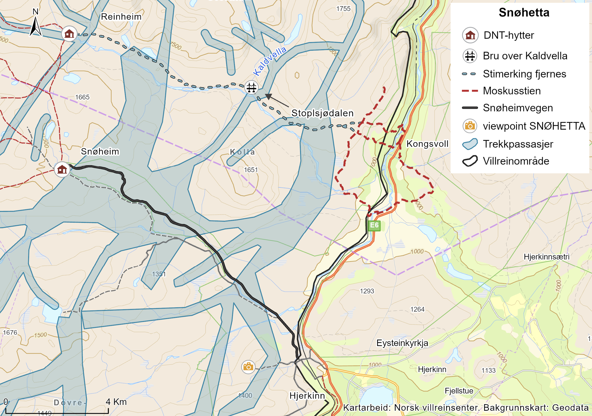
          - Oversiktskart over tiltakspakke 7

Nærmere om tiltakene

Tiltak 42:
Begrense ferdsel langs Snøheimvegen og antallet daglige bussavganger til Snøheim
Hovedansvar: Dovrefjell-Sunndalsfjella nasjonalparkstyre, DNT og Miljødirektoratet
For å bedre villreinens muligheter til å bruke området rundt Snøheimvegen og trekke gjennom det for å komme til andre deler av leveområdet sitt, er det sentralt at trafikken på veien begrenses til et minimum. Veien er stengt for privat biltrafikk, men det går daglig fem avganger med buss som folk kan benytte seg av for persontransport mellom Hjerkinn og Snøheim, i tillegg til varetransport, håndverkere, landbruksnæring, forsvaret og kjøring til andre formål som har tillatelser fra vernemyndighetene. Samlet medfører dette trafikk som er til hinder for villreinens trekk gjennom barmarkssesongen.
Nasjonalparkstyret har gjennom forvaltningsplanen for nasjonalparken og verneforskriftene mulighet til å redusere antall tillatelser til veikjøring, herunder stille vilkår om at kjøring skjer i forbindelse med eksisterende bussavganger for å samle trafikken. Det er mulig å innskrenke antallet daglige bussavganger vesentlig og fortsatt opprettholde et bra tilbud til de besøkende. Tiltaket forutsetter dialog med DNT og Miljødirektoratet som er avtaleparter for busstilbudet. Nasjonalparkstyret, i samråd med DNT og Miljødirektoratet, bør videre gjennomgå eksisterende praksis og tillatelser, med sikte på å redusere motorferdselen langs Snøheimvegen til et minimum av det som er nødvendig. Videre bør dagens etterlevelse av intensjonen med samkjøring med bussavganger gjennomgås, og retningslinjene for dette bør om nødvendig tydeliggjøres. Det er også aktuelt å etablere et varelager for DNT på Hjerkinn for å redusere varetransport inn til Snøheim.
Forsvaret har behov for fri tilgang til veier som leder til kritisk infrastruktur og objekter, og adkomst for Forsvaret må hensyntas. Forsvarsbygg skal involveres i den videre prosessen med tiltaket.

Tiltak 43:
Legge ned stier i Stroplsjødalen
Hovedansvar: DNT og Nasjonalparkstyret
Aktuell tilskuddsordning: kap. 1420, post 31
Fjerning av stimerking fører til mindre ferdsel og bidra til å kanalisere ferdselen til områder som medfører mindre negativ påvirkning på villreinen. Tiltaket innebærer fjerning av merking og revegetering av deler av stiene gjennom Stroplsjødalen fra Moskusstien i øst og frem til Reinheim, samt fjerning av ei bru over Kaldvella for å redusere ferdselen innover i dalen. I tillegg til fysisk fjerning av dagens merkede sti og bru, bør dette følges opp med ny informasjon på aktuelle nettsteder og i ulike kartløsninger.
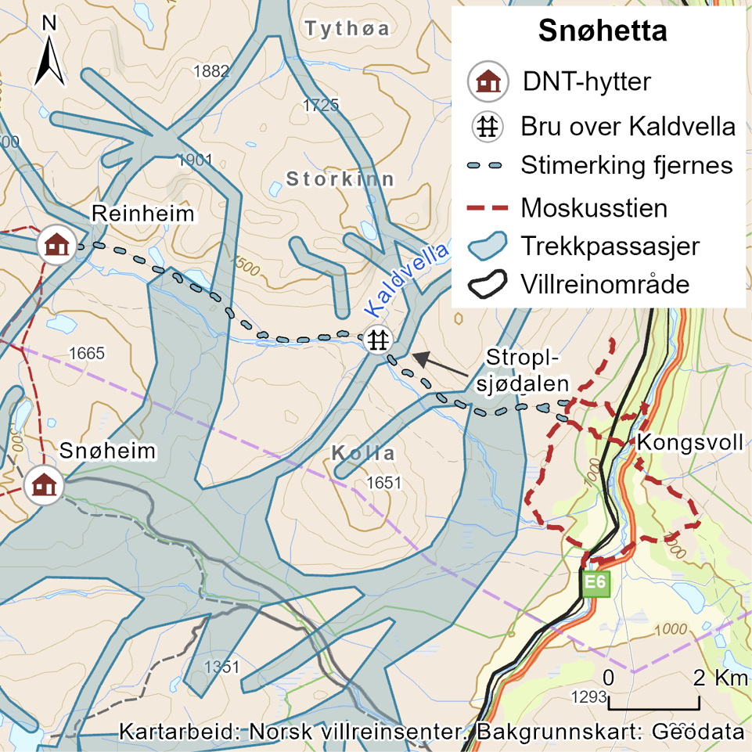

Tiltak 44:
Reduserte åpningstider for Reinheim turisthytte
Hovedansvar: DNT
Delansvar: Klima- og miljødepartementet
Formålet med tiltaket er å redusere forstyrrelsene fra hytta som forringer ett av de viktigste trekkene i Snøhetta villreinområde.
Reinheim turisthytte i Stroplsjødalen tilrettelegger, sammen med stinettverket til Kongsvold, Åmotsdalshytta og Snøheim, for økt ferdsel inn i områder der det er stor konflikt mellom villreinens arealbruk og menneskelig ferdsel. Reinheim er en selvbetjent hytte som i dag er åpen hele året. Tiltaket innebærer at åpningstidene for Reinheim reduseres, slik at hytta stenges ca. 20. august, åpner igjen mot slutten av februar/starten av mars, og stenges etter påske frem til slutten av juni.
Berørt aktør/tiltakshaver/ansvarlig for tiltaket kan søke om tilskudd fra tilskuddsordninger, eventuelt villreinfond når det er operasjonalisert. Klima- og miljødepartementet vil gjennomgå tilskuddsordninger slik at det er mulig for berørte aktører å søke om tilskudd. Størrelsen på tilskuddsordningene avhenger av budsjettprosesser. Dersom det viser seg at tiltaket ikke har tilstrekkelig effekt vil departementet vurdere behovet for å potensielt legge ned Reinheim turisthytte på sikt, i dialog med DNT.

Tiltak 45:
Vurdere forbud mot fuglehundprøver og trening av fuglehunder vest for E6 over Dovrefjell
Hovedansvar: Nasjonalparkstyret for Dovrefjell-Sunndalsfjella nasjonalpark i samråd med berørte aktører
Tiltaket innebærer at Nasjonalparkstyret, i samråd med berørte aktører, vurderer om det skal innføres et forbud mot å avholde fuglehundprøver og trening av fuglehunder vest for E6 over Dovrefjell. Nasjonalparkstyret har mulighet til å regulere aktiviteten gjennom forskriften for Dovrefjell-Sunndalsfjella nasjonalpark. Et forbud forutsetter at verneforskriften endres, for å etablere et forbud i forskriften. Tiltaket må ses i sammenheng med tiltakene i tiltakspakke 2 om å vurdere regelverksendringer for å muliggjøre regulering av ulike former for ferdsel både innenfor og utenfor verneområder i villreinområdet. Tiltaket har som målsetting å bidra til å redusere den samlede belastningen for villreinen i området, og vil sammen med resten av tiltakene i tiltakspakken bidra til å opprettholde og bedre villreinens trekkmuligheter øst for Snøhetta-massivet.
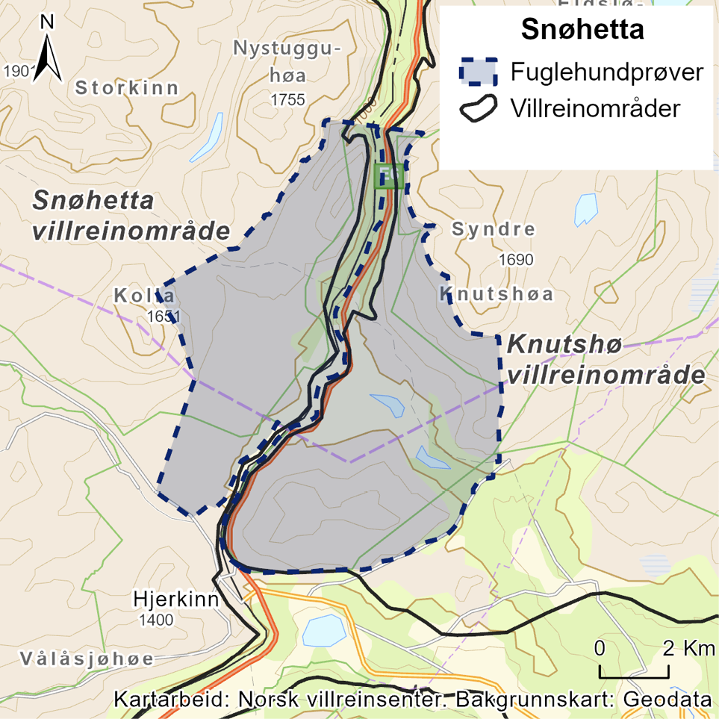

Tiltak 46:
Vurdere tilpasninger i praksis med taksering av ryper vest for E6 over Dovrefjell
Hovedansvar: Nasjonalparkstyret for Dovrefjell-Sunndalsfjella nasjonalpark
Taksering av rypebestanden skjer etter en fast metodikk der ekvipasjer med fuglehunder og fører går gjennom fastlagte linjer i terrenget og registrerer ryper. Disse tallene brukes deretter til å beregne tettheter av ryper i det aktuelle terrenget som igjen blir grunnlaget for forvaltning og jaktuttak påfølgende høst.
Tiltaket innebærer at praksisen med taksering av ryper vest for E6 over Dovrefjell vurderes for å se på om det er behov for tilpasninger av hensyn til å redusere forstyrrelser for villreinen i dette området.

Tiltak 47:
Vurdere behovet for felles retningslinjer for organisert ferdsel i verneområder øst for Snøhettamassivet i Snøhetta villreinområde
Hovedansvar: Nasjonalparkstyret for Dovrefjell-Sunndalsfjella nasjonalpark i samråd med berørte aktører
Nasjonalparkstyret med forvalter og samtlige organiserte aktiviteter er ansvarlig for å gjennomføre tiltaket, som innebærer et samarbeid om å vurdere felles retningslinjer for organisert ferdsel i området. Eksempelvis bør det vurderes justeringer av områder der organisert ferdsel tillates i lys av kunnskap om leveområder som er spesielt viktig for villrein og retningslinjer for kompetanse for aktører som tilbyr organiserte aktiviteter.

Tiltak 48:
Vurdere campingforbud og fjerning av muligheter for villcamping langs E6 over Dovrefjell
Hovedansvar: Statens vegvesen, Dovre og Oppdal kommuner
Delansvar: Samferdselsdepartementet
Aktuell tilskuddsordning: kap. 1420, post 81
Langs flere av veiene i og i utkanten av villreinområdet er det et betydelig omfang av overnatting i bobiler, campingvogner og lignende på lommer og avkjørsler, som medfører at folk oppholder seg i og i nærheten av sårbare områder lenger. Gjennom fysisk å fjerne, eller hindre tilgangen til avkjøringslommer og avkjøringsmuligheter, og innføre campingforbud langs E6 fra Hjerkinn til Gammelholet i Drivdalen, kan man ta bort en del av denne aktiviteten og minske ferdselstrykket i mange av områdene.
Tiltaket vil ha umiddelbar effekt ved å bidra til å minske totaltrykket av ferdsel og aktivitet i viktige områder for villreinen. Dovre og Oppdal kommuner er ansvarlige for å gjennomføre en alminnelig prosess for å innføre aktuelle tiltak gjennom lokal forskrift etter friluftsloven § 15, som også krever samtykke av grunneier (Statens vegvesen). Landbrukets behov for stans og avkjøring må ivaretas i vurderingene.
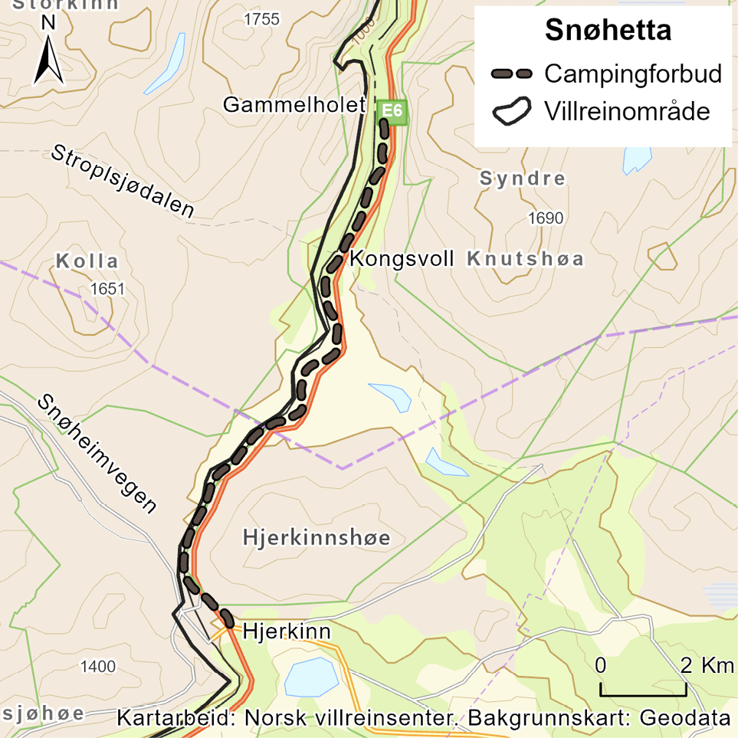

Tiltak 49:
Styre ferdsel til Viewpoint Snøhetta
Hovedansvar: Norsk villreinsenter, Dovrefjell-Sunndalsfjella nasjonalparkstyre, reiselivaktører
Tiltaket er en videreføring av og videre satsing på kanaliseringen av ferdsel til utkikkspunktet Viewpoint Snøhetta, som vil være nødvendig dersom det på sikt innføres ferdselsrestriksjoner i området. For å kanalisere ferdselen til og rundt utkikkspunktet, er det behov for informasjonstiltak i form av målrettet markedsføring. Det bør også vurderes å etablere rutiner for å stenge for menneskelig ferdsel dersom det registreres villrein i nærområdet.

Tiltak 50:
Utrede flytting av Viewpoint Snøhetta til østsiden av E6
Hovedansvar: Miljødirektoratet
Delansvar: Nasjonalparkstyret og Norsk Villreinsenter
Utkikkspunktet Viewpoint Snøhetta ligger på Tverrfjellet på Hjerkinn, og driftes av Norsk Villreinsenter. Formålet med utkikkspunktet var å kanalisere en del av de besøkende på Dovrefjell hit for å skjerme mer sårbare områder i fjellet. I lys av at utkikkspunktet de senere årene har hatt opp mot 30 000 besøkende i året, og ligger i et viktig villreintrekk på vestsiden av E6, kan det være grunn til å vurdere om alternative plasseringer av utkikkspunktet bedre kan hensynta villreinen i området. Tiltaket innebærer å utrede muligheten for å flytte Viewpoint Snøhetta til østsiden av E6. En eventuell flytting av Viewpoint vil kunne redusere menneskelige forstyrrelser og bidra til forbedring av et viktig villreintrekk. Kostnader og konsekvenser for en eventuell flytting må utredes nærmere i prosjektet.

Tiltak 51:
Evaluere kanaliseringseffekten av Moskusstien på Dovrefjell
Hovedansvar: Miljødirektoratet og Nasjonalparkstyret for Dovrefjell-Sunndalsfjella nasjonalpark
Moskusstien ved Kongsvoll på Dovrefjell er et eksempel på styring av ferdsel gjennom positiv tilrettelegging. Utfordringen for villreinen i området er at ferdsel i Stroplsjødalen og langs veien inn til Snøheim turisthytte utgjør barrierer og forsinker villreinens trekk. Moskus er et trekkplaster som skaper mye ferdsel i området, både gjennom guidede turer og folk som ønsker å se dyrene på egen hånd. I et forsøk på å styre og redusere denne ferdselen er det tilrettelagt en egen sti fra Kongsvoll til Grønbakken, og det er også satt opp informasjonsplakater. Tidligere sesonger har det også vært en informasjonsmedarbeider til stede fem dager i uken for å informere gjestene om naturverdiene i området og forklare hvorfor de bør holde seg til Moskusstien. Overvåking av ferdsel med ferdselstellere viser at Moskusstien har blitt et populært tiltak, og at ferdselen i de indre delene av Stroplsjødalen omtrent er halvert. Moskusstien har hatt effekt og er et gode for dem som kommer og opplever den. Ferdselen ut fra Kongsvoll og Grønbakken har likevel økt over tid, og i tråd med adaptiv forvaltning kan det være nødvendig å ta i bruk flere virkemidler for å styre mer av den økte aktiviteten. Tiltaket innebærer at det gjennomføres en evaluering av Moskusstien som kanaliseringstiltak med sikte på å gi et kunnskapsgrunnlag for eventuelle ytterligere tiltak for å bidra til en mer villreinvennlig ferdsel i dette området.

Forventet effekt og konsekvenser
Tiltakspakken inneholder flere tiltak som må ses i sammenheng for Snøhetta øst. Hver for seg er ikke tiltakene veldig effektfulle, men samlet sett er det grunn til å tro at tiltakspakken kan ha en god effekt på nåværende negative påvirkningsfaktorer i dette området ved å skjerme området og redusere menneskelige forstyrrelser i et viktig område for villreinen. Isolert sett er det særlig tiltakene om å begrense ferdsel langs Snøheimvegen og å legge ned stier i Stroplsjødalen som vurderes som de mest effektive. Dersom tiltaket om å utrede mulighet for flytting av Viewpoint på sikt medfører at utkikkspunktet flyttes til østsiden av E6, vurderes det i tillegg at dette vil ha god effekt for å redusere menneskelige forstyrrelser i et viktig villreintrekk.
Tiltakene som foreslås i området øst for Snøhetta-massivet vil samlet sett ha konsekvenser for friluftslivet i stort, samt for DNT og fuglehund-miljøet konkret i form av tilpasninger av eksisterende virksomhet og aktivitet.
Tiltakene knyttet til DNT sitt tilbud i området vil ha konsekvenser for DNT og brukere av DNT sitt tilbud. Tiltaket knyttet til Snøheimvegen vil påvirke varelevering og tjenestetilbud i forbindelse med drift av Snøheim turisthytte, og innebære en liten forringelse av dagens tilbud for allmenheten, herunder også bruk av bussen til dagsturer og i forbindelse med jakt. Tiltaket kan medføre tapte inntekter og økte driftskostnader, primært for DNT, men en vesentlig reduksjon av busstilbudet kan også berøre andre overnattingstilbud i området. Tiltaket kan også medføre kostnader knyttet til etablering av et varelager for DNT på Hjerkinn. Tiltaket om nedlegging av stier i Stroplsjødalen påvirker allmennhetens ferdsel i området, og vil kreve noe midler til fjerning av stimerking og revegetering samt informasjonstiltak.
Reduksjon av åpningstidene for Reinheim turisthytte vil medføre reduserte inntekter for DNT. Klima- og miljødepartementet vil gjennomgå tilskuddsordninger slik at det er mulig for berørte aktører å søke om tilskudd. Størrelsen på tilskuddsordningene avhenger av budsjettprosesser.
Tiltaket knyttet til fuglehundprøver vest for Dovrefjell vil få konsekvenser for fuglehund-miljøet, gjennom tilpasninger i aktiviteten med fuglehund-sport. Dersom vurderingen av behovet for felles retningslinjer for organisert ferdsel i verneområder øst for Snøhettamassivet resulterer i konkrete tiltak vil også annen organisert aktivitet i dette området bli berørt. Samlet sett vil tiltak knyttet til organisert aktivitet bidra til å minske totaltrykket av ferdsel og aktivitet i viktige områder for villreinen.
Forbud mot camping langs E6 over Dovrefjell vil berøre både lokalbefolkningen og tilreisende, og ha negative konsekvenser for tilgjengeligheten til rimelig overnatting i nærheten av naturen. Samtidig finnes det alternativer for overnatting i området, slik at de negative konsekvensene ikke vurderes som betydelige. Innføringen av forbudet vil ha økonomiske og administrative konsekvenser til informasjon og skilting for at tiltaket skal ha effekt. Dersom det etter en nærmere vurdering blir aktuelt med sanering/avstenging av enkelte avkjøringsmuligheter og lommer langs veien, vil det måtte påregnes betydelige kostnader. Det forutsettes av landbrukets behov ivaretas.
Kanalisering av ferdsel til Viewpoint Snøhetta vurderes ikke å ha nevneverdige konsekvenser ettersom dette i stor grad er en videreføring av gjeldende kanalisering. Utredningstiltakene vil kreve ressurser å gjennomføre i forvaltningen.

Ivareta urørte områder og trekkpassasjer som villreinen bruker i Snøhetta vest i dag

Innledning
Villreinens leveområder er under press fra mange aktiviteter, herunder ferdsel, turisme og utvikling av reiselivsdestinasjoner som Bjorli og Eikesdal. Dette kan skape barrierer som hindrer villreinens trekk og områdebruk i Snøhetta vest. Uten tiltak for å skjerme disse områdene, vil økt press på utbygging og ferdsel skape flere barrierer og øke belastningen på villreinen. Tiltakspakken må ses i sammenheng med tiltak om å redusere åpningstidene på Aursjøvegen fra Eikesdalen til Aursjøen og å innføre campingforbud og å fjerne muligheter for villcamping lang Aursjøvegen i tiltakspakke 6, som også vil bidra til å opprettholde og bedre villreinens trekkmuligheter innad i Snøhetta vest villreinområde.
Tiltakspakke 8:
Ivareta urørte områder og trekkpassasjer som villreinen bruker i Snøhetta vest i dag
- Tiltak 52:
Regulering av ferdsel på veien til Sandgrovbotn
- Tiltak 53:
Unngå å legge til rette for ferdsel inn i villreinområdet fra alpinanlegg og hytteområder på Bjorli
- Tiltak 54:
Erstatte Fjelløypa og Kongelbergløypa på Bjorli med ny trasé
- Tiltak 55:
Ta ut planer om videre utbygging av alpinanlegg og hytteområder i Eikesdalen av kommuneplanens arealdel

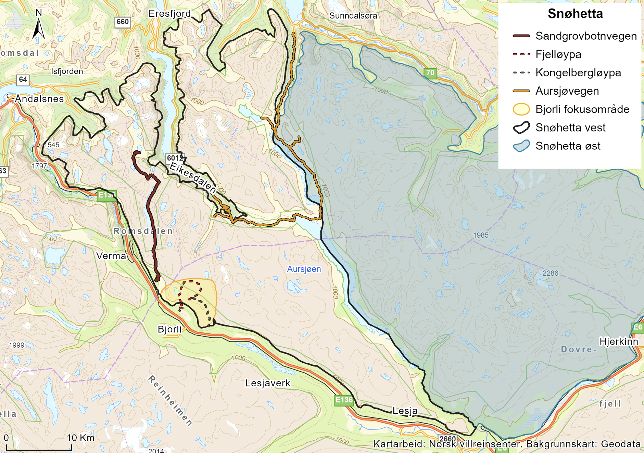
          - Oversiktskart over tiltakspakke 8

Nærmere om tiltakene

Tiltak 52:
Regulering av ferdsel på veien til Sandgrovbotn
Hovedansvar: Energidepartementet, Norges vassdrags- og energidirektorat og Statkraft
Delansvar: Klima- og miljødepartementet
Mellom Brue i Romsdalen, forbi Sandgrovbotn og til Nedre Mardalsvatnet, går det en gammel anleggsvei som i dag er åpen for allmennheten, herunder motorferdsel og som skjærer gjennom store deler av villreinområdet fra sør til nord. Det er videre utstrakt bruk av Sandgrovbotnveien til sykling, og det tilrettelegges og markedsføres aktivt for slik bruk. Ferdselen på denne veien er allerede betydelig og økende, og det er behov for å regulere allmenn motorferdsel og sykling på veien for at villreinens bruk av og trekk gjennom området ikke skal hindres.
På bakgrunn av tiltaksplanen anbefales det:
- å stenge vei til Sandgrovbotn for allmenn motorferdsel og sykling
Det anbefales at bruk knyttet til landbruksnæring, kraftregulant, oppsyn, Forsvaret og tilsynsvirksomhet får unntak.
Statkraft er eier av veien. Veien er omfattet av konsesjon for Grytten kraftverk, som inneholder vilkår om at veien skal kunne brukes av allmenheten med mindre vassdragsmyndigheten har bestemt noe annet. Gjennomføring av tiltaket forutsetter derfor at NVE eventuelt treffer vedtak om restriksjoner for allmennhetens bruk av veien med hjemmel i vassdragslovgivningen. Dette vil i så fall skje etter en alminnelig prosess med blant annet egen høring.
Store deler av veien ligger også innenfor Dalsida landskapsvernområde og Mardalsbotn–Sandgrovbotn biotopvernområde. For deler av veien som ligger innenfor verneområdene er det en forutsetning at det gjøres endringer i verneforskriftene.
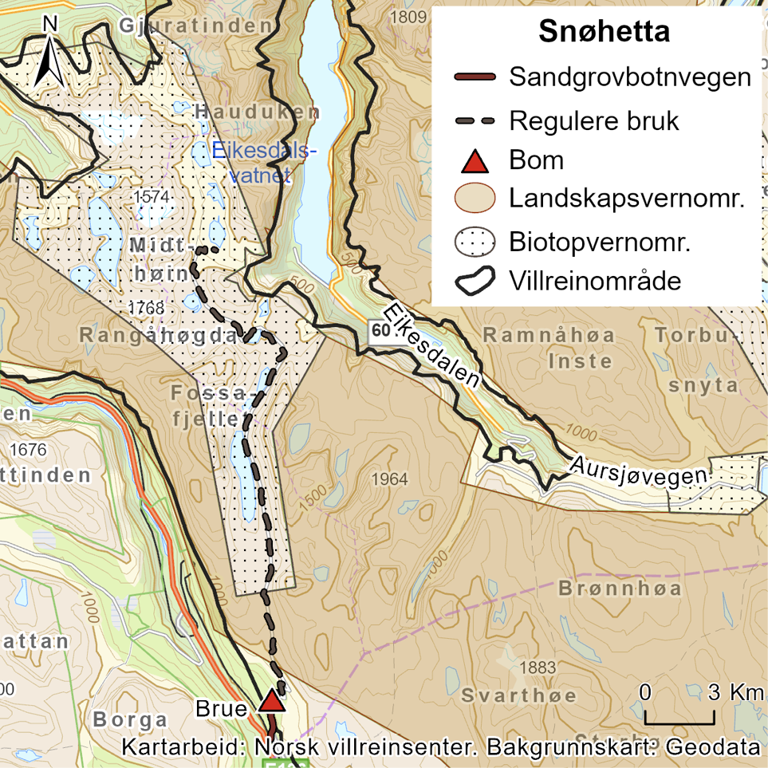

Tiltak 53:
Unngå å legge til rette for ferdsel inn i villreinområdet fra alpinanlegg og hytteområder på Bjorli
Hovedansvar: Lesja kommune
Bjorli er en etablert reislivsdestinasjon med alpinanlegg, skiløyper og ca. 1200 hytter. Det planlegges ytterligere utbygging av anlegget med 5000 nye sengeplasser, fordelt på 400–500 enheter av fritidsboliger, utleieenheter og hotell. Den planlagte utbyggingen vil flytte bebyggelse og alpinanlegg enda nærmere fjellet og villreinens leveområder, bidra til lettere tilkomst til villreinfjellet og vil sammen med planlagte anlegg i Eikesdalen skape en langtrekkende barriere for villreinen fra nord til sør som vil kunne hindre villreinens bruk av området og muligheter til å trekke mellom områder øst og vest i Snøhetta vest villreinområde. Det er i gjeldende kommuneplan begrensninger i bruk av alpinanlegg og infrastruktur, samt åpningstider, for å minske negativ påvirkning i deler av året. Den samlede belastningen fra Bjorli-området er stor allerede og bør av hensyn til villreinen ikke øke. Tiltaket innebærer at det av hensyn til villreinen søkes å unngå å legge til rette for økt ferdsel inn i villreinområdet fra alpinanlegg og hytteområder på Bjorli.

Tiltak 54:
Erstatte Fjelløypa og Kongelbergløypa på Bjorli med ny trasé
Hovedansvar: Lesja kommune og Bjorli Lesja løypelag
Aktuelle tilskuddsordninger: kap. 1420, post 80 og kap. 1420, post 60
For å forhindre fremtidige store negative virkninger fra skigåing på villreinens trekk- og områdebruk rundt Bjorli, er det nødvendig å erstatte Fjelløypa og Kongelbergløypa med en ny alternativ trasé. Sammen gir disse løypene folk en lett tilkomst til høyfjellet og stor rekkevidde til å nå langt inn i fjellet og villreinens leveområder, og den samlede effekten av bruken har vært antatt å øke i takt med ytterligere utbygging av området. Det er igangsatt et arbeid med å erstatte de to løypene med en ny trasé, etter initiativ fra løypelaget og etter dispensasjon fra Lesja kommune. Tiltaket innebærer en videreføring av dette arbeidet. Tiltaket vil gi effekt umiddelbart, og vil kanalisere folk bort fra mer sårbare områder for villreinen og bidra til å skjerme disse områdene i større grad.

Tiltak 55:
Ta ut planer om videre utbygging av alpinanlegg og hytteområder i Eikesdalen av kommuneplanens arealdel
Hovedansvar: Molde kommune
Det har i lengre tid foreligget planer om utbygging av Eikesdal alpin, et alpinanlegg i Eikesdalen med skiheiser, hyttebebyggelse og øvrig infrastruktur som vil gi allmennheten lett tilgang til fjellet og villreinens leveområder. Planen er hittil ikke realisert. Et slikt anlegg vil også kunne knyttes sammen med eksisterende og planlagte anlegg på Bjorli og på den måte skape en langsgående barriere for villreinen fra nord til sør, og vil kunne bli et hinder for villreinens bruk av området og muligheter til å trekke mellom områder øst og vest i Snøhetta vest villreinområde. Disse planlagte tiltakene bør tas ut av gjeldende kommuneplan. Molde kommune er ansvarlig for revidering av eksisterende arealplaner. Tiltaket vil hindre en fremtidig utbygging som vil være veldig uheldig for villreinen og som vil gi ytterligere press på arealene til en allerede presset villreinbestand, men vil innebære reduserte muligheter for utvikling i kommunene. Samtidig er den kommunale arealplanlegginga en avgjørende brikke i bevaringen av villreinen og dens leveområder.

Forventet effekt og konsekvenser
Tiltakspakken vurderes å inneholde konkrete og effektfulle tiltak. Flere av tiltakene vil kunne redusere eksisterende negative påvirkningsfaktorer, og vil bidra til å ivareta urørte områder og trekkpassasjer som reinen bruker i dag. Tiltakene knyttet til regulering av ferdsel på vei til Sandgrovbotn, ferdsel på Bjorli og å unngå videre utbygging i Eikesdalen vurderes å være særlig viktige. Den samlede effekten av tiltakspakken vurderes å være god. Effekten av tiltakspakken må også ses i sammenheng med enkelte tiltak i tiltakspakke 6.
Tiltakene som foreslås for å bedre villreinens trekkmuligheter innad på vestsiden av Snøhetta villreinområde berører ulike interesser, primært gjennom at eksisterende tilgang til friluftslivet gjennom veier og løyper i villreinområdet må tilpasses hensynet til villreinen.
Tiltaket om regulering av ferdsel på veien til Sandgrovbotn vil kreve administrative ressurser for vassdragsmyndighetenes gjennomføring av en alminnelig prosess etter vassdragsregelverket, men vil ikke koste noe å innføre i seg selv. Det er påregnelig med noen kostnader og ressursbruk i forbindelse med informasjonstiltak knyttet til gjennomføringen av tiltaket, inkludert skilting.
For Molde kommune og utbygger innebærer tiltak om å ta ut videre utbygging av alpinanlegg og hytteområder av gjeldende planverk, dersom det vedtas, tap av en potensiell fremtidig næringsutvikling i Eikesdalsområdet. Ettersom planene ikke er realisert er det få som blir direkte berørt av tiltaket.
For Lesja kommune vil tiltakene knyttet til Bjorli kreve en innsats for å fortsette arbeidet med å ikke tilrettelegge for ferdsel fra Bjorli inn i villreinområdet. Tiltaket kan innebære noe tapte utviklingsmuligheter og næringsinteresser knyttet til Bjorli. Gjennomføring av tiltaket om å erstatte skiløyper er i godt i gang. Videre arbeid med ny trasé kan kreve midler til planlegging, rydding og tilrettelegging av ny trasé, og eventuelt noe ressursbruk i kommunen. Tiltakene knyttet til Bjorli vil påvirke allmennhetens tilgang til høyfjellet, men de negative konsekvensene vurderes samlet sett som begrensede ettersom det fremdeles vil kunne opprettholdes et godt tilbud for aktiviteter i tilknytning til hytteområdet.
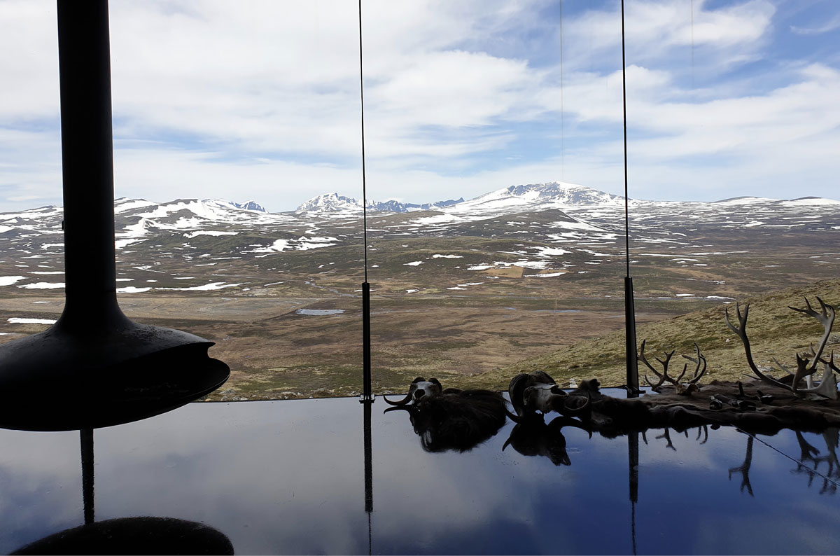
Foto: Marita Fjella, Norsk villreinsenter

Kunnskapsinnhenting, oppfølging, evaluering og revisjon av tiltaksplanen

Innledning
De ulike tematiske og geografiske tiltakspakkene over inneholder en rekke tiltak som skal bedre tilstanden for villreinen. Koordinering av det videre arbeidet med gjennomføring av tiltak, kunnskapsinnhenting, samt evaluering og revisjon av er sentrale elementer for å sikre at tiltaksplanen kan bidra å snu den negative utviklingen og forbedre tilstanden i villreinområdet.
Regjeringen vil styrke den systematiske forskningen, slik at den kan bygge opp under arbeidet med kvalitetsnormen og tiltaksplanene for villrein, medregnet også lokale initiativ. Det er behov for et økonomisk langsiktig rammeverk for å sikre datainnsamling, analyser og rapportering, og det er nødvendig å se kunnskapsinnhenting i sammenheng med de regelmessige klassifiseringene etter kvalitetsnormen hvert fjerde år. Det er behov for prosjekter som vurderer effekten av tiltak både isolert og i kombinasjon, innen og på tvers av villreinområder, som også tar høyde for kumulative effekter. Der det er formålstjenlig med en felles overordnet metodikk bør også kunnskapstiltakene koordineres mellom villreinområder og delområder.
Oppfølgingen av tiltaksplanene bør videre suppleres med et følgeforskningsopplegg som sikrer robust og relevant kunnskapsproduksjon, herunder overvåkning og etterundersøkelser for å evaluere effekten av tiltak som gjennomføres. På denne måten kan tiltaksplanene forbedres og tilpasses gjennom senere revisjoner. Brukermedvirkning er også et sentralt element.
Miljødirektoratet arbeider med å utarbeide en overordnet plan for kunnskapsarbeidet på villreinfeltet, herunder både kunnskapsbehov, -produksjon, -sammenstilling og -formidling. Direktoratet skal også gjøre en vurdering av hvordan målsetningen om å styrke den systematiske forskningen for å bygge opp under arbeidet med kvalitetsnormen og tiltaksplanene for villrein mest hensiktsmessig kan nås. Kunnskapstiltakene i denne tiltakspakken må ses i sammenheng med dette.
Tiltakene handler om kunnskapsinnhenting, samt hvordan tiltaksplanen skal følges opp og evalueres. Tiltakene har ingen direkte effekt, men det er viktig at disse tiltakene synliggjøres i tiltaksplanen fordi gjennomføringen av dem er helt avgjørende for at tiltaksplanen kan føre til at målsettingene nås. Evaluering, oppfølging og revidering av tiltaksplanen vil kreve administrative og økonomiske ressurser hos ansvarlig myndigheter. Kunnskapstiltak og FOU-prosjekter vil kreve finansiering fra Klima- og miljødepartementet, og kostnadene vil avhenge av metode, varighet og problemstillinger i prosjektene. Kostnader knyttet til etablering og drift av et tematisk naturregnskap for villrein vil i stor grad avhenge av samordningen med andre parallelle systemer og prosesser, og vil vurderes nærmere før et slikt regnskap etableres.
Tiltakspakke 9:
Kunnskapsinnhenting, oppfølging, evaluering og revisjon av tiltaksplanen
- Tiltak 56:
FOU-prosjekt om samlet belastning, herunder klimaendringers påvirkninger på villrein (inklusive klimatilpasning)
- Tiltak 57:
FoU-prosjekt om rovvilt og villrein
- Tiltak 58:
GPS-prosjekt
- Tiltak 59:
Etablere et tematisk naturregnskap for villrein for å styrke kunnskapen om villreinens leveområder og endringer i arealbruk og økosystemtjenester
- Tiltak 60:
Forbedre metoder for villreintelling og merking
- Tiltak 61:
Etablere en overordnet arena for oppfølging av tiltaksplanene
- Tiltak 62:
Evaluering av tiltaksplanen
- Tiltak 63:
Oppfølging og revidering av tiltaksplanen
- Tiltak 64:
Dialogforum for villreinforvaltning

Gjennomføring av tiltaksplanen
Arbeidet med oppfølging, evaluering og revisjon av tiltaksplanene er omfattende og komplekst og har et langsiktig perspektiv i tråd med målsettingene for villreinens tilstand frem til 2100.
Tiltaksplanene består av mange ulike typer tiltak, deriblant utredningstiltak, juridiske tiltak, tiltak for å endre forvaltningspraksis, kunnskapstiltak og større og mindre fysiske tilretteleggingstiltak og restaureringstiltak. Ansvarlig aktør for gjennomføring av de ulike tiltakene varierer også mellom myndigheter på statlig, fylkeskommunalt og kommunalt nivå, frivillige organisasjoner, grunneiere og rettighetshavere, veieiere og lokale aktører i villreinområdet. Tiltakene varierer også fra overordnede og langsiktige tiltak til mer konkrete og områdespesifikke tiltak, og tiltaksplanen omfatter et villreinområde som går på tvers av kommunegrenser. Det er videre en del tiltak som er utformet felles for alle tiltaksplanene, i tiltakspakkene om arealforvaltning, ferdsel, villreinhelse, bestandsforvaltning og naturrestaurering.
Gjennom en bred og grundig forhåndsinvolvering og alminnelig høring har en rekke ulike aktører sluttet seg til konkrete tiltak. Ansvarliggjøring av aktørene, samordning gjennomføring der flere aktører er ansvarlige, og oppfølging og justering av enkelttiltak og tiltakspakker basert på ny kunnskap er derfor sentralt.
Gjennomføring, evaluering og revidering av tiltaksplanene må ses i sammenheng. Det er i første omgang viktig at det etableres en god organisering av arbeidet med oppfølging og gjennomføring av tiltaksplanene, som også kan danne utgangspunktet for arbeidet med evaluering og revidering av tiltaksplanen på sikt. Møteplasser for involvering samt brukermedvirkning fra berørte aktører lokalt, regionalt og nasjonalt er også viktig i oppfølgingsarbeidet. Det er nødvendig med koordinering av gjennomføringen av tiltakene, og et samarbeidsforum som konkretiserer, belyser og bearbeider tiltak. Det er også sentralt at relevante utfordringer og saker kan drøftes og avklares. Det vil være behov for samarbeidsforum både på nasjonalt nivå og på regionalt/lokalt nivå.

Kunnskapstiltak

Tiltak 56:
FOU-prosjekt om samlet belastning, herunder klimaendringers påvirkninger på villrein (inklusive klimatilpasning)
Hovedansvar: Miljødirektoratet
Vi vet at et varmere og våtere klima vil medføre større arealer som blir liggende i klimasoner der isingshendelser vil skje hyppigere. Endrede nedbørsforhold vil også endre plantesamfunn og dermed beitetilbudet i villreinområdene. I tillegg kommer endringer i forekomst av sykdom, parasitter og fysiologiske tilpasninger hos villrein som følge av varmere klima. Mindre og færre snøfonner i sommerhalvåret som følge av varmere klima medfører dårligere muligheter for villrein å komme unna insekter. Et endret klima vil også kunne medføre endret ferdsel, hvor områder som i dag er vanskelig tilgjengelig til fots eller på ski under kalvingsperioden kan bli mer tilgjengelig. Det er derfor behov for studier på klimaendringenes effekter på villreinens bestandsforhold. Bestandsmodellering med analyser av effekter av vær og klimaendringer vil gi grunnlag for fremtidsprediksjoner basert på for eksempel lokale klimascenarier.
Det er samtidig behov for å vurdere påvirkningen på villrein samlet, ettersom utfordringene for villreinbestanden skyldes summen av negativ påvirkning fra en rekke ulike enkeltfaktorer som virker samtidig og samlet i et gitt område. Eksempelvis kan summen av infrastrukturutbygging, klimaendringer, beitebruk predasjon og jakt føre til tap og fragmentering av leveområder, noe som påvirker villreinens økologiske nettverk, og kan ha konsekvens for individenes kondisjon og bestandssårbarhet. Det er derfor sentralt å se ulike påvirkningsfaktorer i sammenheng, og prosjektet må ta høyde for kumulative effekter av infrastruktur og menneskelig aktivitet, klima, beiting, predasjon og andre påvirkningsfaktorer.

Tiltak 57:
FoU-prosjekt om rovvilt og villrein
Hovedansvar: Miljødirektoratet
Det er behov for økt kunnskap om hvordan både nærvær og fravær av rovvilt påvirker villreinen i de norske villreinområdene. Regjeringen varslet derfor i villreinmeldingen at de vil øke kunnskapen om rovviltet sin påvirkning på villrein. Kunnskapen om rovviltets predasjon på villrein er begrenset. Det er lite dokumentasjon på effekten av kongeørn og jerv har på villreinstammene. Tiltaket innebærer et FoU-prosjekt enten i Rondane, Knutshø eller Snøhetta villreinområder om rovvilt, økologiske sammenhenger og hvor rovviltets påvirkning på villrein, herunder predasjon på kalv, undersøkes nærmere. Tiltaket kan gi kunnskap om relasjonen mellom rovvilt og villrein, og kunnskap som kan benyttes ved fastsettelse av kvoter for villreinjakt.

Tiltak 58:
GPS-prosjekt
Hovedansvar: Miljødirektoratet
GPS-merkeprosjekt er viktig blant annet for å kunne overvåke og evaluere effekten av andre tiltak som gjennomføres, og vil kunne gi grunnlag for å iverksette de tiltak som har størst effekt for villreinen og de tiltak som haster mest, samt å vurdere om det er behov for å kombinere ulike tiltak for å få en ønsket effekt. Tiltaket innebærer GPS-merking av ungdyr, simler og bukker i villreinområdet, i sammenheng med et forskningsprosjekt som har forvaltningsrelevante problemstillinger. Med et merkeprosjekt kan arealbruken og arealbruksendringer siden forrige merking undersøkes, og eventuelt årsakene til og konsekvensene av endringene. Det er derfor behov for merkeprosjekt i villreinområdet i kombinasjon med andre tiltak for å overvåke effekter av gjennomførte tiltak i tiltaksplanen.

Tiltak 59:
Etablere et tematisk naturregnskap for villrein for å styrke kunnskapen om villreinens leveområder og endringer i arealbruk og økosystemtjenester
Hovedansvar: Klima- og miljødepartementet og Miljødirektoratet
Regjeringen har som mål å over tid opprettholde minst det leveområdet villreinen har i dag. For å styrke kunnskapen om leveområdene til villreinen og endringer i arealbruk og økosystemtjenester, følger det av villreinmeldingen at det skal lages et tematisk naturregnskap for villrein. Formålet er å styrke samfunnets kunnskap om leveområdene og gi oversikt over utviklingen. Denne kunnskapen vil kunne være særlig nyttig i lokal og regional arealplanlegging, men også for nasjonale prioriteringer.
NINA har på oppdrag fra Miljødirektoratet foreslått ulike innretninger for et tematisk naturregnskap for villrein. Departementet vil i samråd med Miljødirektoratet videre vurdere hvordan regnskapet skal innrettes. I etableringen vil det særlig vektlegges hvordan ulike delelementer i et regnskap kan kobles sammen, og hvordan arbeidet kan samordnes med blant annet øvrig arbeid med naturregnskap, kvalitetsnorm for villrein og regionale planer for villrein.

Tiltak 60:
Forbedre metoder for villreintelling og merking
Hovedansvar: Miljødirektoratet og Landbruksdirektoratet
Helikopter benyttes både ved merking og ulike tellinger av villreinbestanden. Villreinmerking omfatter blant annet forskningsmerking for å kartlegge dyrenes områdebruk i tid og rom. Villreintellinger er et viktig redskap for villreinforvaltningen i å skaffe oversikt over bestandene, både knyttet til overvåkning av bestandene og bestandsforvaltning. Samtidig er bestandstellinger kostbart, og medfører miljøbelastning ved helikopterbruk og forstyrrelse av dyrene. På bakgrunn av den teknologiske utviklingen, både knyttet til satellittdata og droneteknologi, bør det vurderes om dagens villreintellinger og merking kan gjennomføres på en mer skånsom måte for villreinen. Tiltaket innebærer at Miljødirektoratet, i samråd med Landbruksdirektoratet, gis i oppdrag å sammenstille eksisterende kunnskap om bruk av droner og andre teknologiske virkemidler til telling og merking av vilt, og å vurdere om det er mulig å avslutte bruk av helikopter ved forvaltning av villrein som nevnt her.

Oppfølging, evaluering av tiltaksplanen

Tiltak 61:
Etablere en overordnet arena for oppfølging av tiltaksplanene
Hovedansvar: Klima- og miljødepartementet
Delansvar: Miljødirektoratet
Gjennomføringen av tiltaksplanen vil i praksis være avgjørende for å forbedre tilstanden for villreinen. For å sikre og bevare god lokal- og regionalpolitisk forankring og fremdrift, skal det etableres en overordnet arena for oppfølgingen av tiltaksplanene. Dette skal være en samordningsarena der ordførere, fylkesordførere, klima- og miljøministeren og andre berørte statsråder møtes hvert annet år for statusoppdatering, erfaringsutveksling og for å sikre oppfølging og fremdrift av de ulike tiltakene. Rådet skal ledes av klima- og miljøministeren, og bestå av berørte ordførere og fylkesordførere.
For å få en oversikt over status for gjennomføring av tiltak, vil også Klima- og miljødepartementet gi Miljødirektoratet i oppdrag hvert annet år, å rapportere om status for gjennomføring av tiltakene. Det forutsettes at de ansvarlige for gjennomføring av tiltakene gir nødvendige innspill til rapporteringen. Dersom tiltak ikke gjennomføres som planlagt, vil Miljødirektoratet og Klima- og miljødepartementet i samarbeid med berørte direktorater og departementer, vurdere hvordan det bør følges opp for å sikre gjennomføring av tiltaket. Ved behov kan også enkelte problemstillinger løftes inn i samordningsarenaen for avklaring.

Tiltak 62:
Evaluering av tiltaksplanen
Hovedansvar: Miljødirektoratet
Tiltaksplanene for villrein er det viktigste enkeltinitiativet for å snu den negative utviklingen og forbedre tilstanden i villreinområdene. Kunnskapen om villrein generelt og om villreinen i de ulike villreinområdene er overordnet god, og oppdateres regelmessig hvert fjerde år gjennom klassifiseringen av villreinområdene etter kvalitetsnormen. Klassifisering etter kvalitetsnormen for villrein, og påvirkningsanalyser være et viktig kunnskapsgrunnlag i evalueringen. Det er samtidig knyttet usikkerhet til den forventede effekten av både enkelttiltak og ulike tiltakspakker i tiltaksplanene. Av den grunn er det avgjørende å evaluere tiltaksplanene underveis i gjennomføringen. Evaluering av enkelttiltak og tiltakspakker vil kunne gi verdifull innsikt og informasjon om effekten for villrein og bidra til å unngå unødvendige kostnader og innsats på tiltak som ikke gir ønsket effekt. Evaluering bidrar også til å bygge en kunnskapsbase som kan brukes til å utvikle mer effektive strategier og tiltak i fremtiden. Det gir en mulighet til å lære av erfaringer og tilpasse tilnærminger basert på konkrete data og resultater, slik at tiltakene som settes inn systematisk kan forbedre og tilpasse innsatsen for å oppnå best mulig måloppnåelse.
Evaluering av tiltakene på bakgrunn av tilpasset overvåking vil være grunnlaget for en lærende forvaltning som tilpasser seg reinens behov fremover. Det bør etableres en samordning på nasjonalt nivå for alle tiltaksplanområdene som ser på mulighetene for å lære av tiltakene som iverksettes. Eksempelvis kan det være behov for et nasjonalt overvåkings-/FoU-program til bruk på datainnsamling og analyser for å evaluere effekten av ulike tiltak som iverksettes i villreinområdene. Den samlede usikkerheten knyttet til ulike tiltak vil kunne reduseres ved en planmessig utprøving av tiltakene. En slik utprøving må ha tilstrekkelig tidshorisont for villreinen, og forvaltningen må kunne gjøre justeringer underveis basert på erfaringene en opparbeider seg. I videre oppfølging av tiltaksplanene er det svært viktig at det utarbeides en plan for overvåkning og evaluering av tiltakene som iverksettes. Blant annet bør det evalueres om tiltakene har ønsket effekt, om det er behov for endringer, forsterkning av tiltak, fjerne tiltak som viser seg å ikke ha ønsket effekt, eller at flere tiltak skal iverksettes for å oppnå ønsket effekt.
Evaluering av tiltaksplanene skal gjennomføres innen 2030, og skal se nærmere på effekten av tiltak og virkemidler og på hva som er årsaken til at målene eventuelt ikke blir nådd. Evalueringen av tiltaksplanene bør også ses i sammenheng med evalueringen av villreinmeldingen. Evalueringen skal også gi råd om hvilke nye tiltak eller nye eller endrede virkemidler som er nødvendige for at målsettingene likevel kan nås. Miljødirektoratet vil ha det overordnede ansvaret for å evaluere tiltaksplanene for villrein, og vil også ha ansvar for å involvere berørte sektormyndigheter. Villreinsenteret har også en sentral rolle som kunnskapsleverandør for arbeidet med tiltaksplaner etter kvalitetsnormen. Dette gjelder også når tiltaksplanene skal iverksettes, gjennom bistand i forbindelse med gjennomføring av tiltak og evaluering av effekter.

Tiltak 63:
Oppfølging og revidering av tiltaksplanen
Hovedansvar: Miljødirektoratet
Samtidig som den ansvarlige for de ulike tiltakene har eller påtar seg ansvar for å følge opp tiltakene dersom de vedtas som en del av tiltaksplanene, er det behov for en koordinering av videre arbeid med gjennomføring av tiltaksplanen for å sikre at målene blir nådd. I den løpende oppfølgingen vil det blant annet inngå og vurdere effekten av tiltak og å vurdere behov for justeringer i tiltak. På bakgrunn av at villreinområdene blir klassifisert etter kvalitetsnormen hvert fjerde år, vil det være naturlig å vurdere om det er nødvendig å revidere tiltaksplanene også hvert fjerde år. Regjeringen vil gi Miljødirektoratet ansvaret for å koordinere at de statlige sektorene bidrar til å følge opp tiltaksplaner etter kvalitetsnormen. Miljødirektoratet skal også ha ansvaret for at planene blir revidert minimum hvert åttende år i samarbeid med de aktuelle etatene. Arbeidet med oppfølging og revidering av tiltaksplanen vil kreve koordinering og involvering med berørte aktører.

Tiltak 64:
Dialogforum for villreinforvaltning
Hovedansvar: Fylkeskommunene
Delansvar: Klima- og miljødepartementet og Miljødirektoratet, Norsk villreinsenter
Fylkeskommunene er hovedansvarlig for å opprette og drifte et dialogforum gjennom handlingsprogrammet til regional plan. Dialogforumet vil bistås med villreinfaglig kompetansestøtte fra Norsk Villreinsenter.
Formålet med tiltaket er å etablere en samarbeidsarena der aktører i villreinforvaltningen, verneområdeforvaltningen, forskningsmiljøer, lokale, regionale og nasjonale reiselivsaktører (destinasjonsselskaper), lokalt næringsliv, landbruksnæringen, turistforeninger, samt berørte kommuner og fylkeskommuner, rettighetshavere, grunneiere og øvrige aktører i fjellet møtes. En slik arena vil være nyttig for å samarbeide om kanalisering og styring av ferdsel, muligheter for næringsutvikling innenfor gjeldende regelverk og for å utforme rett type markedsføring på tider av året hvor det ikke går utover sårbare villreinområder. Et dialogforum kan også benyttes for å samarbeide og gi råd om utplassering av turposter, plassering av oppkjørte løyper til hundekjøring og lignende. Videre kan forumet bidra til dialog om koordinering og oppfølging av tiltak i villreinområdet (iverksetting, datainnsamling som ferdselstellinger, overvåking osv.).

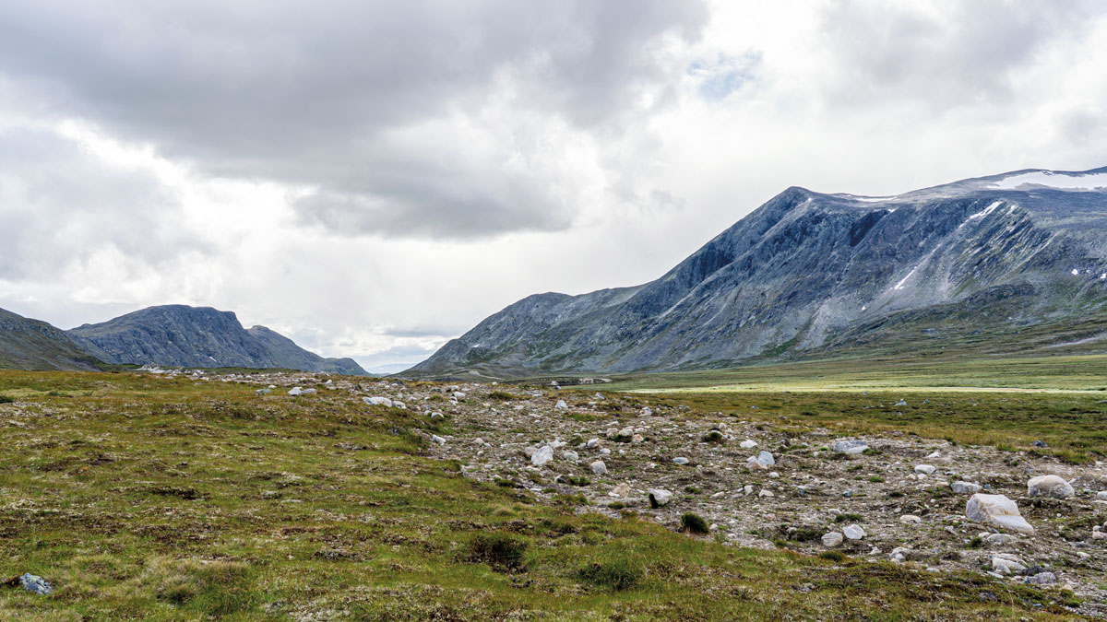
Foto: Karina GJerde, Norsk villreinsenter

Forventet effekt av tiltaksplanen for villrein
Den forventede effekten av tiltaksplanen er vurdert basert på muligheten for å stoppe den negative utviklingen i Snøhetta villreinområde innen 2030 og å oppnå middels kvalitet innen 2050. Generelt inneholder tiltaksplanene mange tiltak med potensial for å bidra til å forbedre tilstanden for villrein, men samtidig er det for en del av tiltakene knyttet usikkerhet til effekten av gjennomføringen. Når utfallet av tiltaksgjennomføringen er usikkert eller ligger langt frem i tid er det utfordrende å vurdere hvor sterke de vil bli for å dempe negative påvirkningsfaktorer for villrein og dermed effekten av tiltak. Flere tiltak handler også om kunnskapsinnhenting og har ingen effekt på utfordringene for villreinen i seg selv.
Snøhetta villreinområde har særlige utfordringer med å benytte viktige vandringskorridorer, det er lave slaktevekter på kalv, samt lavt antall kalv per simle/ungdyr. Disse parameterne er årsaken til at Snøhetta villreinområde er klassifisert til dårlig tilstand, og de underliggende årsakene må adresseres for at Snøhetta villreinområde skal oppnå middels kvalitet innen 2050. Det er i tillegg avgjørende at forvaltningen av villreinen og villreinområdet ikke fører til en negativ utvikling for de øvrige parameterne etter kvalitetsnormen i årene fremover.
Overordnet vurderer departementet at tiltaksplanen vil ha liten mulighet til å stoppe den negative utviklingen for villreinen i Snøhetta villreinområde innen 2030. Dette skyldes at prosessene med å følge opp stortingsmeldingen og å gjennomføre tiltaksplanen er tidkrevende slik at det vil gå tid før tiltakene gjennomføres, og deretter at det trolig vil ta flere år før tiltakene får målbar effekt på reinen.
Det er samtidig viktig å understreke at det er viktige tiltak i tiltaksplanen som, dersom de innføres raskt, kan redusere forstyrrelser på en betydningsfull måte ved å gi villreinen mer ro. Selv om disse tiltakene alene trolig ikke er tilstrekkelige til å stanse den negative utviklingen i villreinområdet innen 2030, kan de ha stor betydning med tanke på å redusere den totale belastningen villreinen er utsatt for, også innen 2030.
Videre vurderer departementet muligheten for å oppnå middels kvalitet i Snøhetta villreinområde innen 2050 som middels. Dette skyldes at klimaendringene vil forverre situasjonen for villreinen, og at utfall og oppfølging av kunnskapsinnhenting, regelverksendringer og planendringer er ukjent. Effekten av tiltakene knyttet til gjenoppretting av trekkmuligheter mellom Snøhetta øst og vest, innad i Snøhetta vest og øst for Snøhettamassivet samt å ivareta urørte områder og trekkpassasjer som reinen bruker i dag, vurderes å være relativt god.

Økonomiske og administrative konsekvenser
Tiltaksplanen vil få konsekvenser for en rekke ulike aktører, både allmennheten, lokalsamfunn, forvaltningen samt privat og frivillig sektor.
Tiltaksplanen pålegger ikke kommunen eller fylkeskommunen nye oppgaver, men inneholder flere tiltak der kommunene eller fylkeskommunene oppfordres til å være ansvarlig for gjennomføringen av tiltakene, enten alene eller sammen med andre myndigheter eller aktører. Konsekvensene for kommunene og fylkeskommunene er stort sett både på kort og lang sikt at gjennomføringen av tiltakene kan medføre behov for noen administrative ressurser for gjennomføring av for eksempel planprosesser etter plan- og bygningsloven eller prosesser for å fastsette lokale forskrifter etter friluftsloven. For mange av disse tiltakene kan det også søkes om tilskudd.
Tiltaksplanen kan få ulike konsekvenser for dem som eier eller bruker veiene. For eksempel kan begrensninger på bruk av veier føre til lavere inntekter for veieiere, hytteeiere kan oppleve at det blir vanskeligere å bruke hyttene sine, og reiselivsaktører som DNT kan få færre besøkende og dermed lavere inntekter. I noen tilfeller kan tiltakene også begrense allmennhetens tilgang til deler av villreinområdet, og påvirke hvordan folk driver med friluftsliv. Ettersom ferdsel knyttet til landbruket og enkelte andre formål generelt er unntatt vurderes konsekvensene for disse som små.
For reiselivsnæringen og DNT kan tiltak som fjerning av stier, begrensninger i bruk av turisthytter, regulering av organiserte turer og stopp i utbyggingsplaner føre til både inntektstap og færre muligheter for videre utvikling. Konsekvensene av tiltak knyttet til å redusere risiko for overføring av sykdom og parasitter ved smittepunkt, eksempelvis endret plassering, inngjerding og fjerning av saltsteinplasser vil utredes nærmere før tiltak eventuelt gjennomføres. Tiltak knyttet til jaktorganisering kan føre til noe lavere inntekter for disse og kortere jakttid for jegerne. Forvaltningen vil også kunne få økte kostnader knyttet til innhenting av kunnskap, samt til selve gjennomføringen, oppfølgingen og evalueringen av tiltakene.
Kostnader knyttet til gjennomføring av tiltakene vil dekkes innenfor de til enhver tid gjeldende budsjettrammer.
Tiltak andre aktører er ansvarlig for å gjennomføre kan ha konsekvenser for Klima- og miljødepartementet ved at det kan søkes om støtte til gjennomføring fra tilskuddsordninger eller investeringsposter på departementets budsjett. Eksisterende ordninger som kan være aktuelle å søke om tilskudd fra til gjennomføring er synliggjort i de enkelte tiltakene. De mest aktuelle eksisterende ordningene på Klima- og miljødepartementets budsjett som det kan være aktuelt å søke om støtte til gjennomføring av enkelte tiltak på er:
- Kap. 1420, post 60 – Natursats: for tilskudd til blant annet revisjon av vedtatte naturmangfoldplaner og regionale planer for villreinfjellene, gjennomgang av eldre arealplaner (planvask), og til planlegging og gjennomføring av lokale tiltak for å ivareta naturmangfold.
- Kap. 1420, post 80 – Naturrestaurering: for tilskudd til naturrestaurering utenfor verneområder, for tiltak som bidrar til å forbedre eller gjenopprette tilstand i økosystemer for er blitt forringet eller ødelagt, er av en viss vesentlighet og er egnet til å gi varig virkning.
- Kap. 1420, post 81 – Villreinfjellet som verdiskaper: for tiltak som fremmer flere formål samtidig (bred verdiskaping). Ordningen er spesielt innrettet mot reiselivet og skal ha god samhandling med handlingsprogrammene til regionale planer.
- Kap. 1420, post 31 – Tiltak i verneområder og naturrestaurering: som er en statlig investeringspost, der forvaltningsmyndigheten for verneområder kan melde inn behov for midler for å bedre tilstanden til verneverdiene.
- Kap. 1420, post 87 – Tilskudd til natur og friluftsliv i områder som er berørt av landbaserte vindkraftverk.
Videre forutsetter gjennomføringen av enkelte av tiltakene i tiltaksplanen at Klima- og miljødepartementet er delansvarlig gjennom å tilrettelegge for at aktører kan søke om tilskudd, eventuelt villreinfond når det er operasjonalisert. Klima- og miljødepartementet vil gjennomgå tilskuddsordninger slik at det er mulig for berørte aktører å søke om tilskudd. Størrelsen på tilskuddsordningene avhenger av budsjettprosesser.

Tiltaksoversikt
Tiltakspakke 1: En mer helhetlig og restriktiv arealplanlegging og arealforvaltning
- Tiltak 1: Statlige planretningslinjer for arealbruk og mobilitet
- Tiltak 2: Endringer i rundskriv T2/16 for å bidra til en mer helhetlig og restriktiv arealforvaltning i villreinfjellet
- Tiltak 3: Revidere kommunale planer (planvask) og basere fremtidig utbygging på oppdatert kunnskap og en sterkere vektlegging av villreinhensyn
- Tiltak 4: Oppdatering eller revisjon av regional plan
- Tiltak 5: Høy terskel etter sektorregelverk for nye arealinngrep i villreinområdet
- Tiltak 6: Involvering av villreinnemndene i dispensasjonssaker etter plan- og bygningsloven som berører villrein
- Tiltak 7: Styrking av Norsk villreinsenter som kompetansesenter for villrein
- Tiltak 8: Kompetanseheving om villrein for kommunestyrer og fylkesting
- Tiltak 9: Villreinhensyn bør vektlegges i større grad ved søknad om nye landbruksveier i villreinområdet
Tiltakspakke 2: Redusere negativ påvirkning på villrein fra motorferdsel og annen ferdsel
- Tiltak 10: Ferdselsrelaterte informasjons- og veiledningstiltak i villreinområdet
- Tiltak 11: Kanalisering av ferdselen gjennom sti- og løypeplan
- Tiltak 12: Regulering av ferdsel innenfor og utenfor verneområder i villreinområdet
- Tiltak 13: Vurdere styrking av villreinoppsyn og veiledning
- Tiltak 14: Tilrettelegging for økt sikkerhet, kvalitet og profesjonalitet i guidede reiselivsopplevelser, ved å støtte opp under arbeidet med en Norsk Standard for guider
- Tiltak 15: Målrettet informasjon om villreinvennlig ferdsel til tilreisende fra utlandet
- Tiltak 16: Reduksjon og tilpasning av motorferdsel i utmark i villreinområder ved vurdering av søknader om motorferdsel etter motorferdselloven eller verneforskrift
- Tiltak 17: Reduksjon og tilpasning av motorferdsel i utmark i villreinområder ved motorferdsel som er direkte tillatt etter motorferdselloven eller verneforskrift
- Tiltak 18: Økt kunnskap og bedre samordning av motorferdsel i utmark i villreinområder
- Tiltak 19: Digital saksbehandling og rapportering for motorferdsel i utmark
- Tiltak 20: Vurdere behovet for nasjonale føringer for motorferdsel i utmark i villreinområder
- Tiltak 21: Vurdere behovet for regulering av allmenn motorferdsel på veier i villreinområdet
- Tiltak 22: Regulere organisert ferdsel
Tiltakspakke 3: Villreinhelse: Redusere risiko for overføring av sykdom og parasitter i villreinområdet
- Tiltak 23: Inngå samarbeid med beitenæringen for å vurdere tiltak som eksempelvis plassering, utsetting og reduksjon av antall saltsteinplasser, parasittbehandling før beiteslipp, områdebruk mv.
Tiltakspakke 4: Bestandsforvaltning
- Tiltak 24: Forbedre mengden av og kvaliteten på jegerrapportering
- Tiltak 25: Vurdere jaktfrie soner langs vei eller i andre viktige trekkområder
- Tiltak 26: Vurdere justeringer i jaktorganiseringen og jaktutøvelsen for å redusere forstyrrelser fra villreinjakten
- Tiltak 27: Vurdere omfang, tidspunkt og alternative områder for andre typer av jakt, jaktprøver og trening av hund i viktige funksjonsområder for villreinen
- Tiltak 28: Bestandsdynamisk analyse
- Tiltak 29: Forbedre kunnskapsgrunnlaget for delbestandene i Snøhetta øst og vest
- Tiltak 30: Prioritere ressurser til tellinger av villrein
Tiltakspakke 5: Målrettet restaurering av villreinens leveområder
- Tiltak 31: Samlet vurdering av overordnede nasjonale infrastrukturprosjekter for å gjenopprette trekk mellom villreinområder og bedre tilstanden til villreinen frem mot 2050
- Tiltak 32: Overordnet vurdering av behov for restaurering av villreinens leveområder
- Tiltak 33: Operasjonalisering av villreinfond
Tiltakspakke 6: Gjenopprette et funksjonelt trekk mellom Snøhetta øst og vest – nord og sør for Aursjøen
- Tiltak 34: Informasjon og kanalisering for å begrense ferdselen på Torbuhalsen
- Tiltak 35: Regulering av ferdsel på Aursjøvegen
- Tiltak 36: Innføre campingforbud og fjerne muligheter for villcamping langs Aursjøvegen
- Tiltak 37: Vurdere regulering av motorferdsel på Dalsidevegen
- Tiltak 38: Innføre campingforbud og fjerne muligheter for villcamping langs Dalsidevegen med sideveier
- Tiltak 39: Vurdere mulighet for restaurering av villreintrekk i Gåsbuområdet
- Tiltak 40: Vurdere å legge kraftledninger i bakken i viktige trekkpassasjer
- Tiltak 41: Vurdere samordning av anleggsarbeid for Aurareguleringene
Tiltakspakke 7: Opprettholde og bedre villreinens trekkmuligheter øst for Snøhetta-massivet
- Tiltak 42: Begrense ferdsel langs Snøheimvegen og antallet daglige bussavganger til Snøheim
- Tiltak 43: Legge ned stier i Stroplsjødalen
- Tiltak 44: Reduserte åpningstider for Reinheim turisthytte
- Tiltak 45: Vurdere forbud mot fuglehundprøver og trening av fuglehunder vest for E6 over Dovrefjell
- Tiltak 46: Vurdere tilpasninger i praksis med taksering av ryper vest for E6 over Dovrefjell
- Tiltak 47: Vurdere behovet for felles retningslinjer for organisert ferdsel i verneområder øst for Snøhettamassivet i Snøhetta villreinområde
- Tiltak 48: Vurdere campingforbud og fjerning av muligheter for villcamping langs E6 over Dovrefjell
- Tiltak 49: Styre ferdsel til Viewpoint Snøhetta
- Tiltak 50: Utrede flytting av Viewpoint Snøhetta til østsiden av E6
- Tiltak 51: Evaluere kanaliseringseffekten av Moskusstien på Dovrefjell
Tiltakspakke 8: Ivareta urørte områder og trekkpassasjer som villreinen bruker i Snøhetta vest i dag
- Tiltak 52: Regulering av ferdsel på veien til Sandgrovbotn
- Tiltak 53: Unngå å legge til rette for ferdsel inn i villreinområdet fra alpinanlegg og hytteområder på Bjorli
- Tiltak 54: Erstatte Fjelløypa og Kongelbergløypa på Bjorli med ny trasé
- Tiltak 55: Ta ut planer om videre utbygging av alpinanlegg og hytteområder i Eikesdalen av kommuneplanens arealdel
Tiltakspakke 9: Kunnskapsinnhenting, oppfølging, evaluering og revisjon av tiltaksplanen
- Tiltak 56: FOU-prosjekt om samlet belastning, herunder klimaendringers påvirkninger på villrein (inklusive klimatilpasning)
- Tiltak 57: FoU-prosjekt om rovvilt og villrein
- Tiltak 58: GPS-prosjekt
- Tiltak 59: Etablere et tematisk naturregnskap for villrein for å styrke kunnskapen om villreinens leveområder og endringer i arealbruk og økosystemtjenester
- Tiltak 60: Forbedre metoder for villreintelling og merking
- Tiltak 61: Etablere en overordnet arena for oppfølging av tiltaksplanene
- Tiltak 62: Evaluering av tiltaksplanen
- Tiltak 63: Oppfølging og revidering av tiltaksplanen
- Tiltak 64: Dialogforum for villreinforvaltning

Meld. St. 18 (2023–2024) og Innst. 374 S (2023–2024)
https://lovdata.no/forskrift/2020-06-23-1298
https://hdl.handle.net/11250/2991315
Utaaker, K.S., Ytrehus, B., Davey, M.L., Fossøy, F., Davidson, R.K., Miller, A.L., Robertsen, P.-A., Strand, O. & Rauset, G.R. 2023. Parasite Spillover from Domestic Sheep to Wild Reindeer—The Role of Salt Licks. Pathogens, 12, 186
https://www.nina.no/archive/nina/pppbasepdf/rapport/2007/266.pdf
https://www.nve.no/energi/energisystem/vindkraft-paa-land/kunnskapsgrunnlag-om-virkninger-av-vindkraft-paa-land/villrein/
https://hdl.handle.net/11250/3174517

